資料庫管理系統

**第一次作業**

|  |  |  |
| --- | --- | --- |
| 班級： | 學號： | 姓名： |
| 缺少： | 錯誤： |  |

目錄

第一次練習 4

匯入 4

<ex>以學生成績_new 為例，匯入 4

附加 4

建立資料表 create table 6

練習建立規則 9

1. 建立繫結前 9

2. 繫結 10

3.若要刪除要先解除繫結 11

4.刪除 12

練習建立預設值 6

--2. 繫結 7

<ex>以northwind 為例，查詢員工的姓名和年資 12

第二次練習 12

<ex>以northwind 為例，在刪除參考主鍵或更新外來鍵時會導致違反參考完整性，資料庫管理系統可能有三種處理方式， 14

-- 1. 限制性用法 14

--2. 連鎖法 16

--3. 設成空值, 和cascade相沖, 必須刪除cascade 17

查詢 18

以北風資料庫為例，查詢客戶的公司名稱,連絡人,連絡人職稱和電話 18

查詢客戶的公司名稱買了什麼產品、單價、數量和小計? 22

查詢客戶的公司名稱和總計 22

查詢產品和總計 23

第三次練習 24

Alter table 26

--在Students資料表新增欄位的身份證字號(SSN)，資料類型是char(10) 35

--在Students資料表刪除欄位SSN： **錯誤! 尚未定義書籤。**

主鍵 **錯誤! 尚未定義書籤。**

指定主鍵 **錯誤! 尚未定義書籤。**

新增 **錯誤! 尚未定義書籤。**

刪除 **錯誤! 尚未定義書籤。**

改變students欄位聯絡人的資料型態 **錯誤! 尚未定義書籤。**

-- 改變欄位資料型態 **錯誤! 尚未定義書籤。**

外來鍵FOREIGN key **錯誤! 尚未定義書籤。**

移除 **錯誤! 尚未定義書籤。**

--估價資料表新增數量欄位的預設值為1 **錯誤! 尚未定義書籤。**

--估價資料表刪除數量欄位的預設值 **錯誤! 尚未定義書籤。**

--dbo.估價資料表新增日期欄位的限制條件 >= 今天 **錯誤! 尚未定義書籤。**

--student資料表新增身份證字號SSN欄位的限制條件 第一個字元是A~Z，第二字元不是1就是2，其餘為0~9 **錯誤! 尚未定義書籤。**

--新增記錄 單筆輸入 整批輸入 41

--更新的欄位不只一個請使用逗號分隔 42

--將資料表符合條件的記錄刪除掉 43

第四次練習 41

建立檢視表 50

寫8個查詢 **錯誤! 尚未定義書籤。**

<Ex1> 擷取品號庫別檔的品號、最近入庫日、庫存金額　只取前十筆資料 **錯誤! 尚未定義書籤。**

--Ex2.承上, 擷取品號庫別檔的品號、最近入庫日、庫存金額 **錯誤! 尚未定義書籤。**

--Ex3.承上, 擷取品號庫別檔的品號、最近入庫日、庫存金額 **錯誤! 尚未定義書籤。**

--Ex4.承上, 擷取品號庫別檔的品號、最近入庫日、庫存金額 **錯誤! 尚未定義書籤。**

--Ex5. 擷取品號庫別檔的品號、最近入庫日、庫存金額 **錯誤! 尚未定義書籤。**

--ex6單別C231且銷貨日期為2010年01月份 **錯誤! 尚未定義書籤。**

--ex7顯示銷售最好客戶排行榜前5名公司名稱和銷售金額的資料 **錯誤! 尚未定義書籤。**

--ex8 產品銷售金額排行榜 **錯誤! 尚未定義書籤。**

第四次練習 **錯誤! 尚未定義書籤。**

寫10個查詢 (最好用聚合函數) **錯誤! 尚未定義書籤。**

<Ex1> 擷取品號庫別檔的品號、最近入庫日、庫存金額　只取前十筆資料 **錯誤! 尚未定義書籤。**

--Ex2.承上, 擷取品號庫別檔的品號、最近入庫日、庫存金額 **錯誤! 尚未定義書籤。**

--Ex3.承上, 擷取品號庫別檔的品號、最近入庫日、庫存金額 **錯誤! 尚未定義書籤。**

where MC001 = '150001' **錯誤! 尚未定義書籤。**

--Ex4.承上, 擷取品號庫別檔的品號、最近入庫日、庫存金額 **錯誤! 尚未定義書籤。**

--Ex5. 擷取品號庫別檔的品號、最近入庫日、庫存金額 **錯誤! 尚未定義書籤。**

--ex6單別C231且銷貨日期為2010年01月份 **錯誤! 尚未定義書籤。**

--ex7顯示銷售最好客戶排行榜前5名公司名稱和銷售金額的資料 **錯誤! 尚未定義書籤。**

--ex8 產品銷售金額排行榜 **錯誤! 尚未定義書籤。**

--ex9.供應商採購金額明細 **錯誤! 尚未定義書籤。**

--ex10.員工業績 **錯誤! 尚未定義書籤。**

第五次練習 view **錯誤! 尚未定義書籤。**

--欄子集視界(垂直取) 51

--取作家姓名、電話和簽約 51

--列欄子集視界(平行取) 51

--取沒有簽約作家所有資料 51

--合併子集視界 52

--取作家所編著的書本，其中顯示姓名、電話、簽約和書本名稱資料 52

--統計子集視界 52

--顯示作家姓名與所編著書本的本數 52

總表 53

--Ex1欄子集視界含主鍵 53

--Ex2欄子集視界不含主鍵 54

--Ex3列子集視界含主鍵 55

--Ex4列子集視界不含主鍵 55

--Ex5 合併子集視界含主鍵 55

--Ex6 合併子集視界不含主鍵 56

--列欄子集視界(平行取) 56

--列欄子集視界 57

--合併視界 57

說明錯誤 57

--Ex5合併視界含主鍵 57

第六次練習流程控制 58

BEGIN…END 58

<ex1>抓取172-32-1176號作家姓名 58

顯示員工姓名,性別和工作年資 59

<ex2>--進階顯示員工姓名,性別和工作年資 59

IF…ELSE 條件判斷 60

抓取編號大於409-56-7008最後一位作家姓名 60

顯示編號大於409-56-7008作家姓名 60

CASE 61

<ex3>select DATEPART ( dw, getdate())-1 61

<ex4>🡺進階分為高中低的公司名稱和銷售金額的資料 62

<ex5>--顯示員工姓名,性別和工作年資 63

WHILE 迴圈 63

GOTO 跳躍控制 64

Sp and trigger 64

<ex6> 在 Pubs 中寫一副程式 當主程式輸入0 顯示沒有簽約作家所有資料 64

<ex7> --在 Pubs 中寫一加密副程式插入一筆新書資料 69

<ex8>在 Pubs 中如何使用output寫一副程式找出某本書售出總本數和總金額 70

<ex9>在 Pubs 中寫一副程式取得作家地址 71

<try>在 Pubs 中寫一副程式取得所有作家地址 72

<ex10>如何呼叫另一副程式 73

Trigger 73

Not yet第四次練習 83

建立使用者 Mary 的 SQL Server M513-T 登入者，密碼為food 83

--以Albert 登入 84

現行資料庫(student)中為新增使用者名稱Albert 85

登入後沒有設定權限依然看不到 85

現行資料庫(student)中新增了一個名為 Managers 的角色，沒有成員加入 86

Albert 會被新增到student 資料庫的 Managers 角色中 86

在角色managers設定權限 87

在角色managers移除權限 87

將 CREATE TABLE 權限授與個別使用者 Albert 87

個別使用者 Albert將 CREATE TABLE 權限移除 88

--以Albert登入,開啟資料表student 88

--能新增,刪除,修改 89

# 第一次練習

## 匯入

### <ex>以學生成績_new 為例，匯入

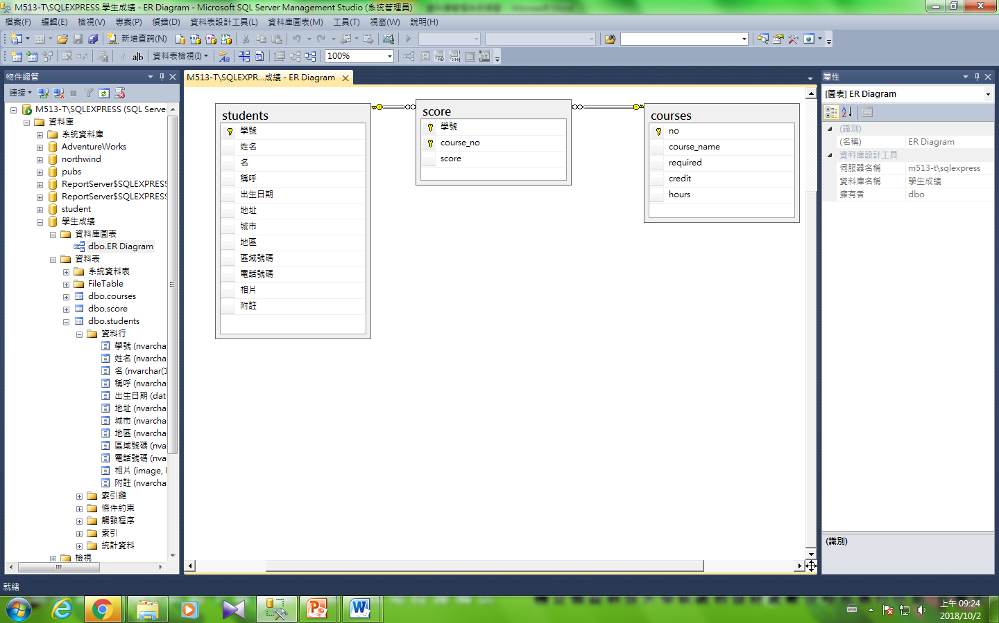

## 附加

elearning.ncut.edu.tw 複製school.mdf school.ldf 到 C:\Program Files\Microsoft SQL Server\MSSQL10_50.MSSQLSERVER\MSSQL\DATA

C:\Program Files\Microsoft SQL Server\MSSQL.1\MSSQL\Data

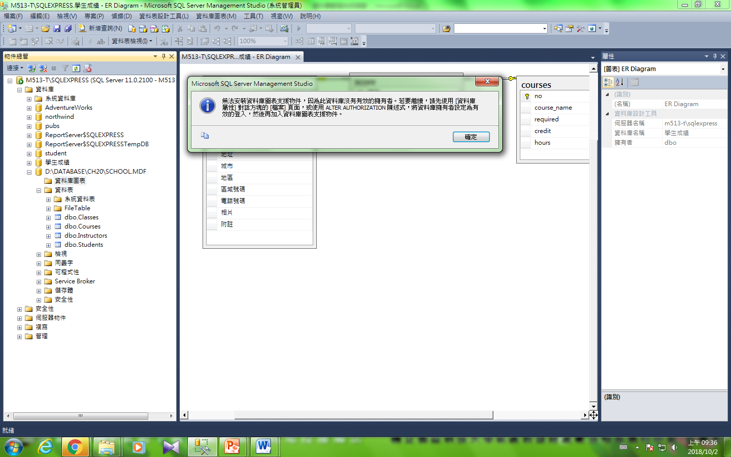

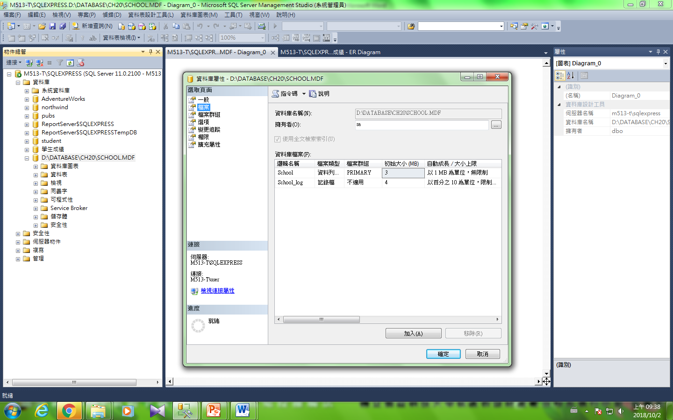

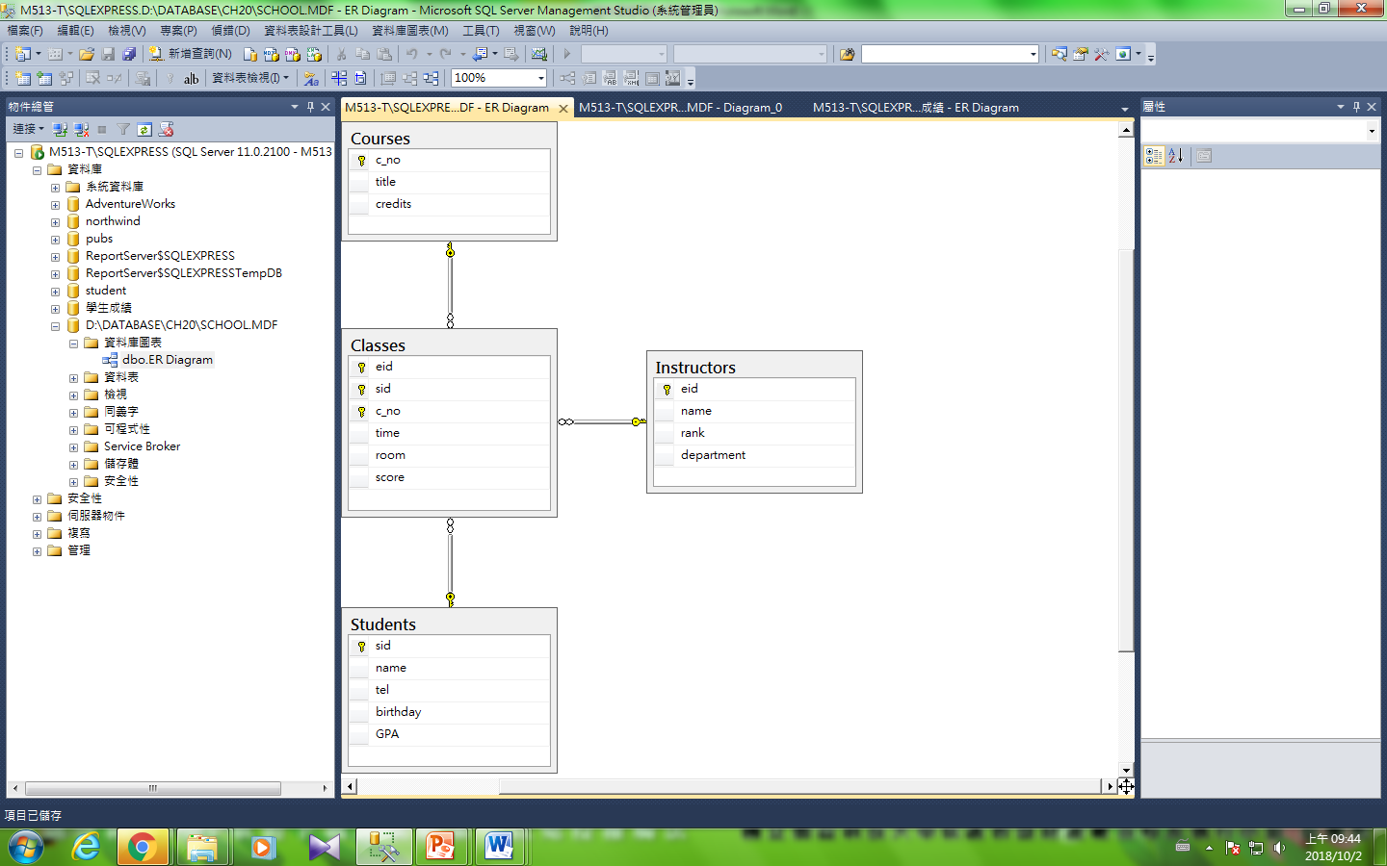

## 建立資料表 create table p7-9

CREATE TABLE Student (

   sid       char(4)      NOT NULL ,

  name     varchar(12)  NOT NULL ,

   tel        varchar(15) ,

   birthday   date ,

   PRIMARY KEY (sid)

)

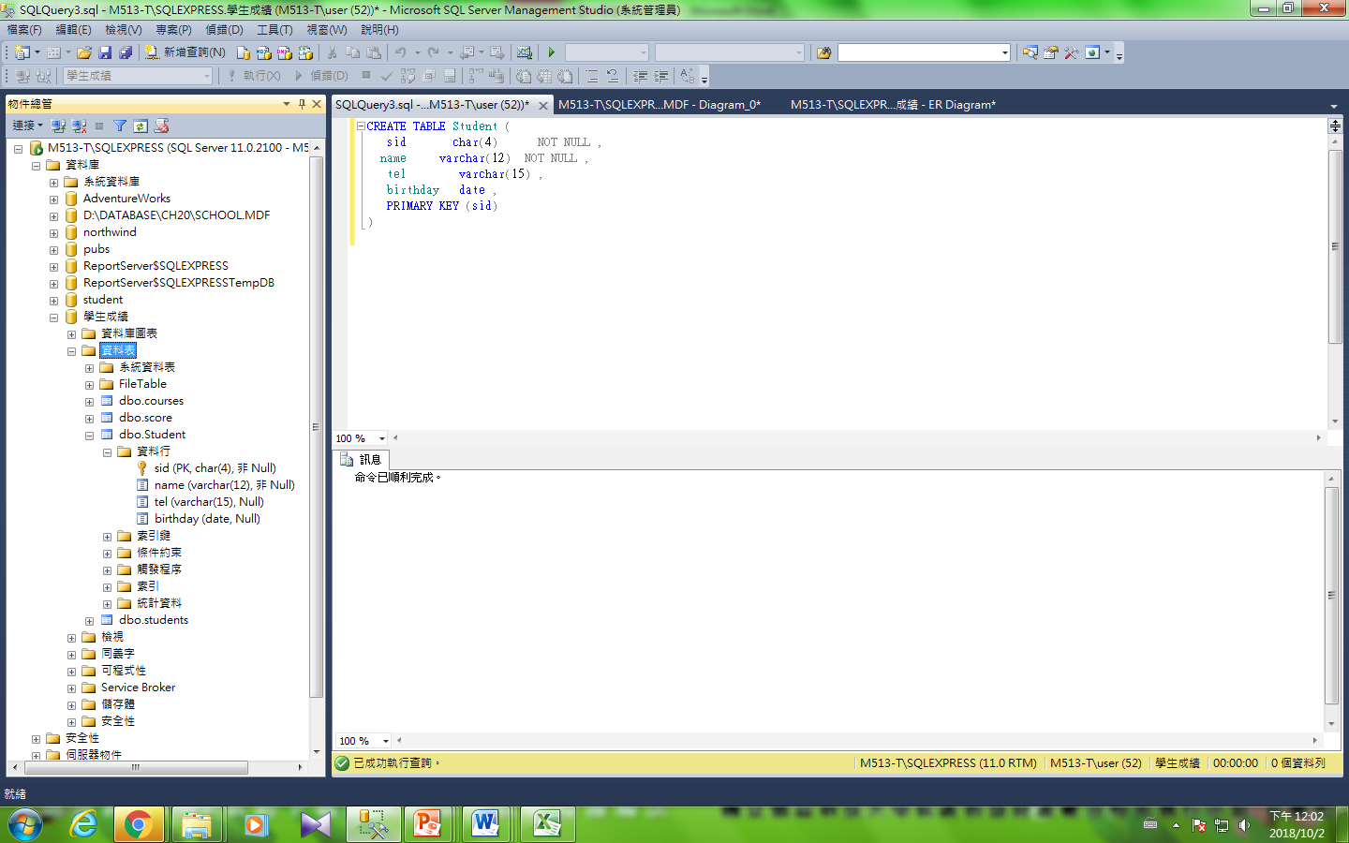

## 練習建立預設值 (建立前)

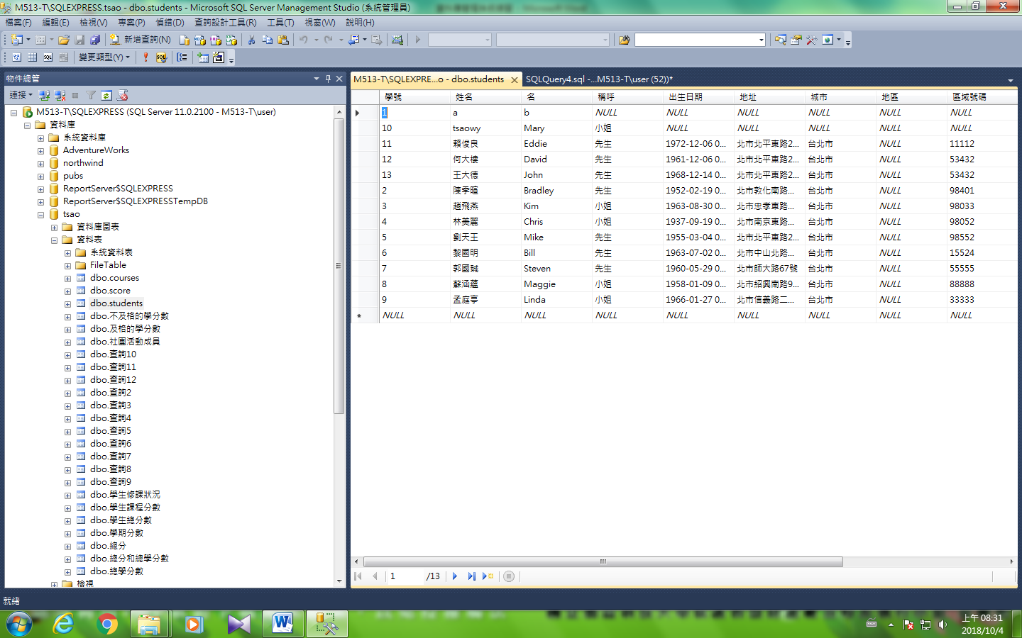

### --1. 建立create default

CREATE default city_def as '台南市'

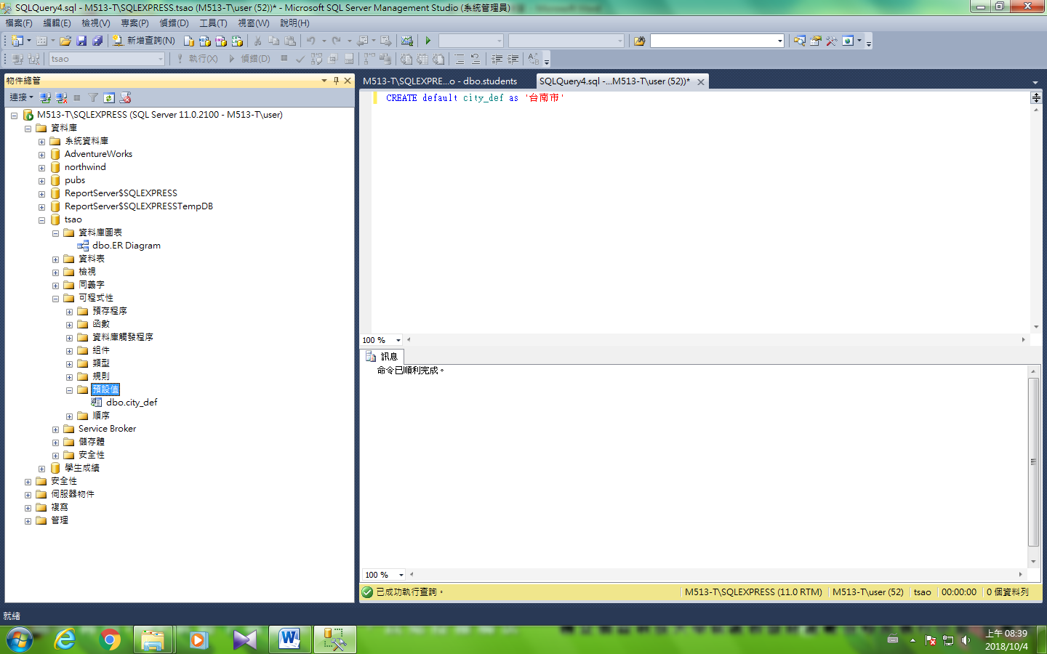

### --2. 繫結

sp_bindefault city_def, '[dbo].[students].[城市]'

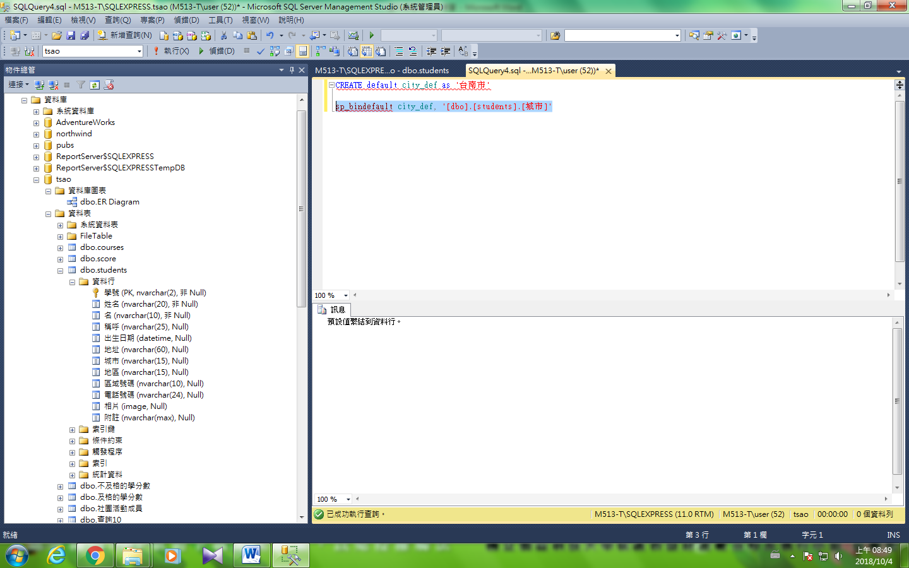

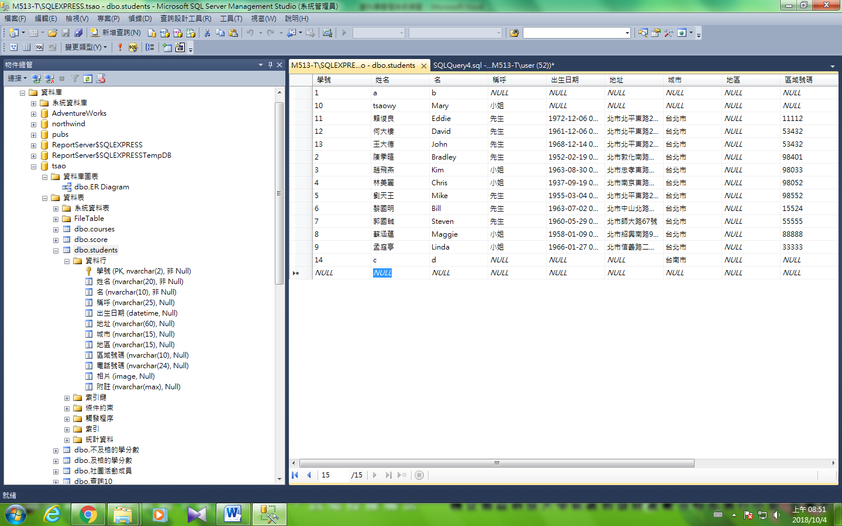

### --3.若要刪除要先解除繫結

sp_unbindefault '[dbo].[students].[城市]'

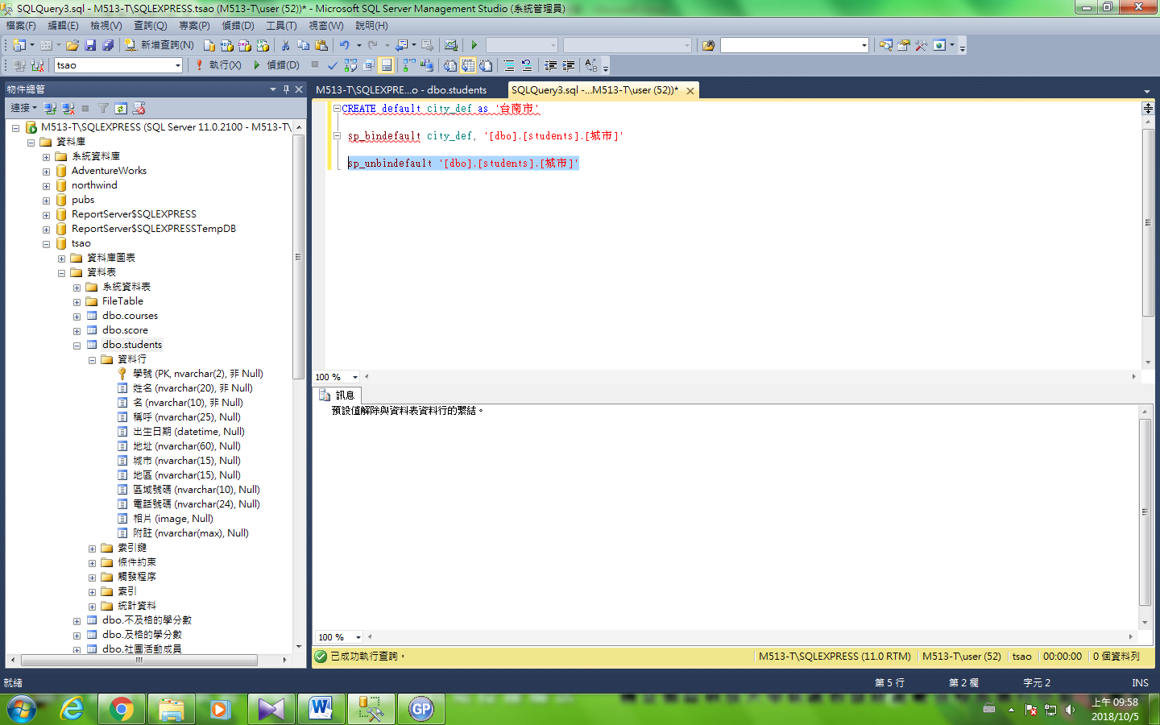

### --4.刪除

drop default city_def

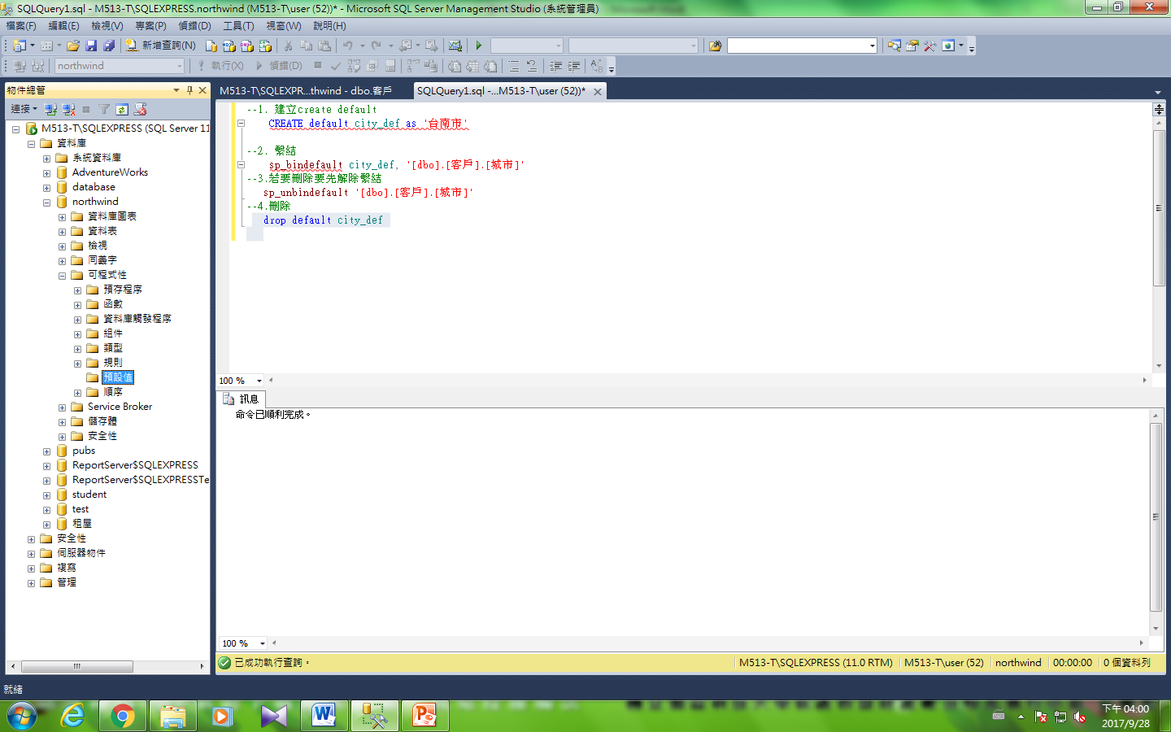

## 練習建立規則

### 建立繫結前

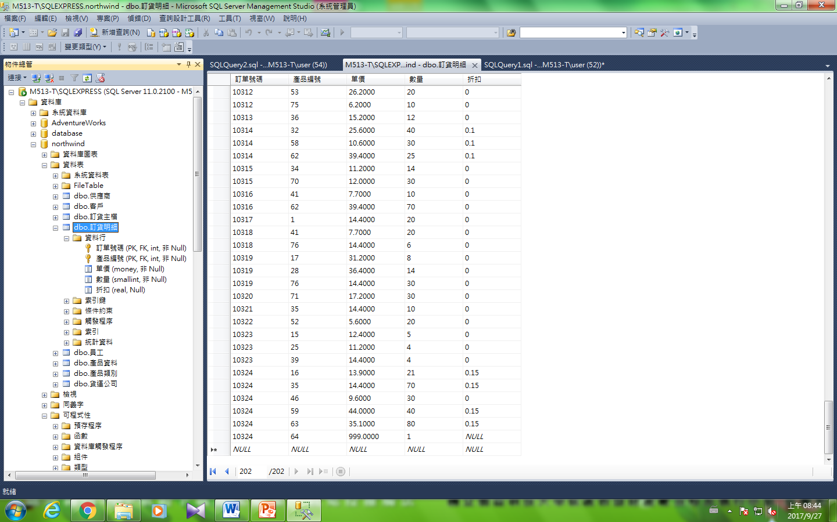

1. 建立create rule (default)

CREATE RULE range_rule as @range between $1000 AND $20000

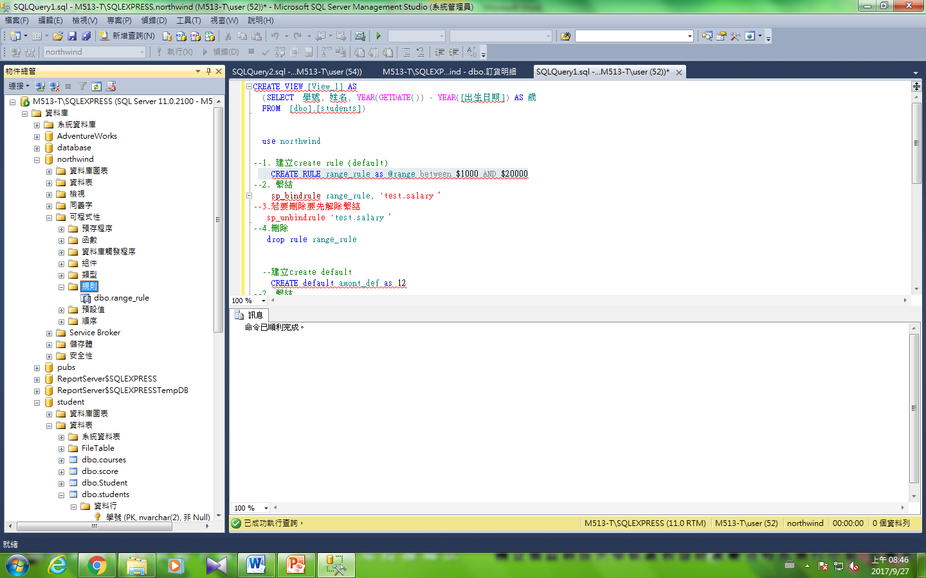

### 2. 繫結

sp_bindrule range_rule, '[dbo].[訂貨明細].[單價]'

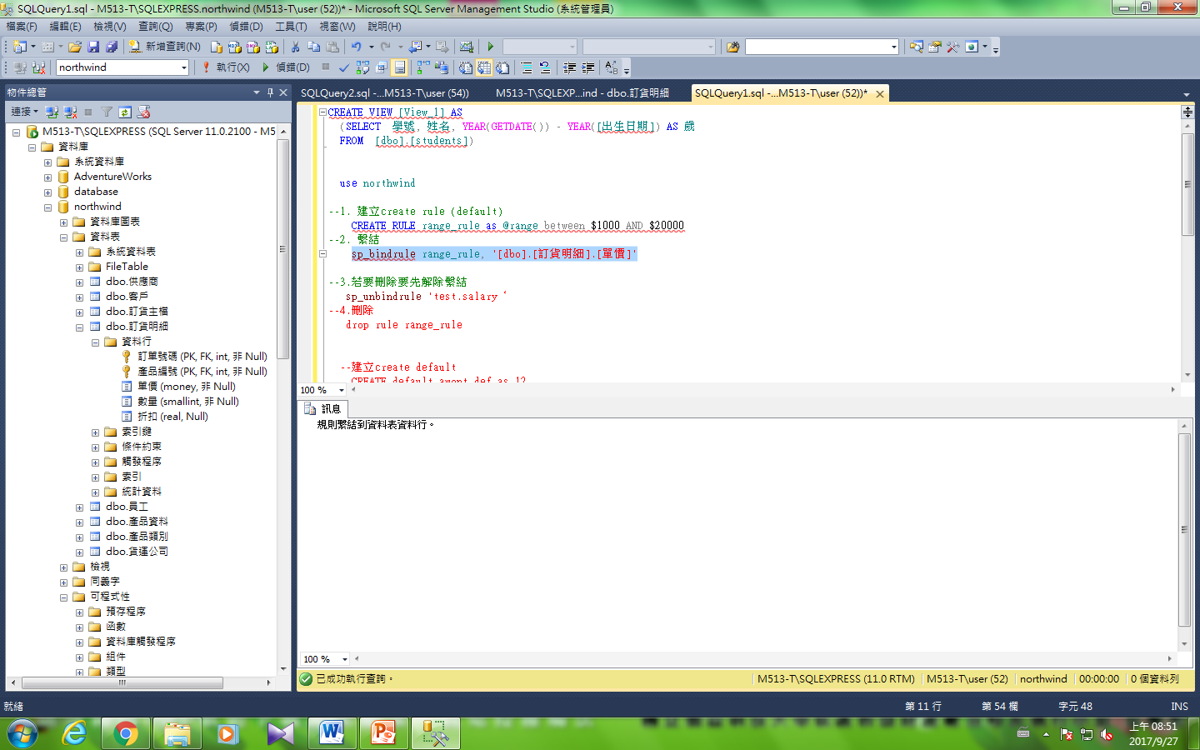

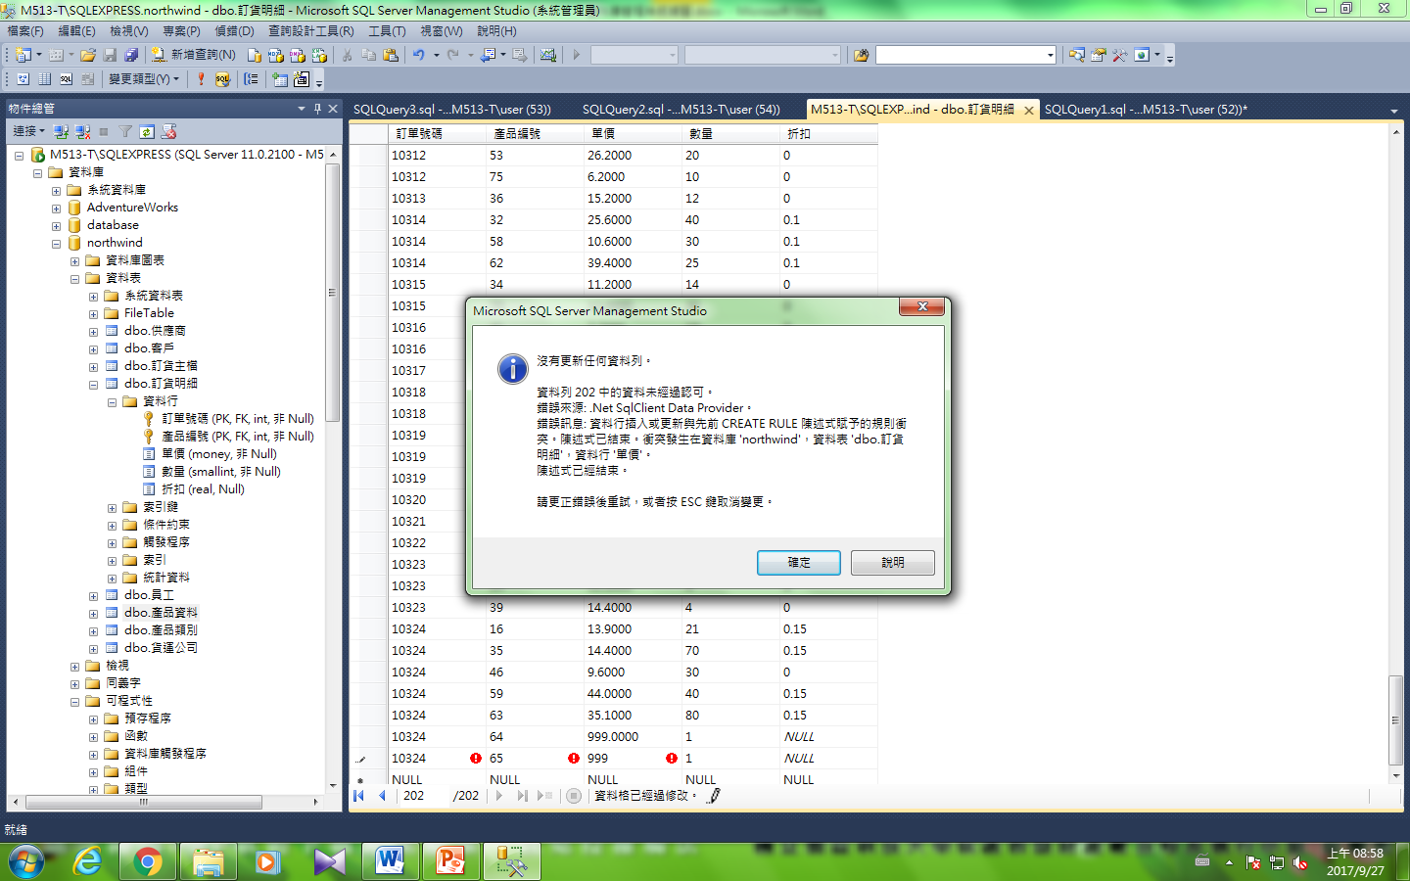

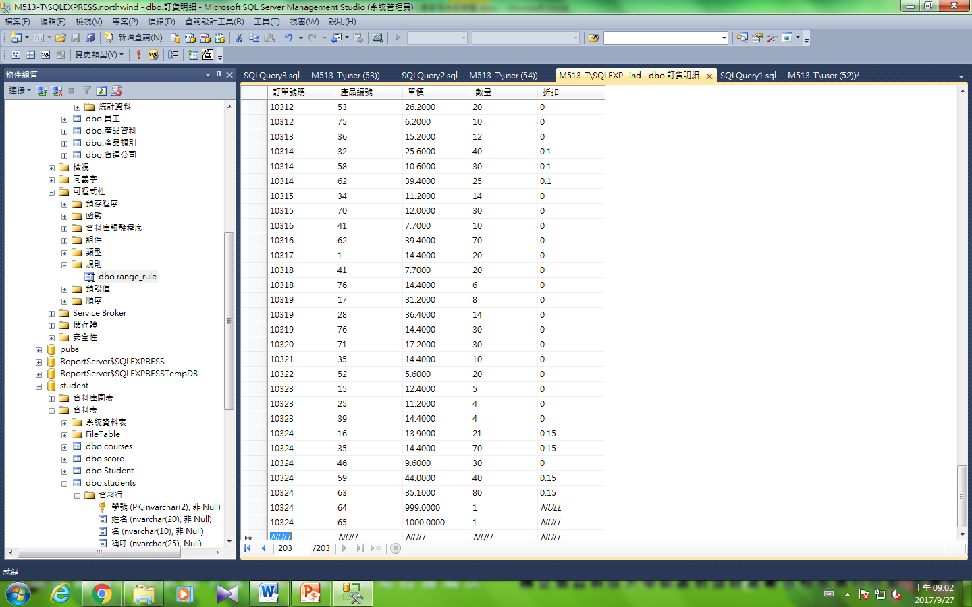

### 3.若要刪除要先解除繫結

sp_unbindrule '[dbo].[訂貨明細].[單價]'

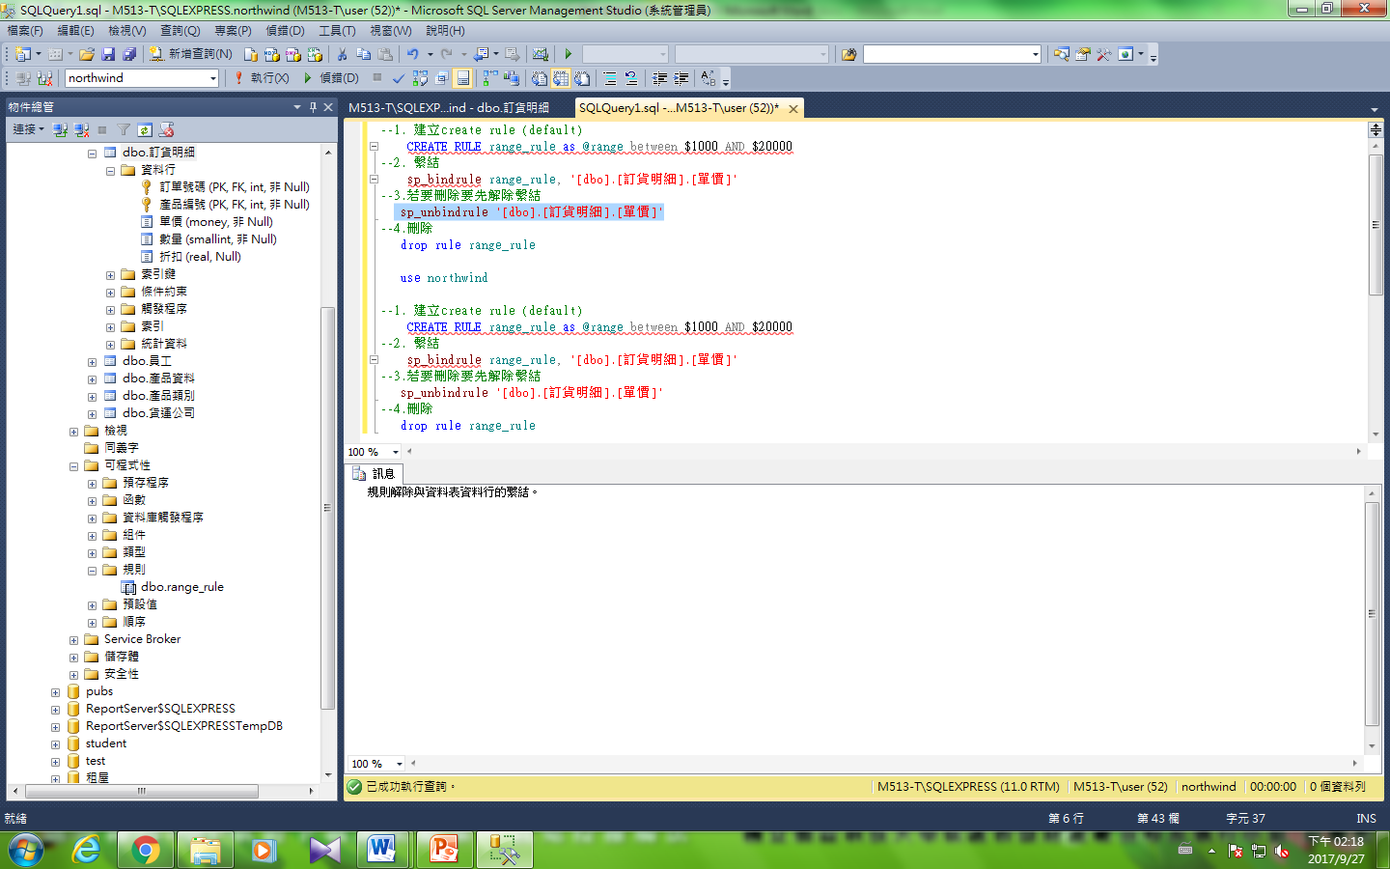

### 4.刪除

drop rule range_rule

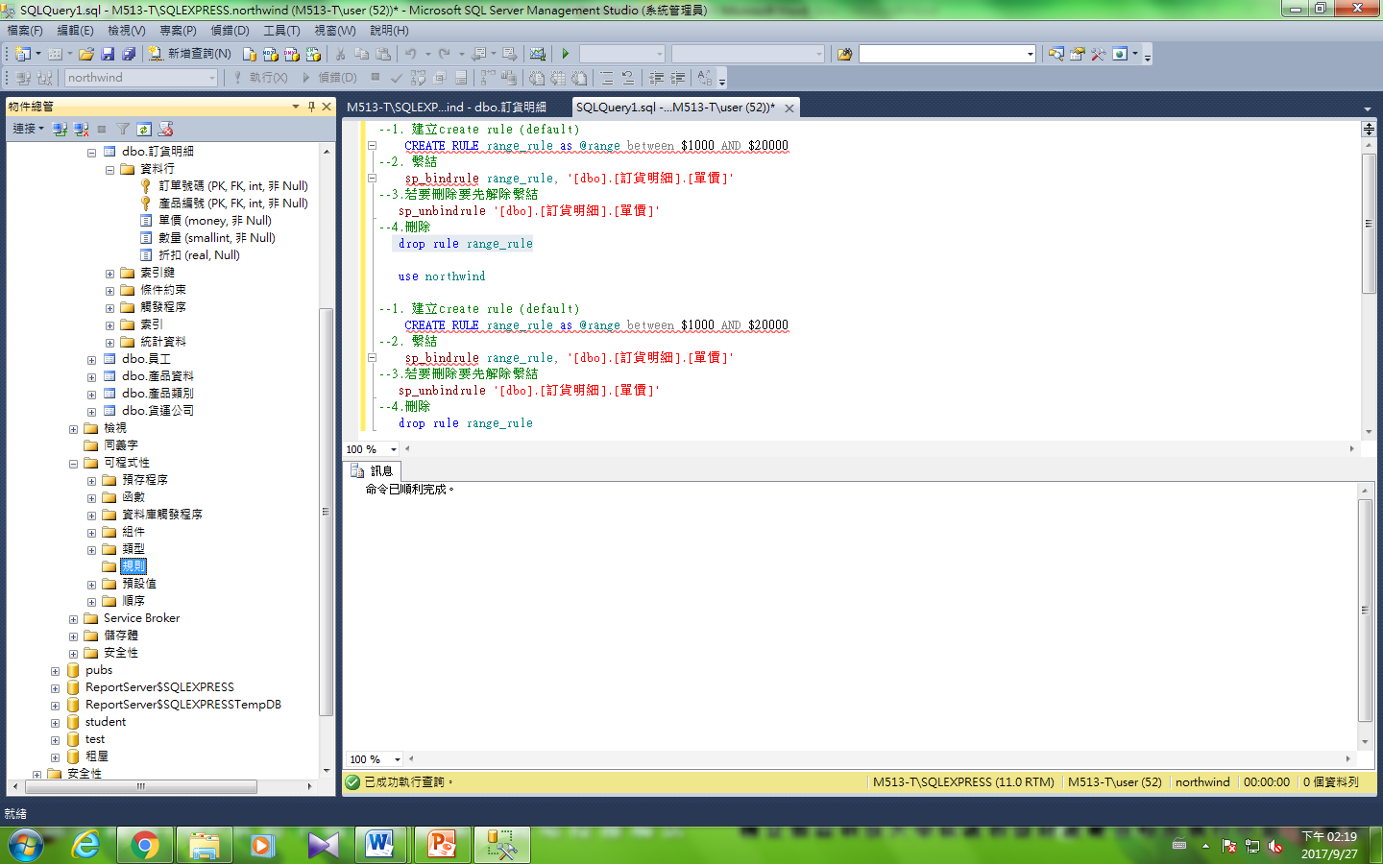

# 第二次練習

## <ex>以northwind 為例，查詢員工的[員工編號],[姓名],[職稱]、年齡和年資

select [員工編號],[姓名],[職稱],year(getdate())-year([出生日期]) 歲,年資=year(getdate())-year([雇用日期])

from [dbo].[員工]

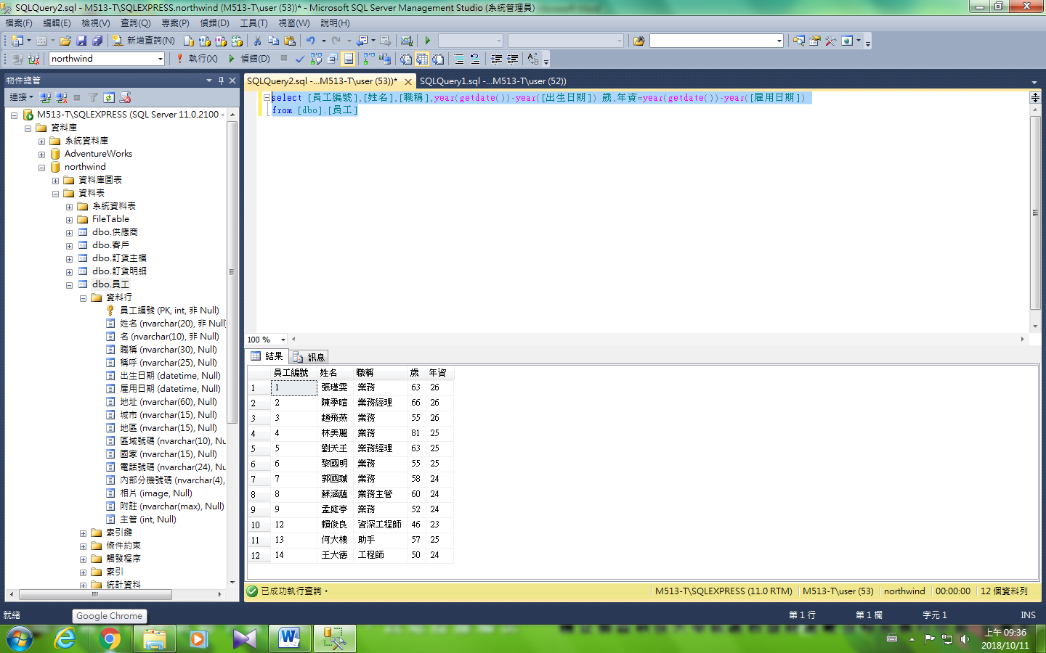

## <ex>建立使用者自訂資料型別:address char(60)

sp_addtype address, 'char(60)'

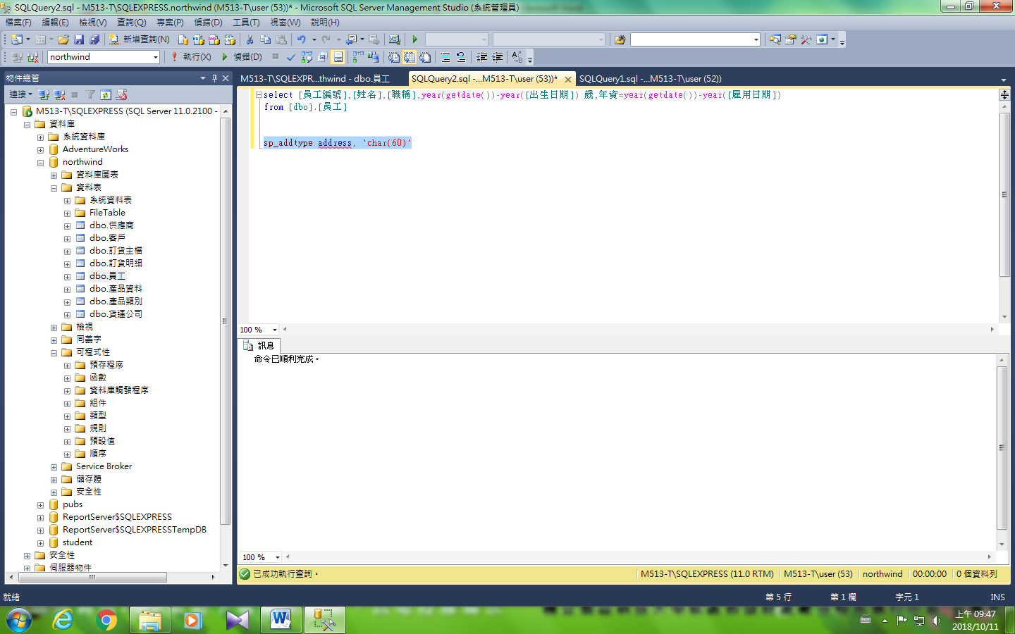

驗證

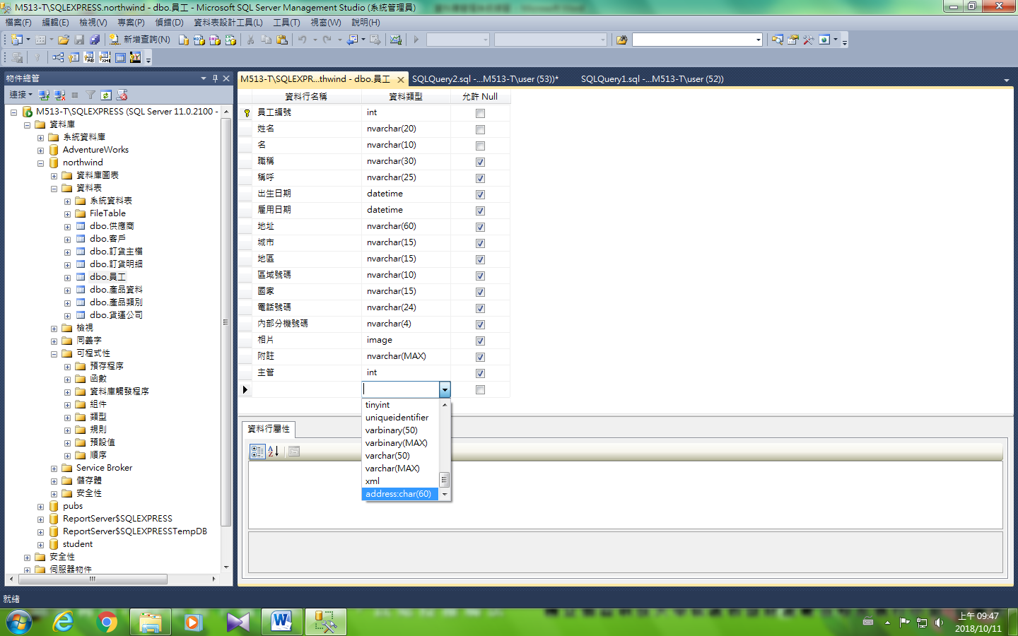

## <ex>以northwind 為例，在刪除參考主鍵或更新外來鍵時會導致違反參考完整性，資料庫管理系統可能有三種處理方式， p3-34

預先作業

1. 為了不要破壞原本資料 在產品類別中插入類別編號='9'
2. 在產品資料中插入類別編號='9'

--For example:

use northwind

### -- 1. 限制性用法

ALTER TABLE 產品資料

add CONSTRAINT fk_products_restrict

FOREIGN KEY ([類別編號])

REFERENCES dbo.產品類別([類別編號])

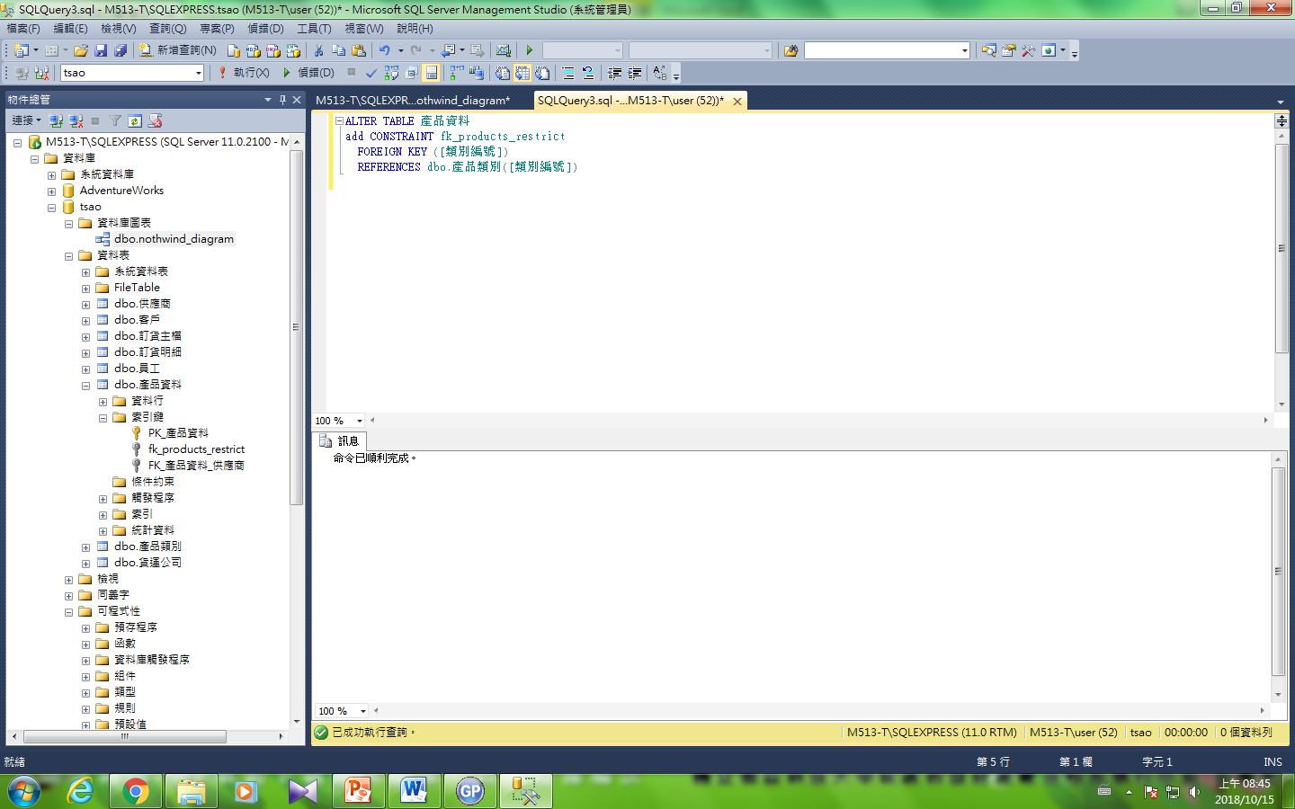

--驗證

delete [dbo].[產品類別]

where [類別編號]=9

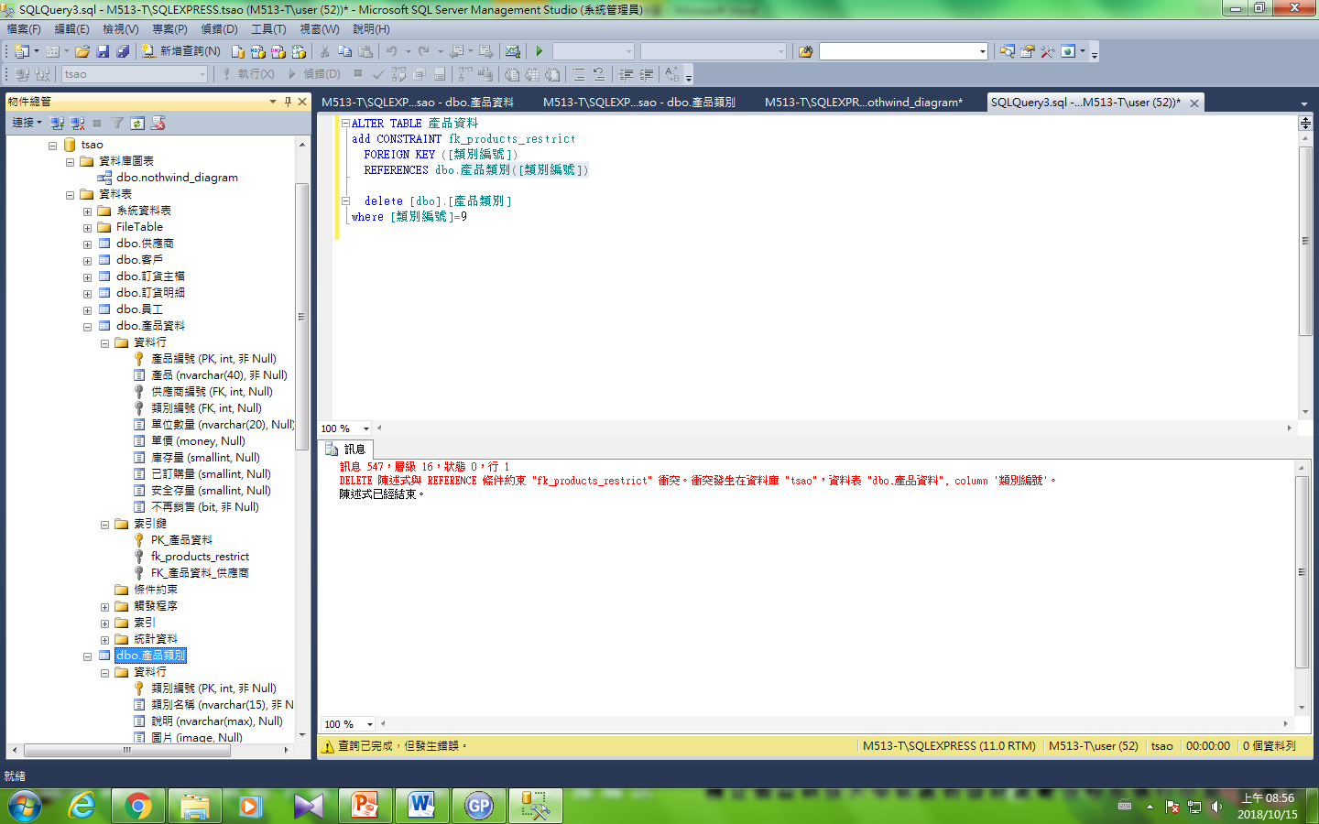

--要把限制法的外來鍵刪除

ALTER TABLE [dbo].[產品資料]

DROP CONSTRAINT [fk_products_restrict]

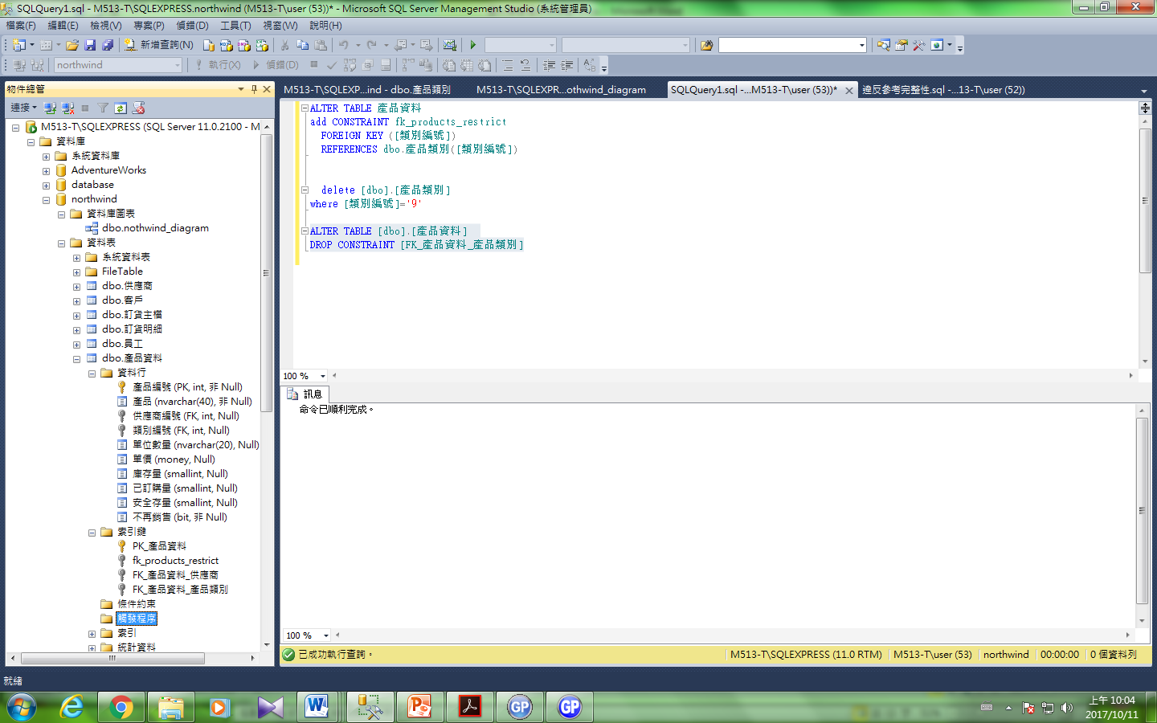

### --2. 連鎖法

ALTER TABLE [dbo].[產品資料]

ADD CONSTRAINT fk_產品資料_cascade

FOREIGN KEY([類別編號])

REFERENCES [dbo].[產品類別]([類別編號])

ON DELETE CASCADE

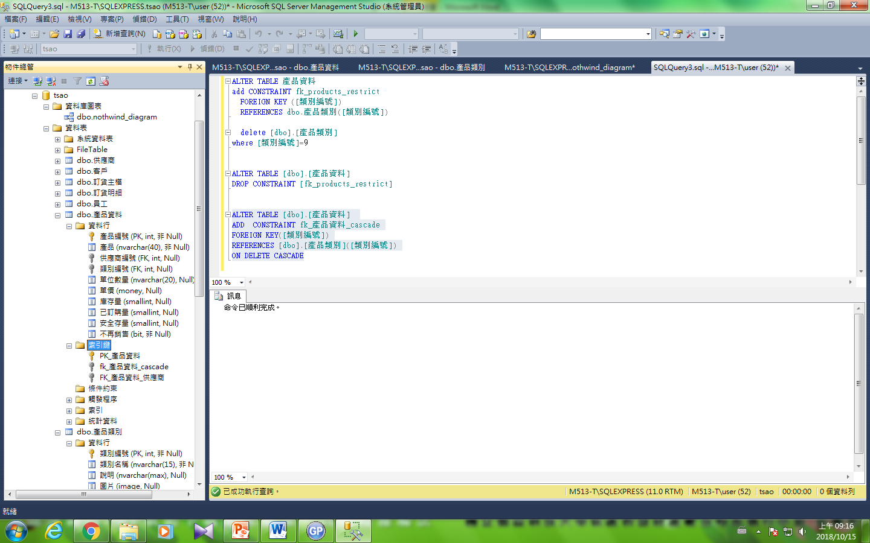

--驗證

delete [dbo].[產品類別]

where [類別編號]='9'

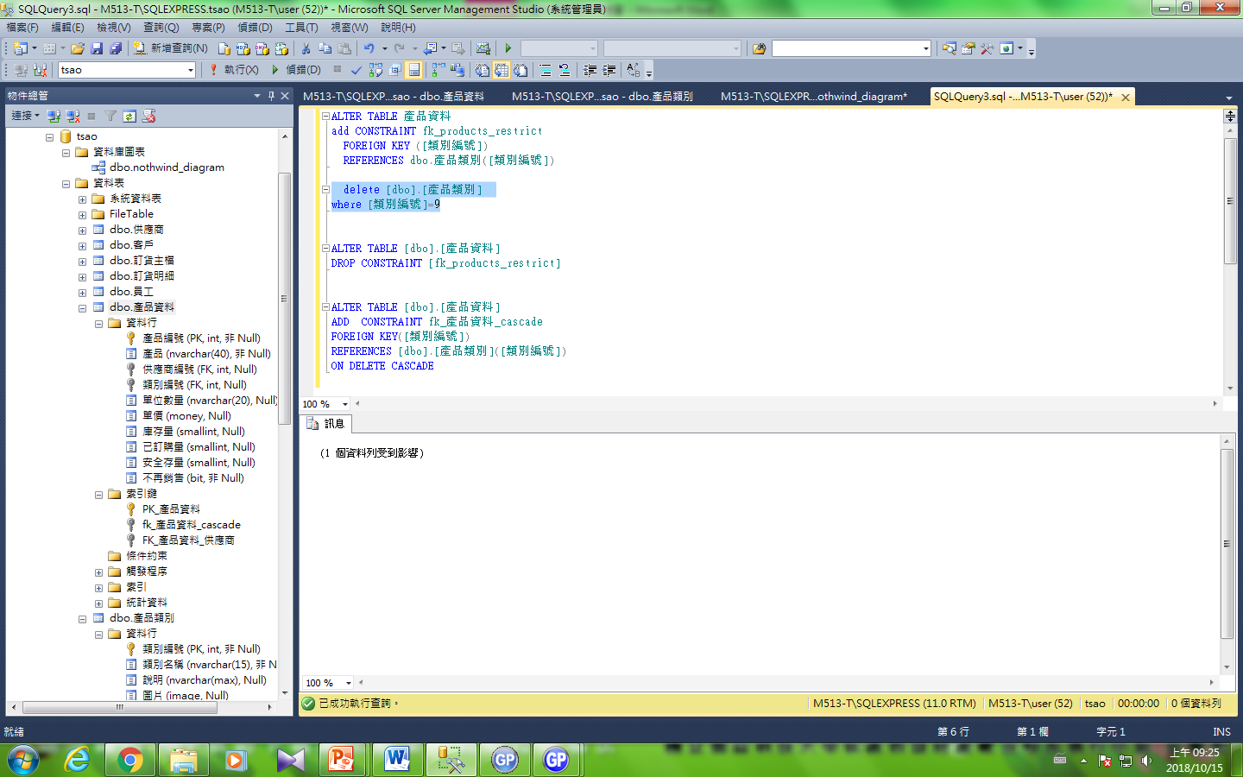

|  |  |
| --- | --- |
|  |  |

### --3. 設成空值, 和cascade相沖, 必須刪除cascade

ALTER TABLE [dbo].[產品資料]

DROP CONSTRAINT fk_產品資料_cascade

ALTER TABLE [dbo].[產品資料] ADD CONSTRAINT fk_產品資料_null

FOREIGN KEY([類別編號])

REFERENCES [dbo].[產品類別]([類別編號])

ON DELETE SET NULL

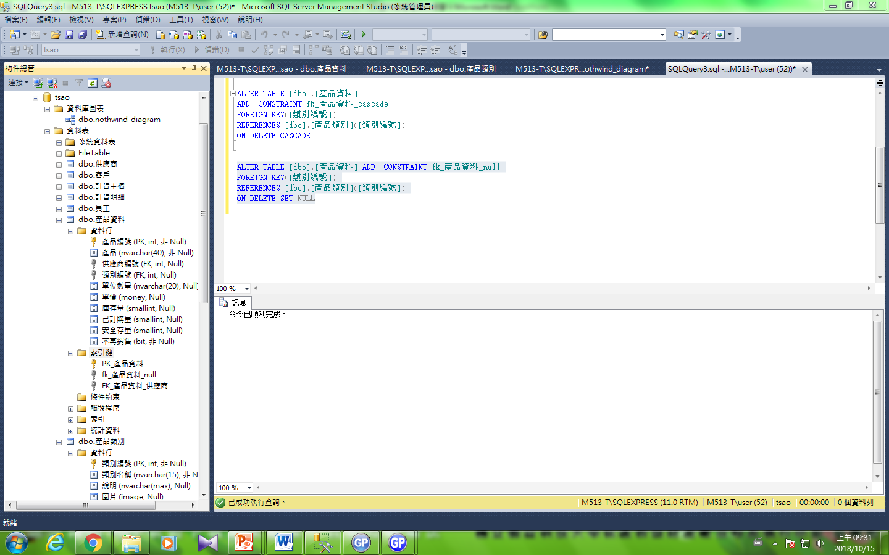

1. 在產品類別中插入類別編號='9'
2. 在產品資料中插入類別編號='9'

--驗證

delete [dbo].[產品類別]

where [類別編號]='9'

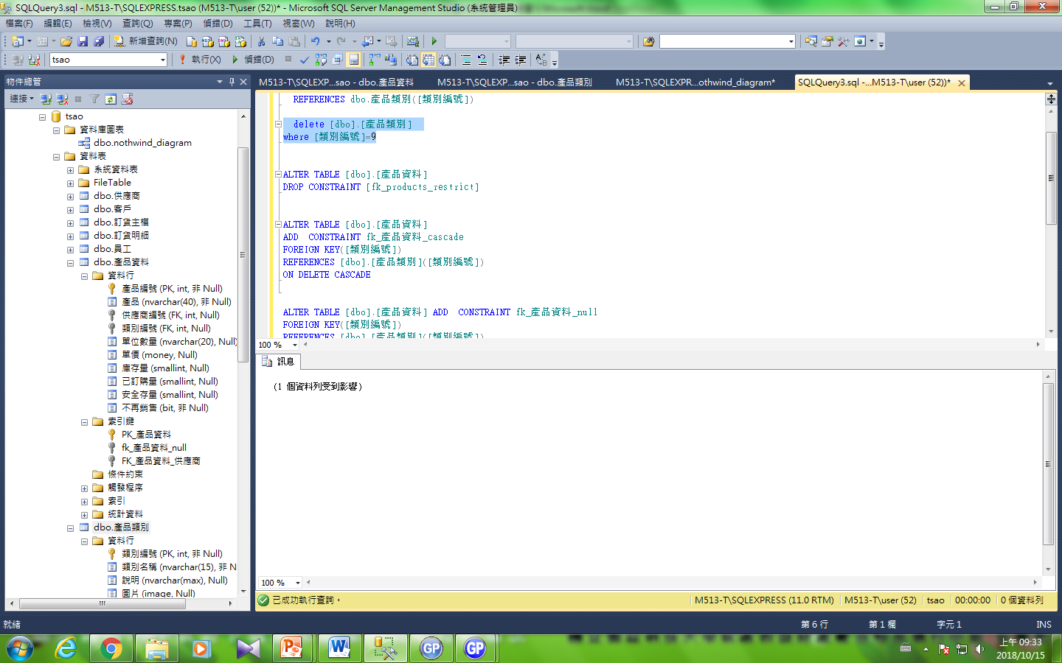

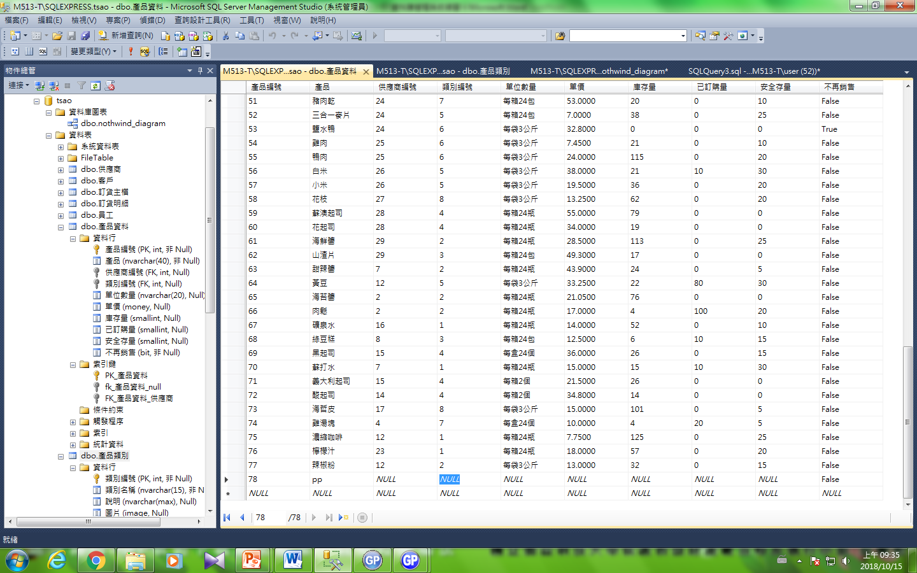

### 查詢

### 以北風資料庫為例，查詢客戶的公司名稱,連絡人,連絡人職稱和電話

select [公司名稱],[連絡人],[連絡人職稱],[電話] from 客戶

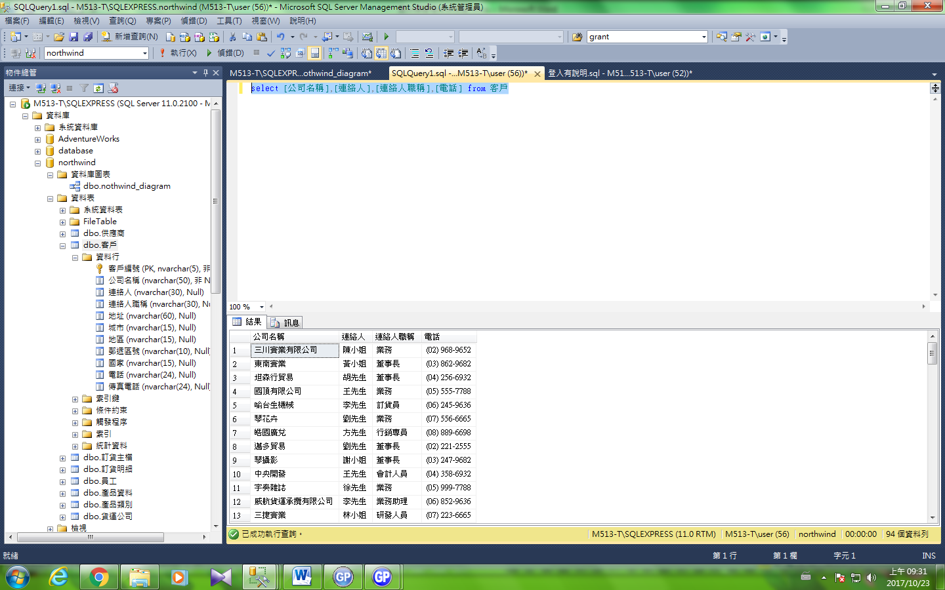

### 查詢 [訂貨明細]和產品訂購產品='鹽水鴨'

select *

from [dbo].[訂貨明細],[dbo].[產品資料]

where [dbo].[訂貨明細].[產品編號]=[dbo].[產品資料].[產品編號]

and 產品='鹽水鴨'

有30筆資料訂購鹽水鴨

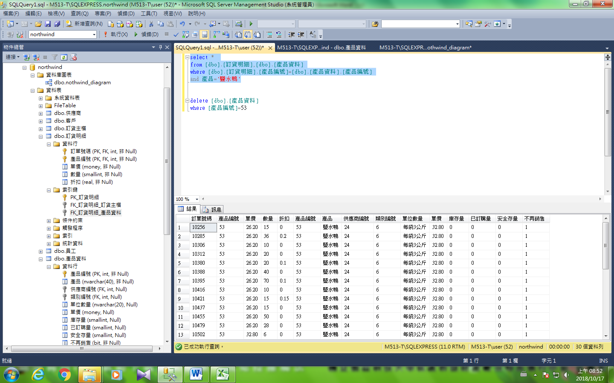

因為產品='鹽水鴨'不再販售，因此刪除產品='鹽水鴨'

delete [dbo].[產品資料]

where [產品編號]=53

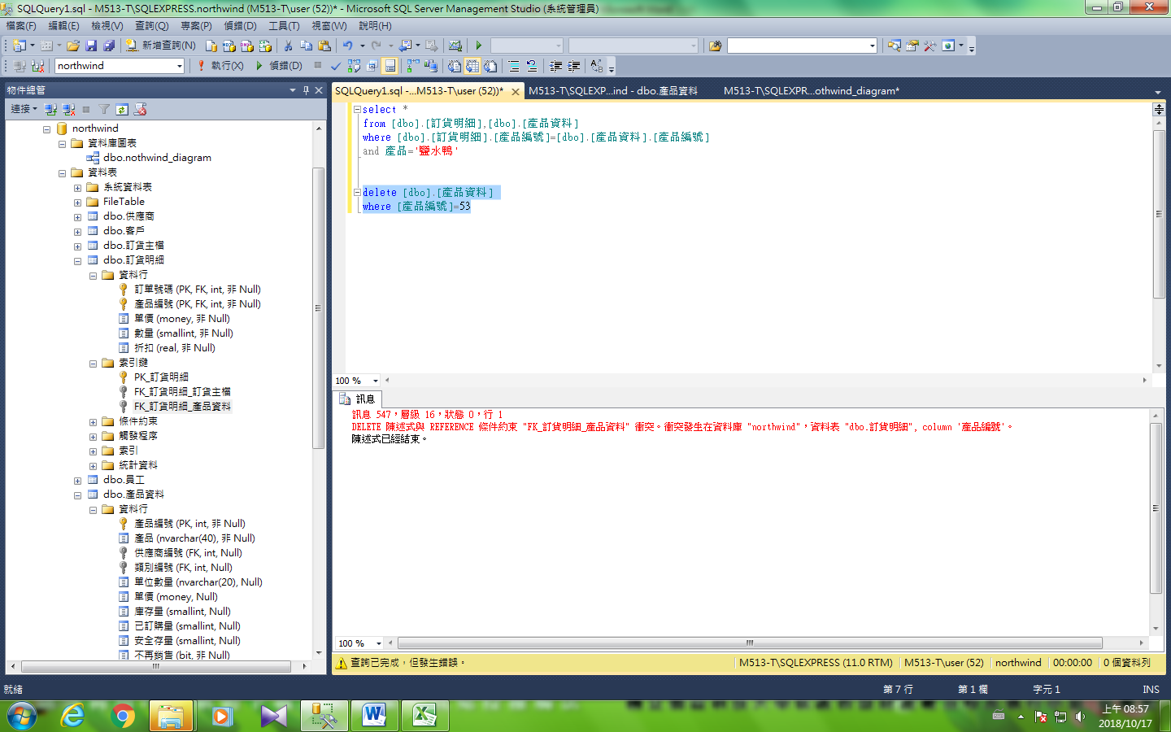

刪除錯誤不允許刪除，因在訂貨明細中設定外來鍵是限制法 不允許刪除

1. 請寫出正規化的過程並寫出各個資料表的欄位名稱、型態與大小。

|  |  |  |  |  |  |  |  |  |  |  |
| --- | --- | --- | --- | --- | --- | --- | --- | --- | --- | --- |
| 身分證 | 姓名 | 性別 | 地址 | 車牌 | 車商 | 顏色 | 引擎 | 違規事項 | 罰金 | 違規日期 |
| A22345 | 張三 | 女 | 彰化市介壽路3號 | Xyz123 | 三陽 | 白 | 1600 | 超速 | 1700 | 2005/1/1 |
| B13456 | 李四 | 男 | 員林鎮中山路4號 | Uvw234 | 福特 | 紅 | 1000 | 闖紅燈 | 5600 | 2005/1/1 |
| Rst345 | 裕隆 | 藍 | 2000 | 酒醉駕車 | 16000 | 2005/2/2 |
| C14567 | 王五 | 男 | 鹿港鎮中正路5號 | Opq456 | 豐田 | 綠 | 3000 | 逆向行車 | 4000 | 2005/4/4 |
| Lmn567 | 福特 | 黑 | 1600 | 違規左轉 | 3000 | 2005/6/6 |
| Lmn567 | 福特 | 黑 | 1600 | 未帶駕照 | 7000 | 2005/6/6 |

1st NF

|  |  |  |  |  |  |  |  |  |  |  |
| --- | --- | --- | --- | --- | --- | --- | --- | --- | --- | --- |
| 身分證 | 姓名 | 性別 | 地址 | 車牌 | 製造商 | 顏色 | 引擎 | 違規事項 | 罰金 | 違規日期 |
| A22345 | 張三 | 女 | 彰化市介壽路3號 | Xyz123 | 三陽 | 白 | 1600 | 超速 | 1700 | 2005/1/1 |
| B13456 | 李四 | 男 | 員林鎮中山路4號 | Uvw234 | 福特 | 紅 | 1000 | 闖紅燈 | 5600 | 2005/1/1 |
| B13456 | 李四 | 男 | 員林鎮中山路3號 | Rst345 | 裕隆 | 藍 | 2000 | 酒醉駕車 | 16000 | 2005/2/2 |
| C14567 | 王五 | 男 | 鹿港鎮中正路5號 | Opq456 | 豐田 | 綠 | 3000 | 逆向行車 | 4000 | 2005/4/4 |
| C14567 | 王五 | 男 | 鹿港鎮中正路5號 | Lmn567 | 福特 | 黑 | 1600 | 違規左轉 | 3000 | 2005/6/6 |
| C14567 | 王五 | 男 | 鹿港鎮中正路57號 | Lmn567 | 福特 | 黑 | 1600 | 未帶駕照 | 7000 | 2005/6/6 |

2nd NF 功能相依圖

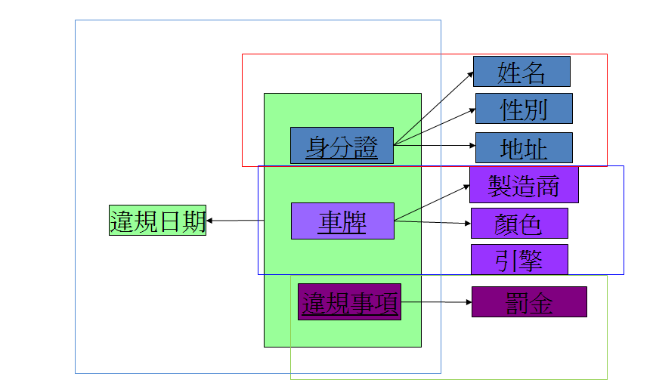

關聯表

駕駛人

|  |  |  |  |
| --- | --- | --- | --- |
| 身分證 | 姓名 | 性別 | 地址 |

車輛

|  |  |  |  |
| --- | --- | --- | --- |
| 車牌 | 製造商 | 顏色 | 引擎 |

違規對照表

|  |  |
| --- | --- |
| 違規事項 | 罰金 |

違規

|  |  |  |  |
| --- | --- | --- | --- |
| 身分證 | 車牌 | 違規事項 | 違規日期 |

### 查詢客戶的公司名稱買了什麼產品、單價、數量和小計?

select [公司名稱], [產品],[dbo].[訂貨明細].[單價],數量,[dbo].[訂貨明細].單價*數量 as 小計 into temp

from 客戶,[dbo].[訂貨主檔],[dbo].[訂貨明細],[dbo].[產品資料]s

where [dbo].[客戶].[客戶編號]=[dbo].[訂貨主檔].[客戶編號]

and [dbo].[訂貨主檔].[訂單號碼]=[dbo].[訂貨明細].[訂單號碼]

and [dbo].[訂貨明細].產品編號=[dbo].[產品資料].產品編號

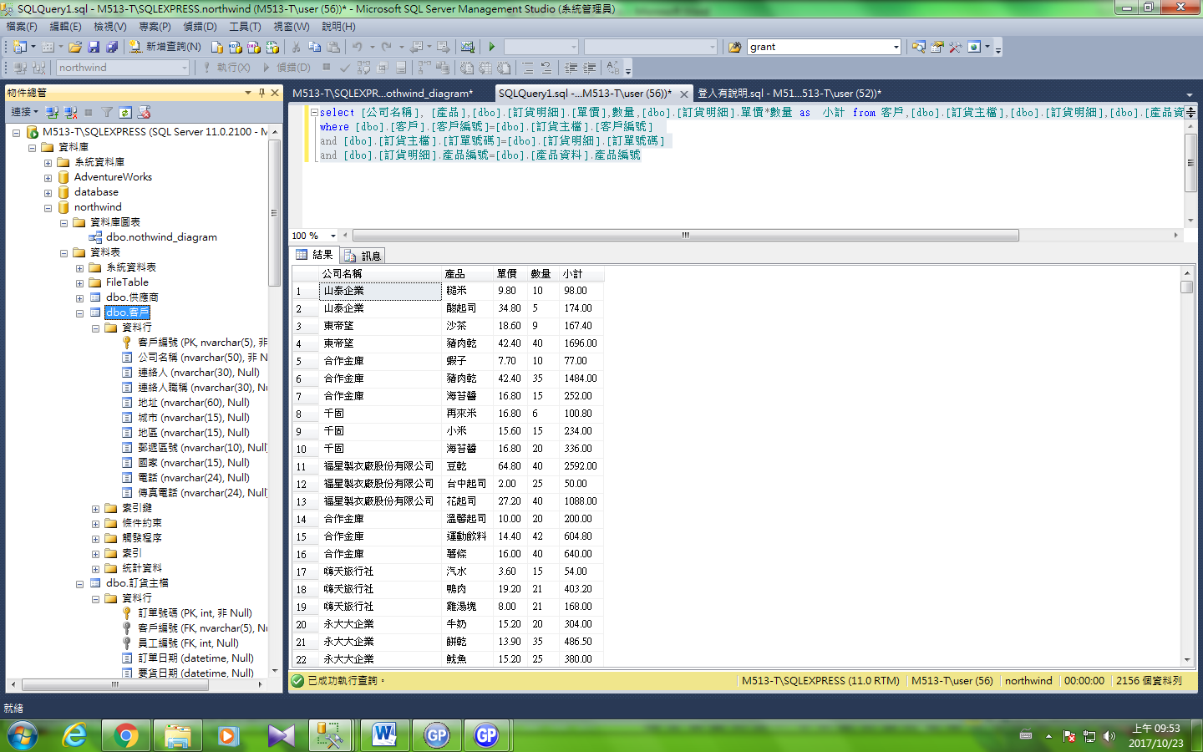

### 查詢客戶的公司名稱和總計

select [公司名稱],總和=sum([小計])

from [dbo].[temp]

group by [公司名稱]

order by [公司名稱]

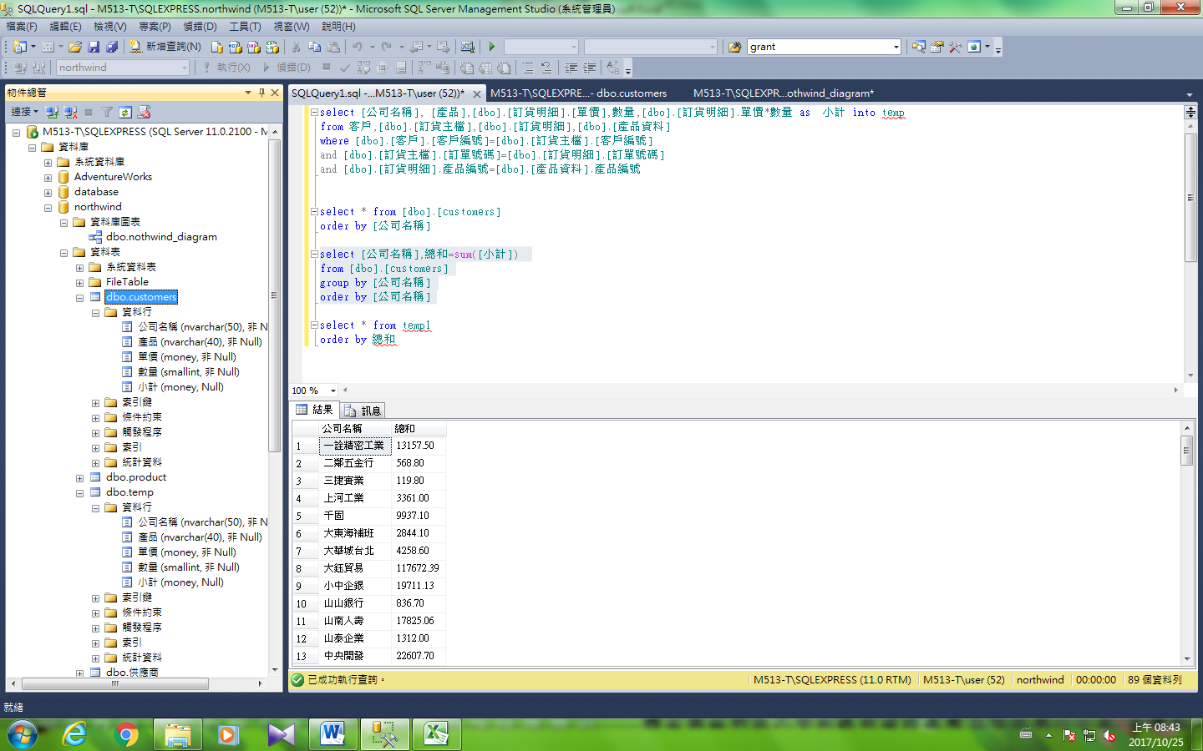

### 查詢產品和總計

select [產品], sum([小計]) as 總計 from [dbo].[temp]

group by [產品]

order by [產品]

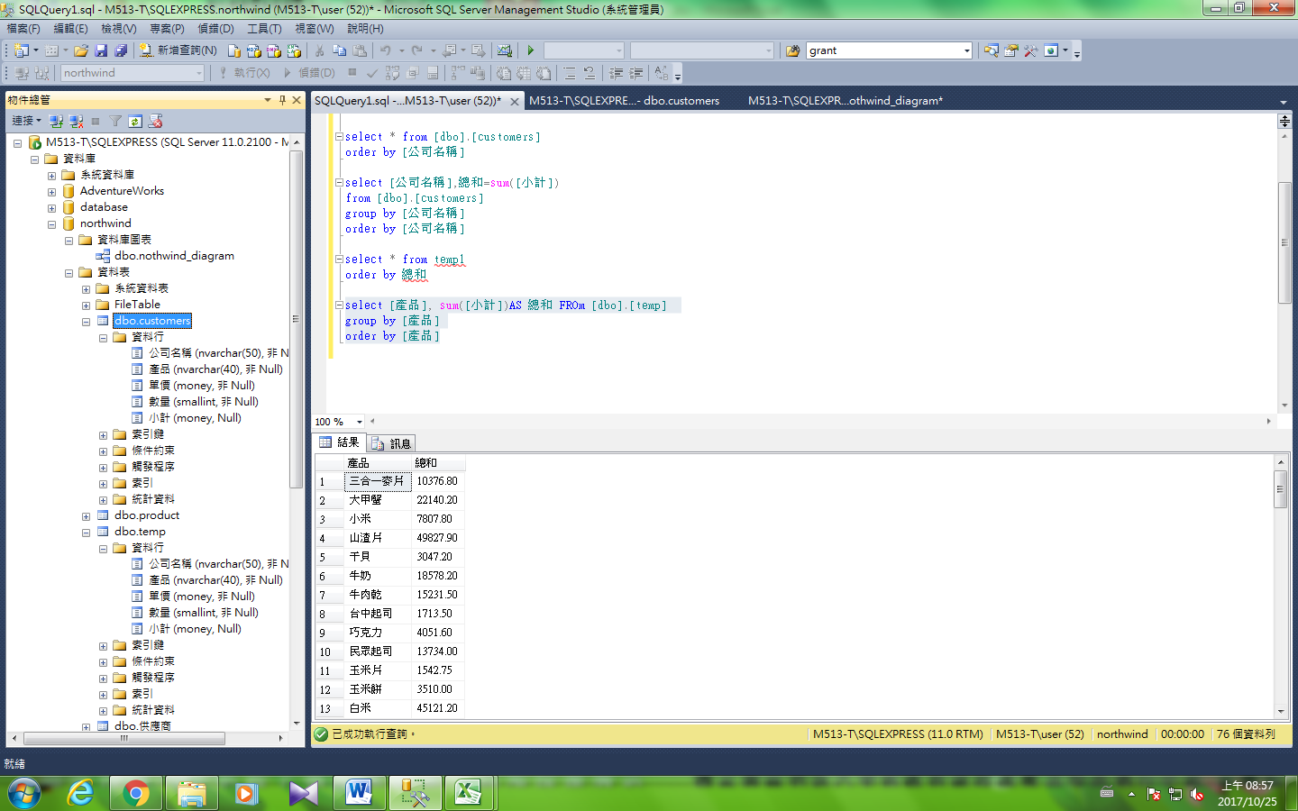

# 第三次練習

### 在employee中練習輸入新進員工 p7-20

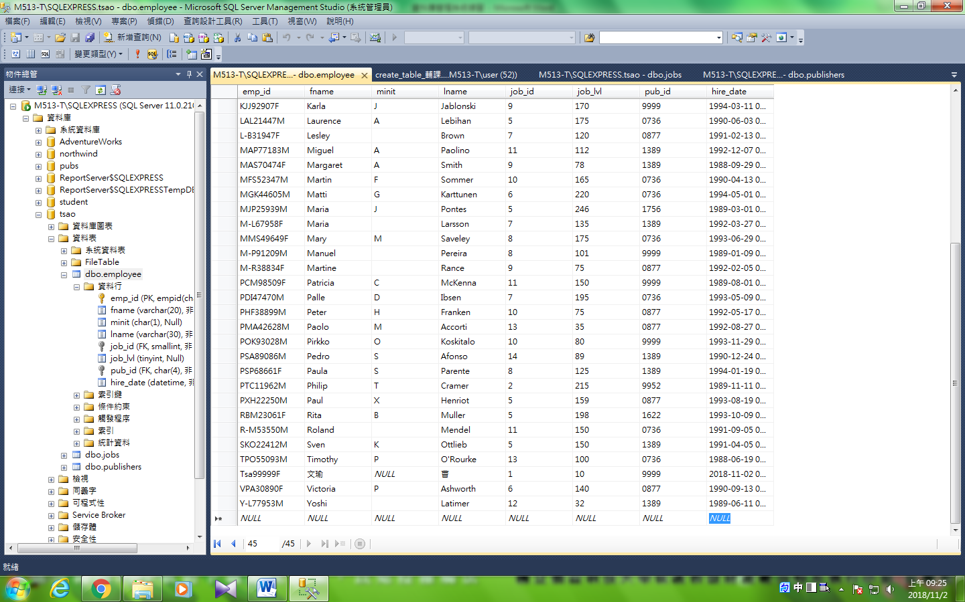

### 練習insert

insert into employee ([emp_id],[fname],[lname]) values ('TSA90000F','Wen_Yu','Tsao')

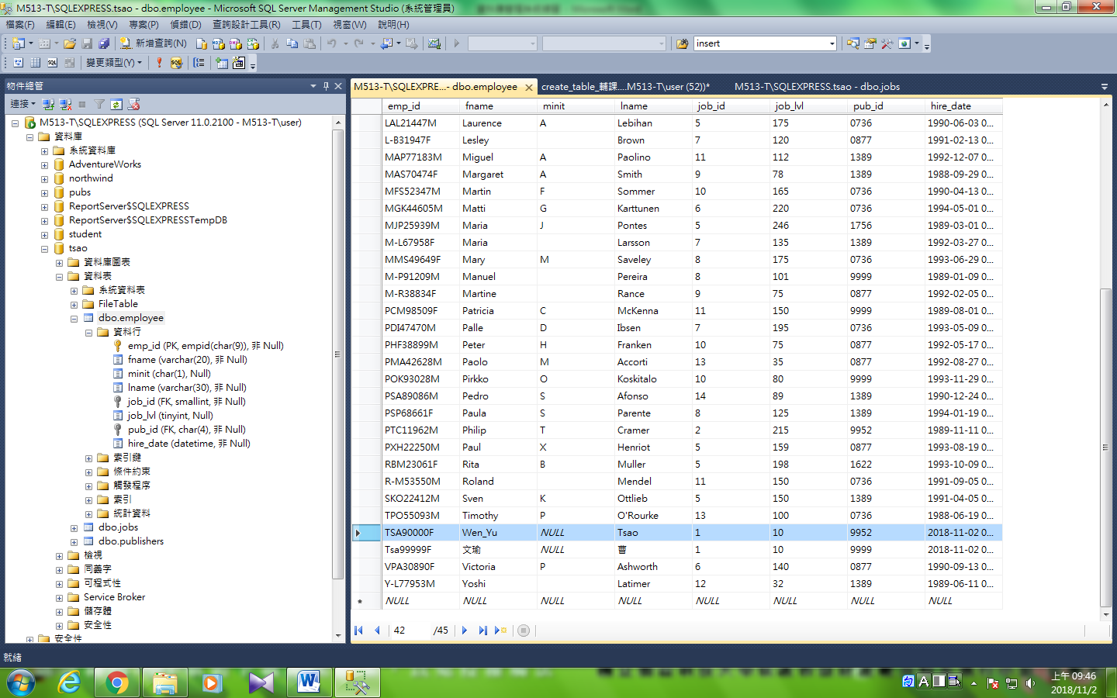

### 建立計算欄位資料表

CREATE TABLE mytable

(

low int,

high int,

myavg AS (low + high)/2

)

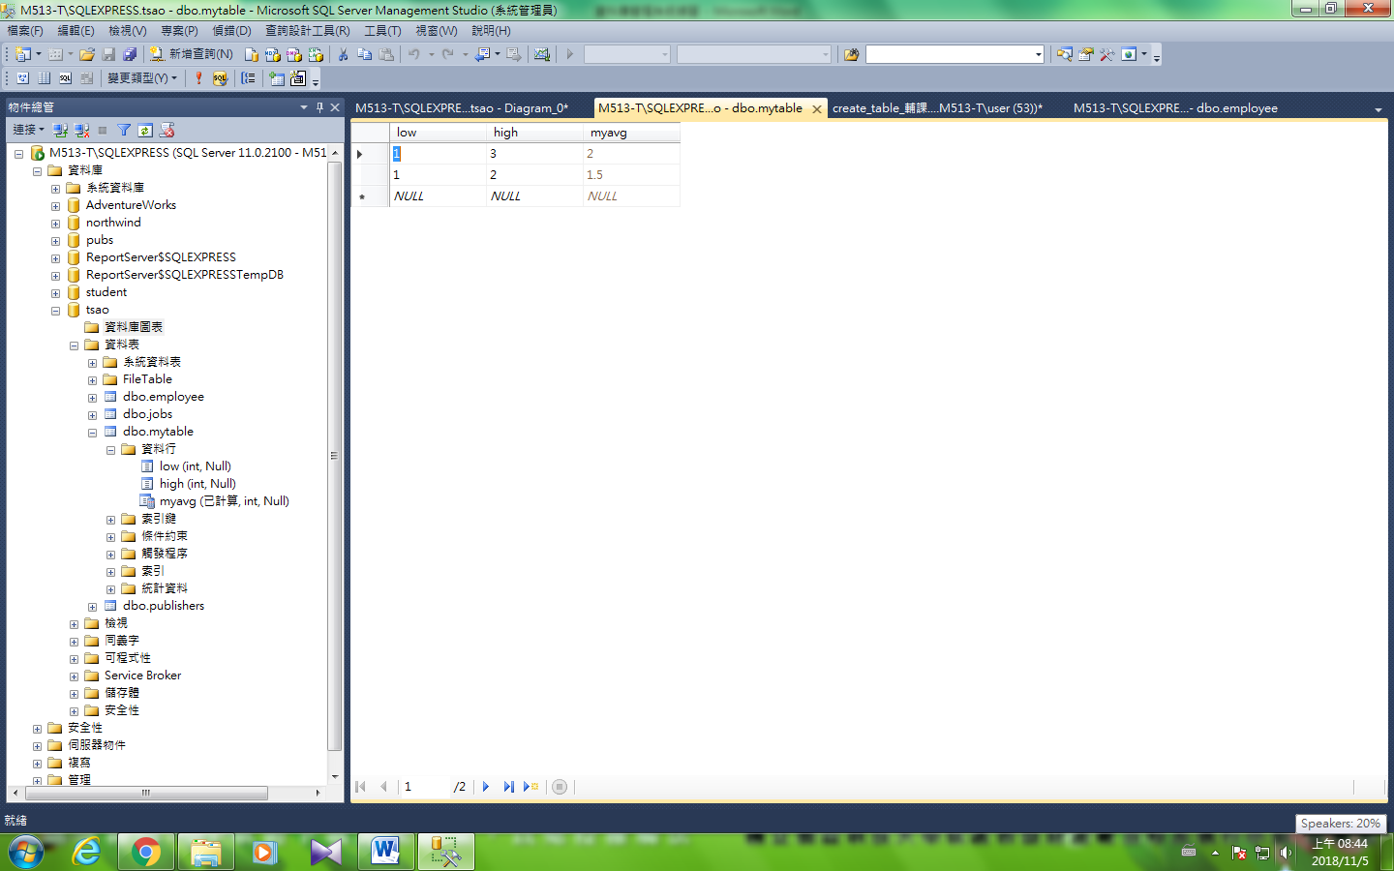

### 建立關聯圖

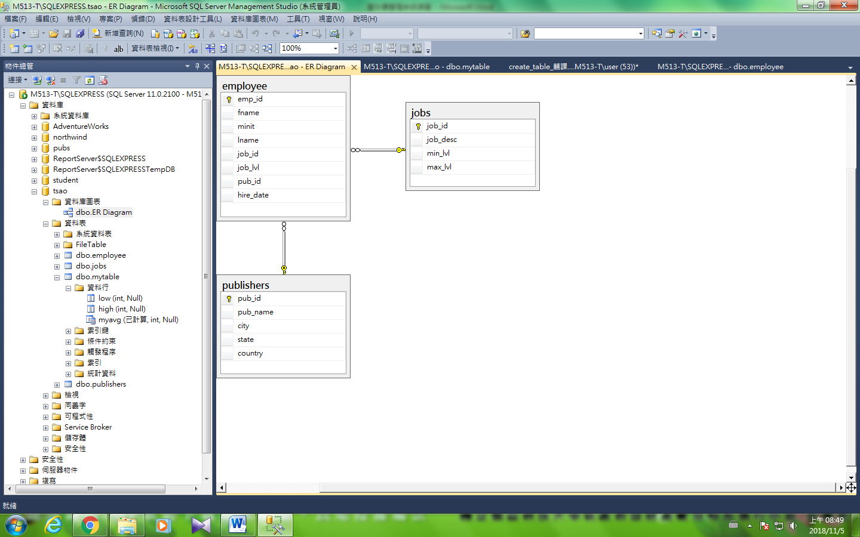

### -- 建立計算欄位資料表

CREATE TABLE 估價

( 編號 int IDENTITY,

單價 money,

數量 int,

總價 AS 單價 * 數量

)

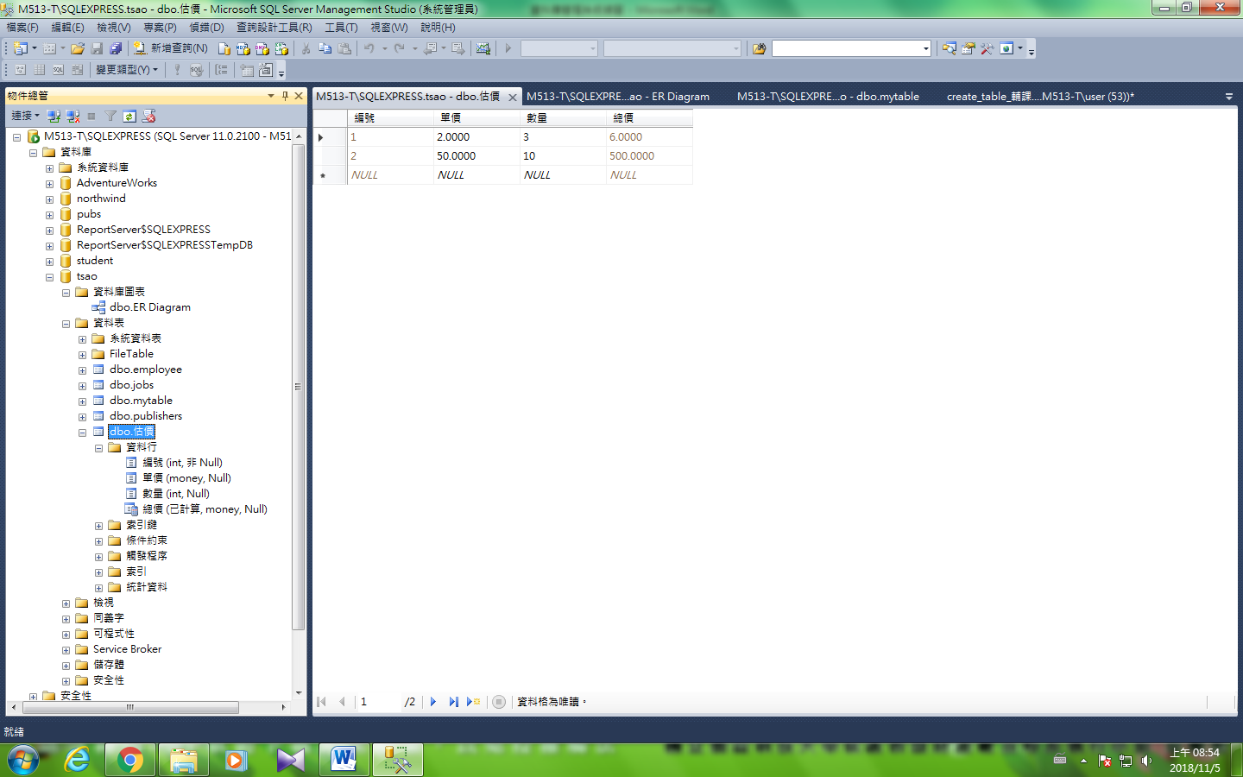

### Alter table p7-13

#### 主鍵

改變前

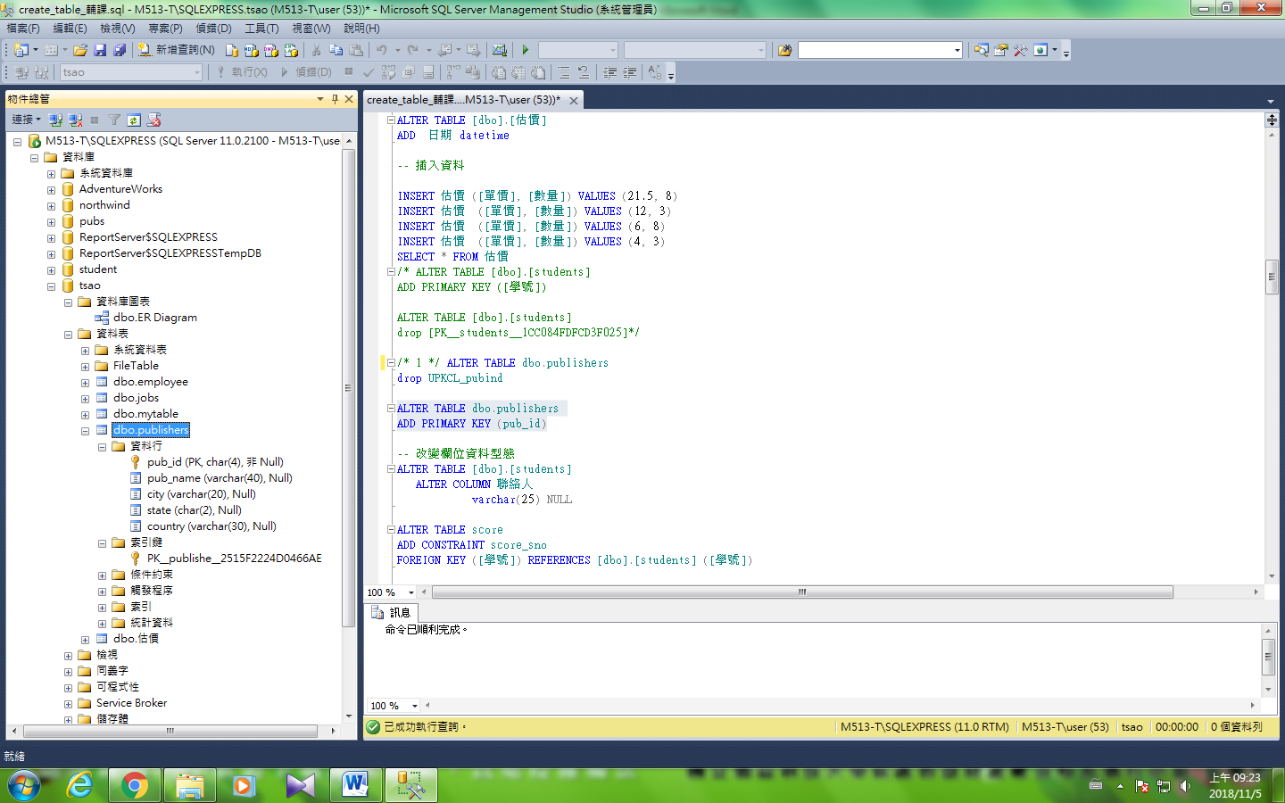

### 移除主鍵

/* 1 */ ALTER TABLE dbo.publishers

drop [PK__publishe__2515F2224D0466AE]這邊情況因人而異

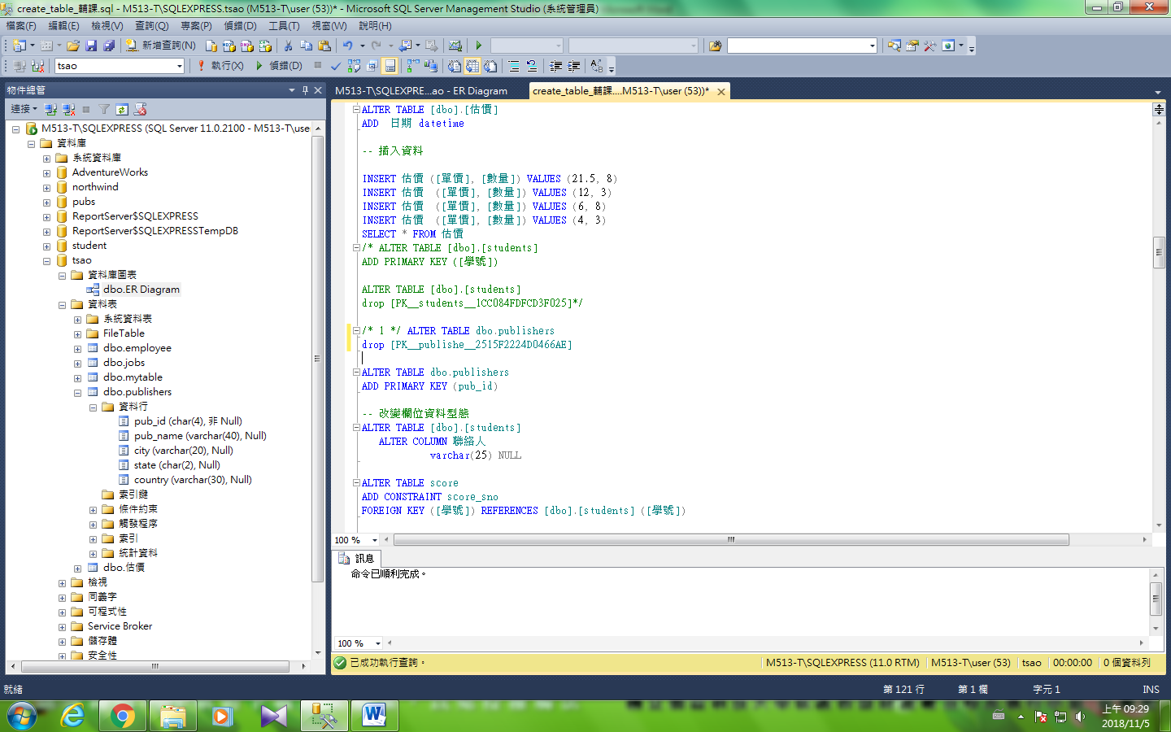

### 增加主鍵

ALTER TABLE dbo.publishers

ADD PRIMARY KEY (pub_id)

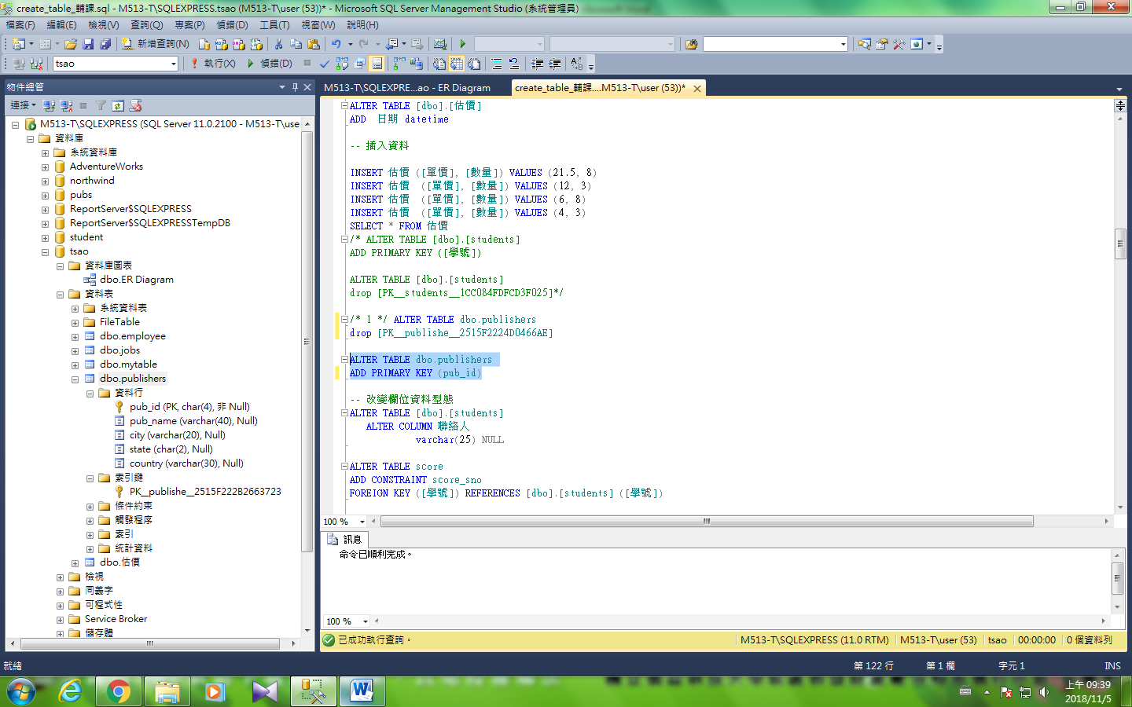

現行資料庫 tsao 資料庫中的三個資料表 (jobs、employee、及 publishers) 的完整資料表

建立資料庫圖表

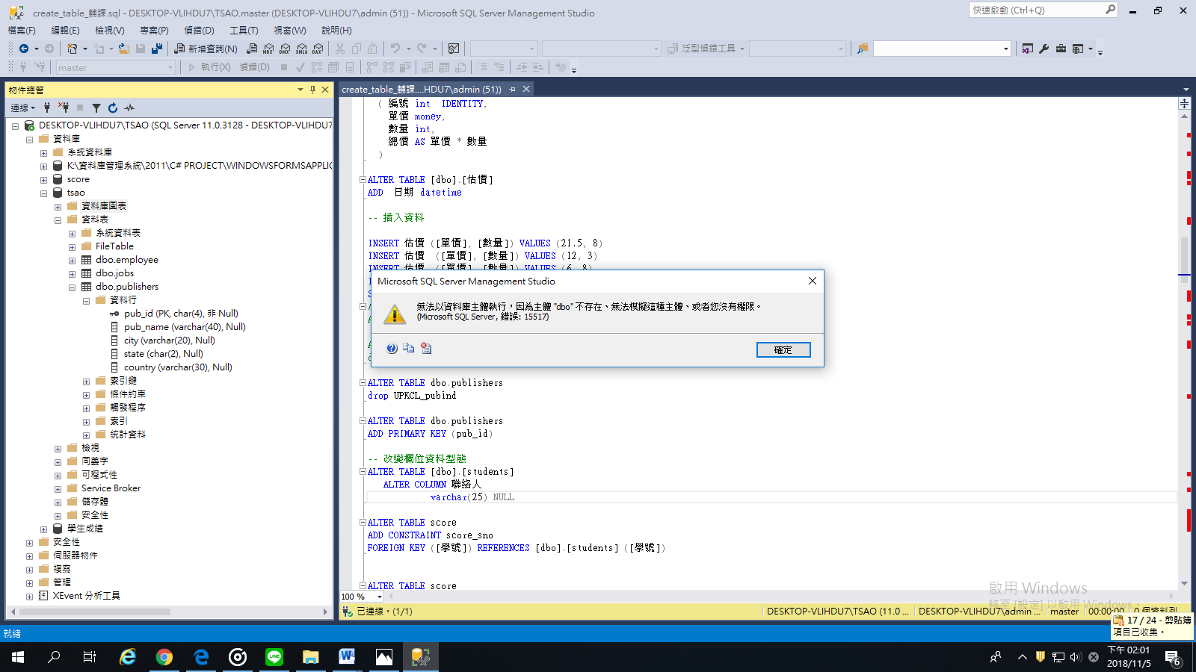

解：

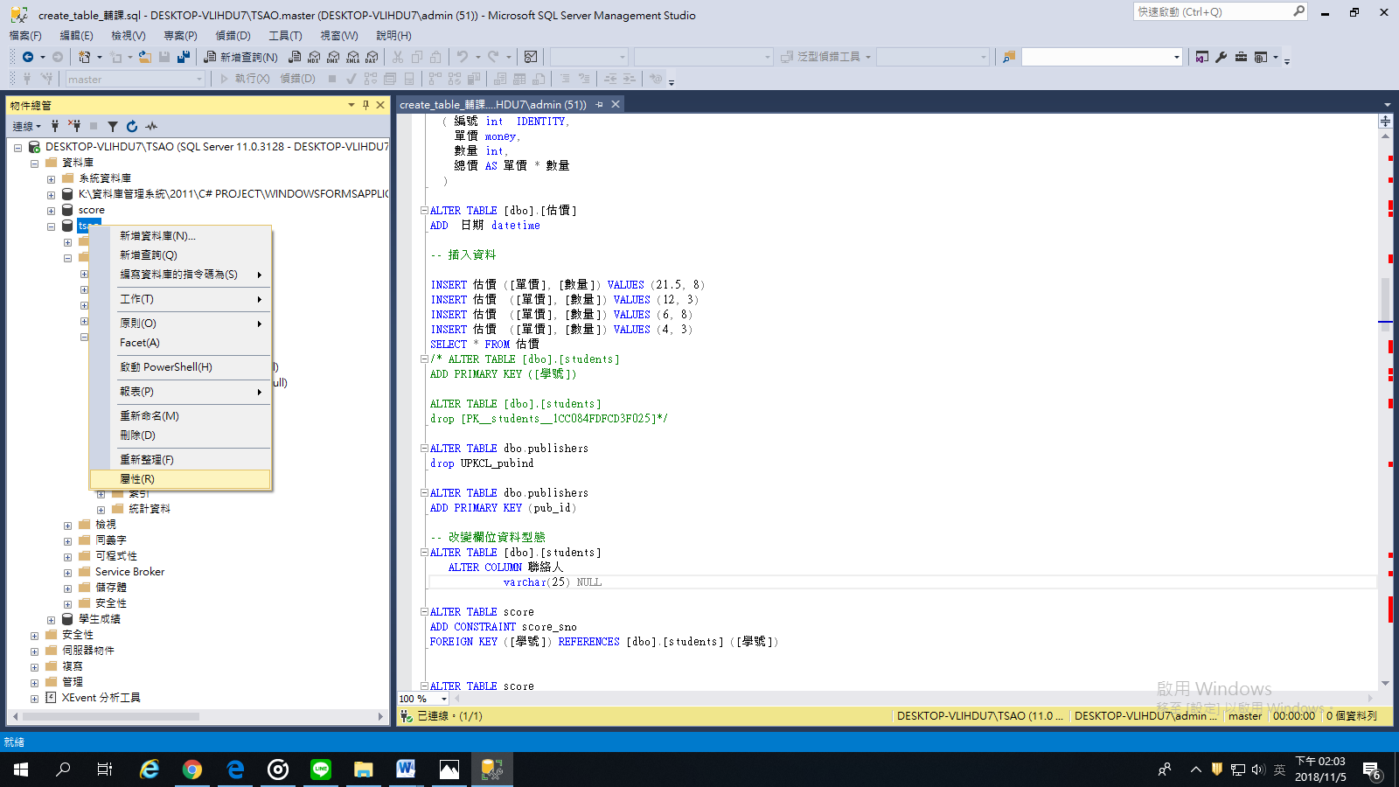

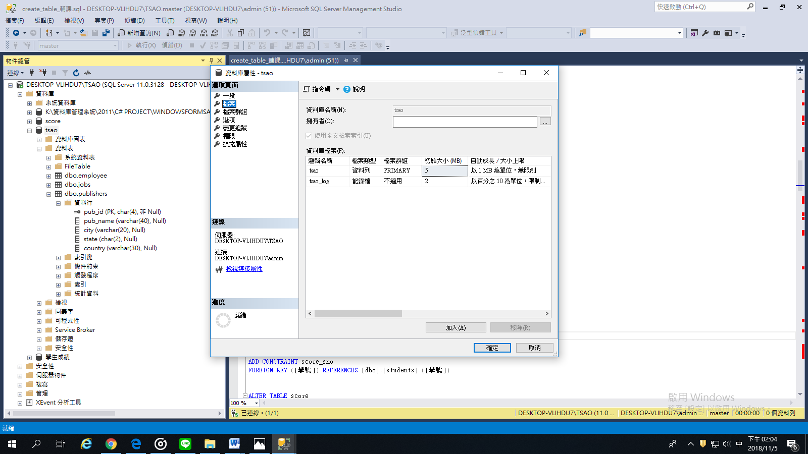

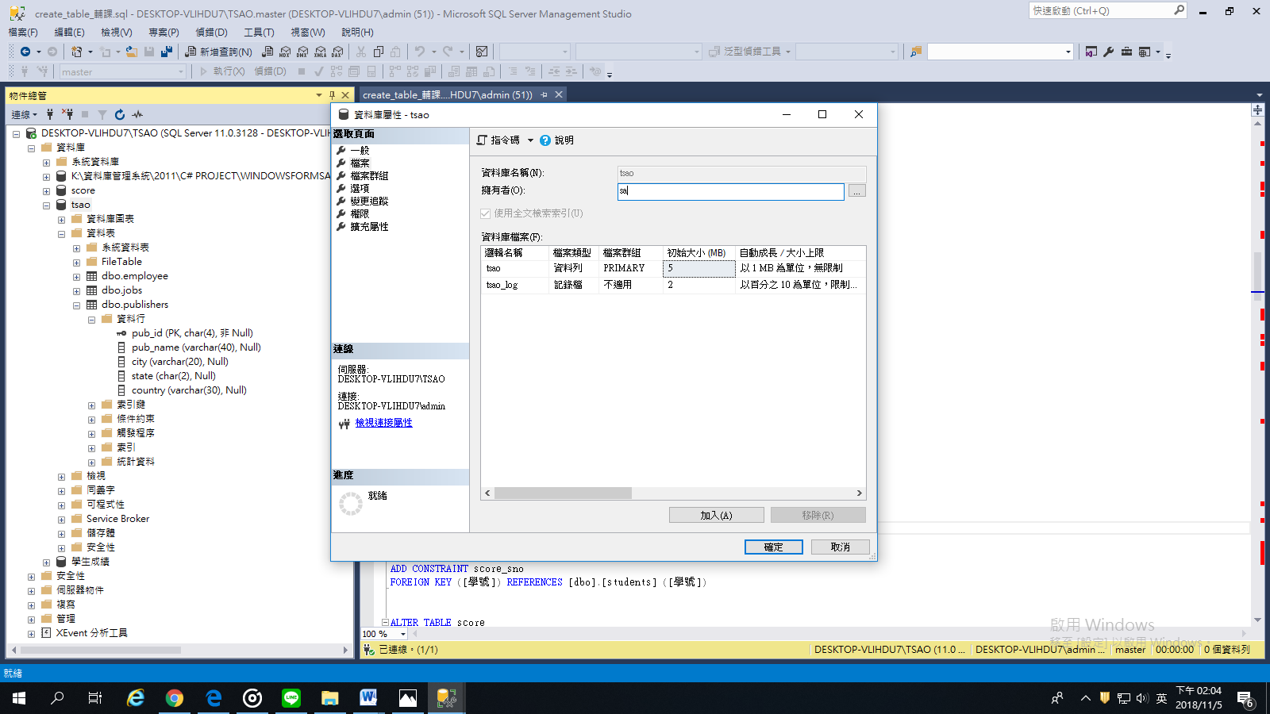

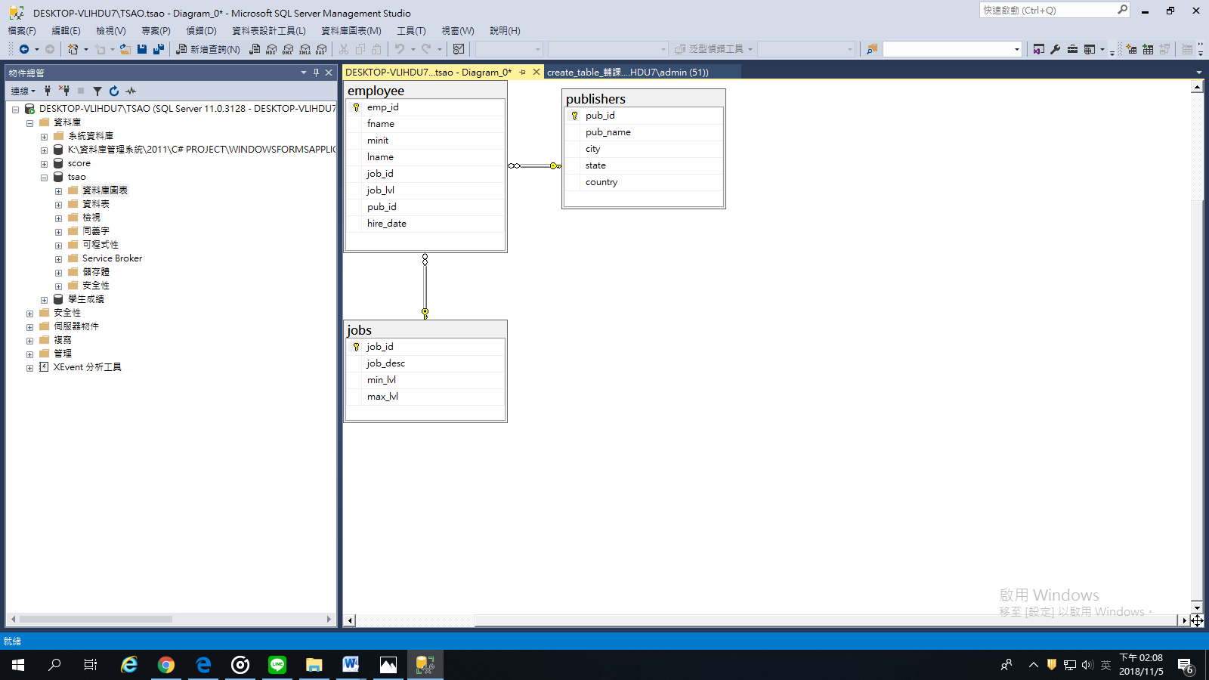

Vice President, Sales

Sales Representative

Sales Representative

Sales Manager

Sales Representative

Sales Representative

Inside Sales Coordinator

Sales Representative

Alter table

|  |  |  |
| --- | --- | --- |
| 物件 | 動作 | 範例 |
| 主鍵 | 刪除 | 例1：publishers中pub_id |
|  | 建立 | 例2：publishers中pub_id |
| ~~試試~~ | ~~刪除~~ | ~~例：jobs中job_id~~ |
|  | ~~建立~~ | ~~例：jobs中job_id~~ |
| 外來鍵 | 刪除 | 例3：employee中pub_id |
|  | 建立 | 例4：employee中pub_id |
| ~~試試~~ | ~~刪除~~ | ~~例：employee中job_id~~ |
|  | ~~建立~~ | ~~例：employee中job_id~~ |
| 資料型態 | 改變 | 例5：publishers中Country char(30)🡺 char(20) |
| 試試 | 改變 | 例：jobs中job_desc (50)🡺char(40) |
| 欄位 | 建立 | 例6：因為要報稅, employee 中增加一欄ssn char(10) |
|  | 加入限制 | 例7：增加ssn 身分證字號限制 |
| 輸入資料試試 | | |
|  | 刪除限制 | 例8：刪除ssn 身分證字號限制 |
|  | 刪除 | 例9：刪除ssn |
| 試試 | 建立 | 例6：employee 中增加一欄連絡人職稱char(30) | |
|  | 加入限制 | 例7：增加連絡人職稱限制 in (業務, 業務經理, 助理) |
| 輸入資料試試 | | |
|  | 刪除限制 | 例8：刪除連絡人職稱限制 |
|  | 刪除 | 例9：刪除連絡人職稱 |
| 預設 | 建立 | 例10：估價缺少資料數量欄位的預設值為1 |
| 輸入資料試試 | | |
| 試試 | 預設 | 例：估價缺少資料新增估價日期的預設值為今天 |
| 輸入資料試試 | | |
|  | 刪除 | 例11：刪除數量欄位的預設值為1的預設 |
| 規則 | 建立 | 例12：估價增加數量>=1 |
| 輸入資料試試 | | |
|  | 刪除 | 例13 |
|  |  |  |

# 第四次練習

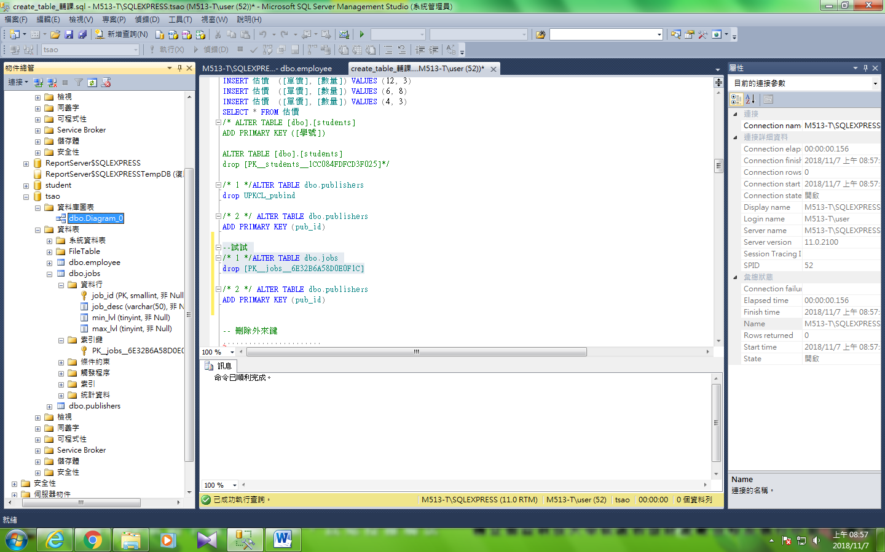

### --試試主鍵，例：jobs中job_id

--建立主鍵，例：jobs中job_id

/* 2 */ ALTER TABLE dbo.jobs

ADD PRIMARY KEY (job_id)

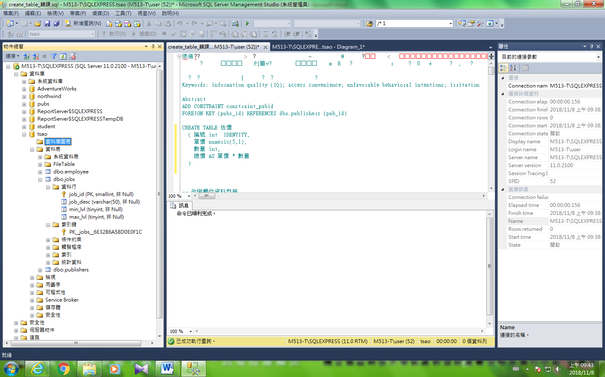

#### 刪除主鍵，例：jobs中job_id

/* 1 */ALTER TABLE dbo.jobs

drop [PK__jobs__6E32B6A58D0E0F1C]

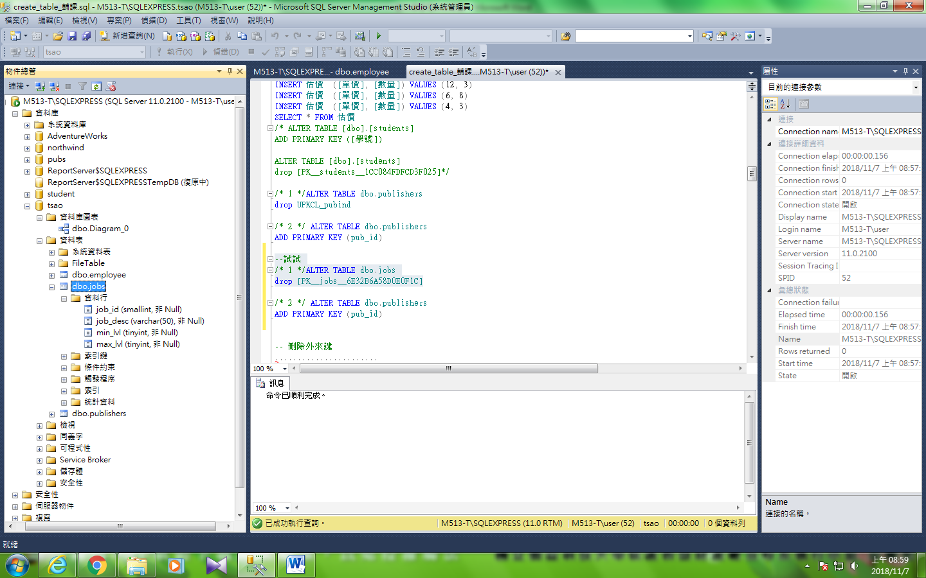

#### 建立主鍵，例：jobs中job_id

/* 2 */ ALTER TABLE dbo.jobs

ADD PRIMARY KEY (job_id)

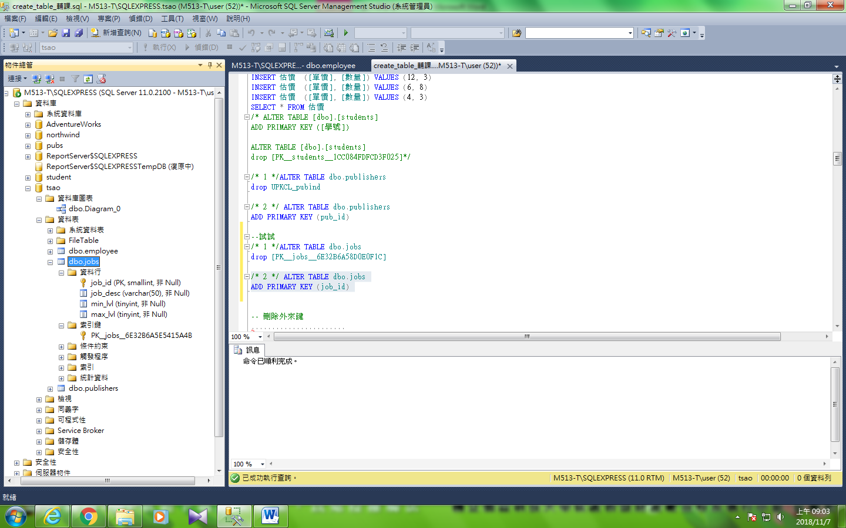

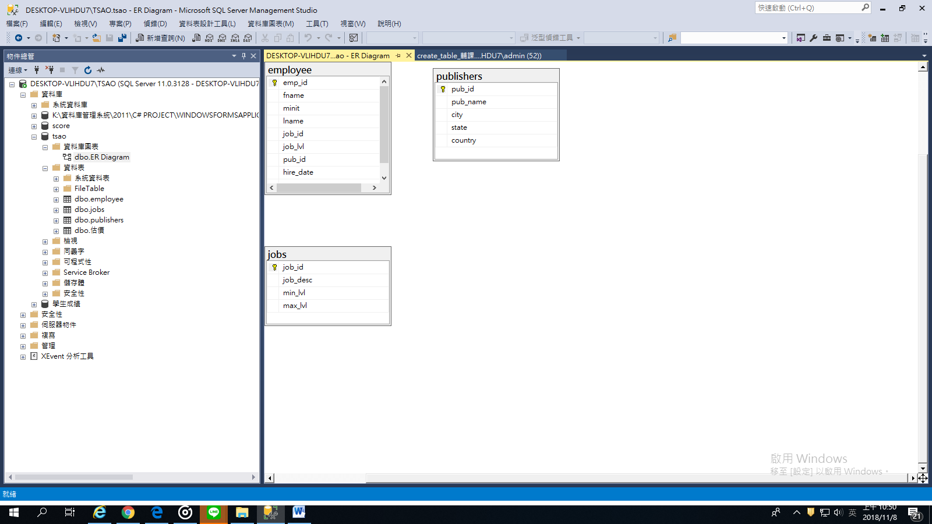

### 建立外來鍵，例：employee中pub_id

ALTER TABLE [dbo].[employee]

add CONSTRAINT fk_pubs_restrict

FOREIGN KEY ([pub_id])

REFERENCES [dbo].[publishers]([pub_id])

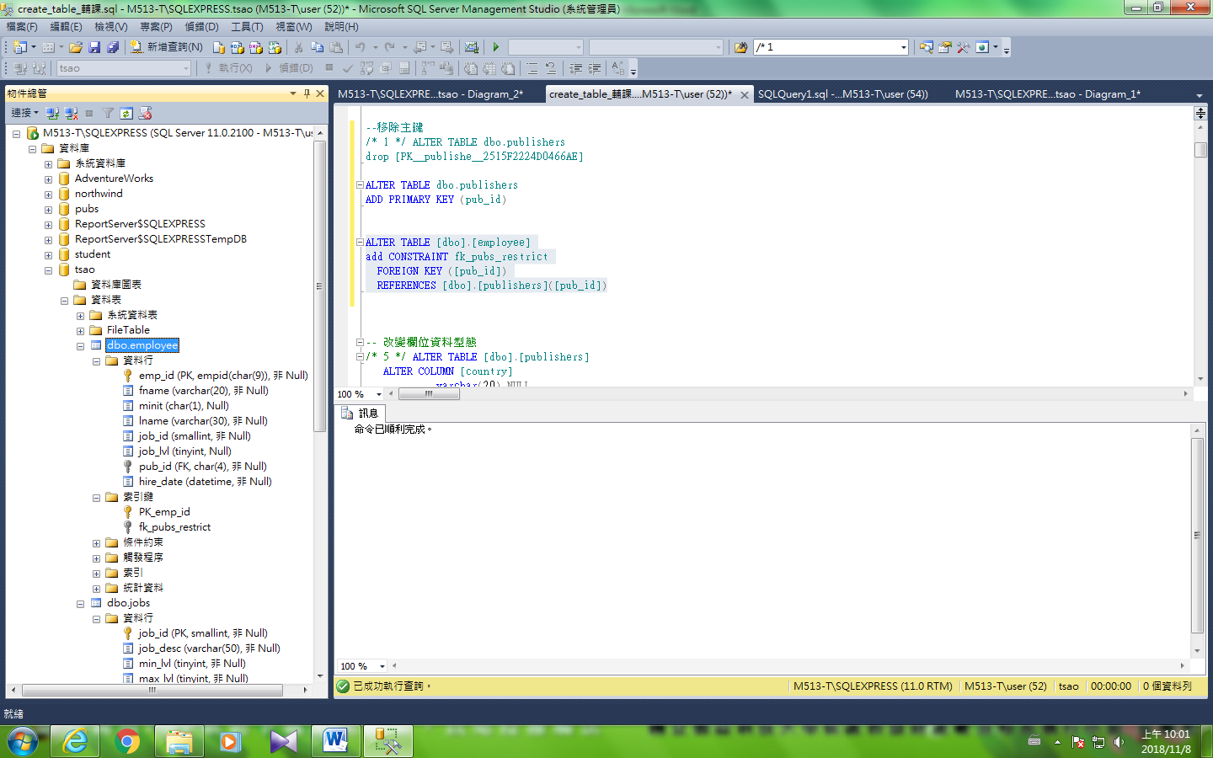

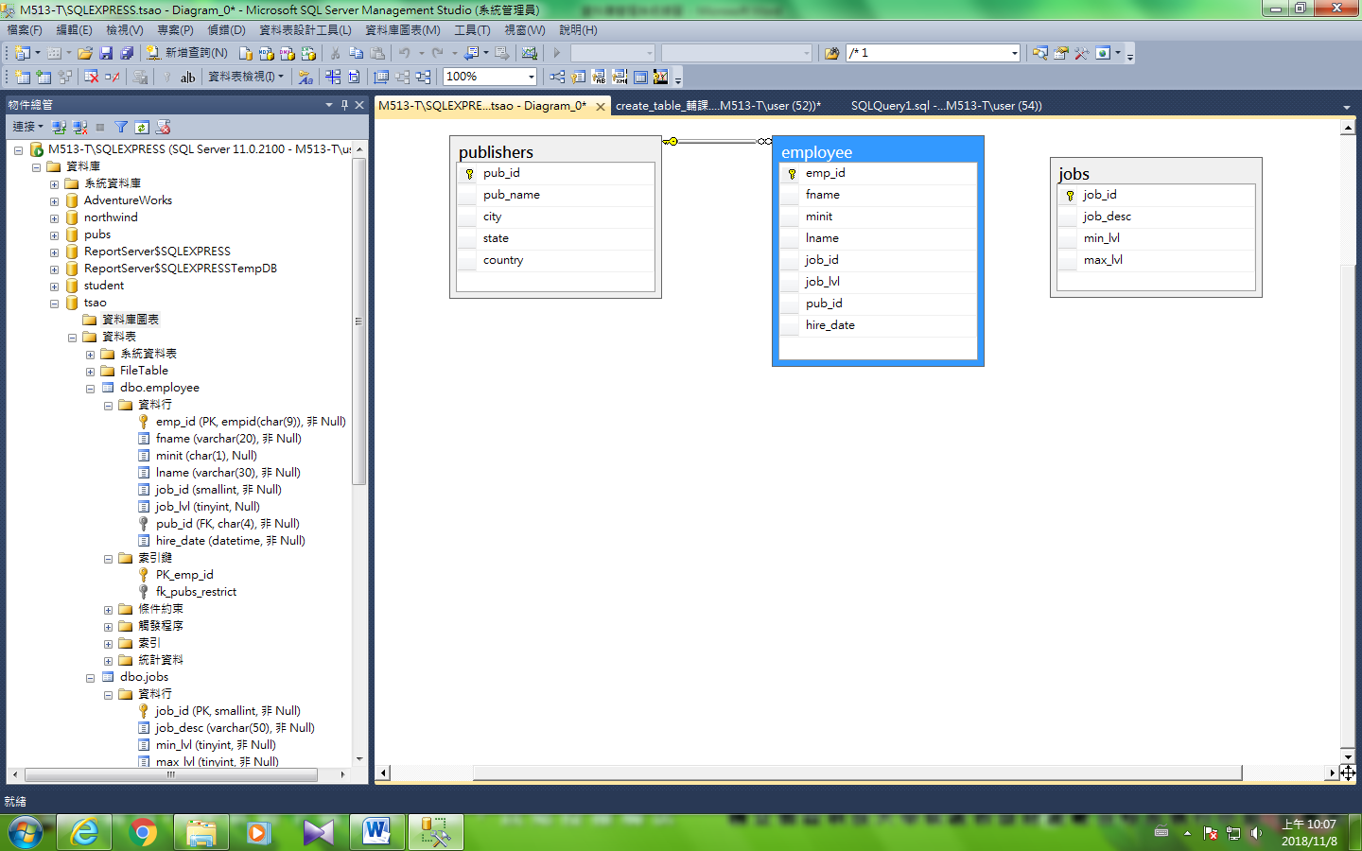

### 移除外來鍵，例：employee中pub_id

--移除外來鍵，例：employee中pub_id

/* 4 */ ALTER TABLE [dbo].[employee]

drop CONSTRAINT fk_pubs_restrict

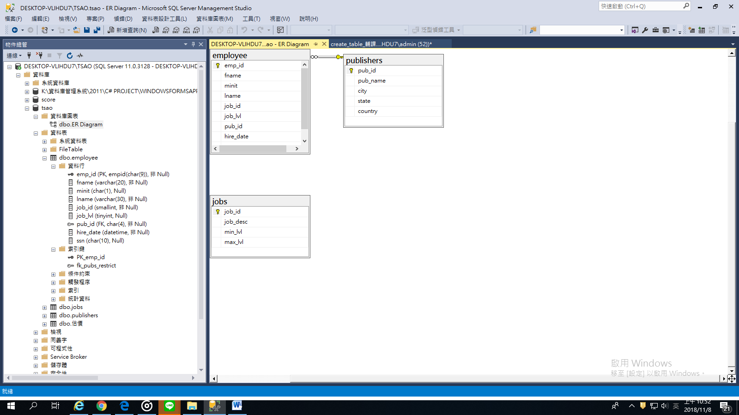

### --試試外來鍵

### 建立外來鍵，例：employee中job_id

/* 3 */ ALTER TABLE [dbo].[employee]

add CONSTRAINT fk_job_restrict

FOREIGN KEY ([job_id])

REFERENCES [dbo].[jobs]([job_id])

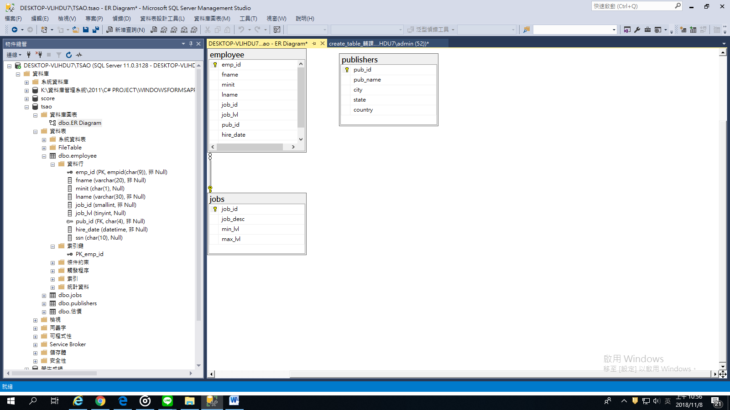

### 移除外來鍵，例：employee中job_id

/* 4 */ ALTER TABLE [dbo].[employee]

drop CONSTRAINT fk_job_restrict



### 改變資料型態

例5：publishers中Country char(30)🡺 char(20)

ALTER TABLE [dbo].[publishers]

ALTER COLUMN [country] varchar(20) NULL

|  |  |
| --- | --- |
| before | After |

### --試試改變資料型態

例：jobs中job_desc (50)🡺char(40)

ALTER TABLE [dbo].[jobs]

ALTER COLUMN [job_desc]

varchar(40) NULL

|  |  |
| --- | --- |
| Before | After |

### 新增欄位

例6：因為要報稅, employee 中增加一欄ssn char(10)

/* 6 */ALTER TABLE [dbo].[employee]

ADD ssn char(10) null

|  |  |
| --- | --- |
| Before | after |

### 加入限制

例7：增加ssn 身分證字號限制

/* 7 */ALTER TABLE [dbo].[employee]

add CONSTRAINT check_ssn

CHECK (SSN like ‘[A-Z][12][0-9][0-9][0-9][0-9][0-9][0-9][0-9][0-9]’)

|  |  |
| --- | --- |
| before | after |

Try

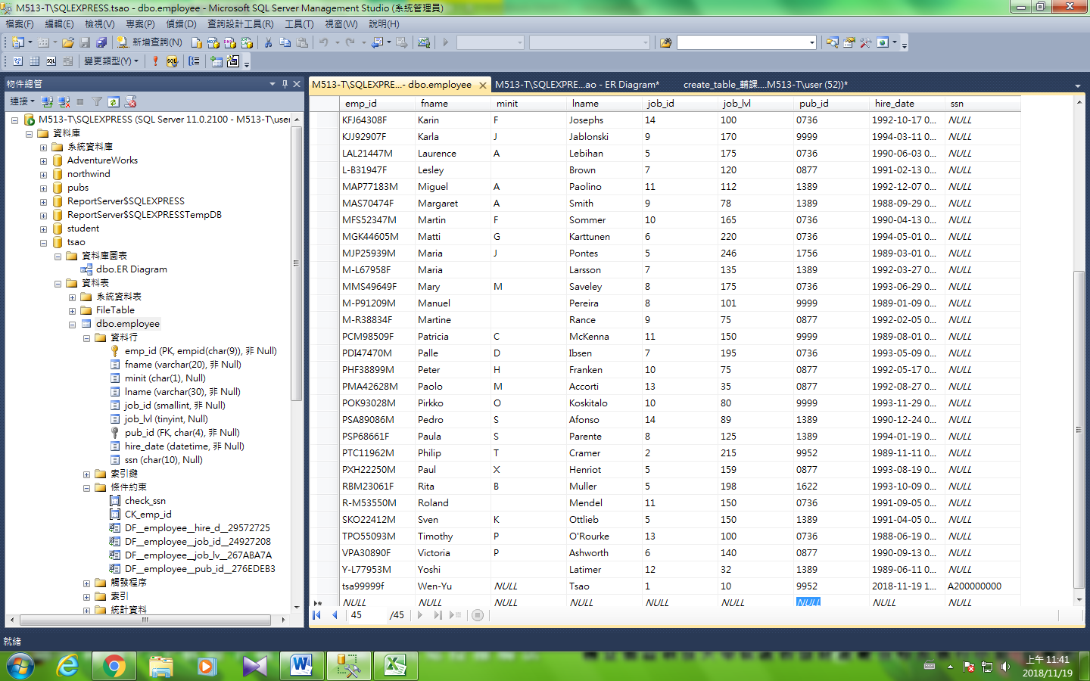

### 刪除限制

例8：刪除ssn 身分證字號限制

/* 8 */ALTER TABLE [dbo].[employee]

drop CONSTRAINT [check_ssn]

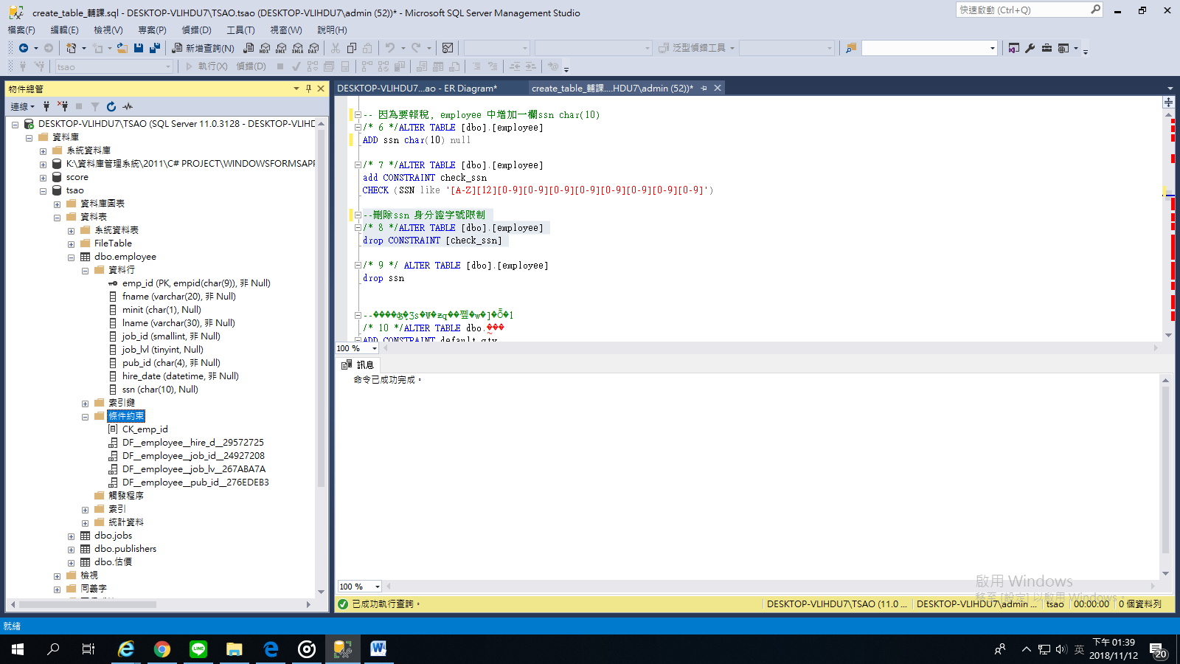

### 刪除欄位

例9：刪除ssn

/* 9 */ ALTER TABLE [dbo].[employee]

drop column ssn

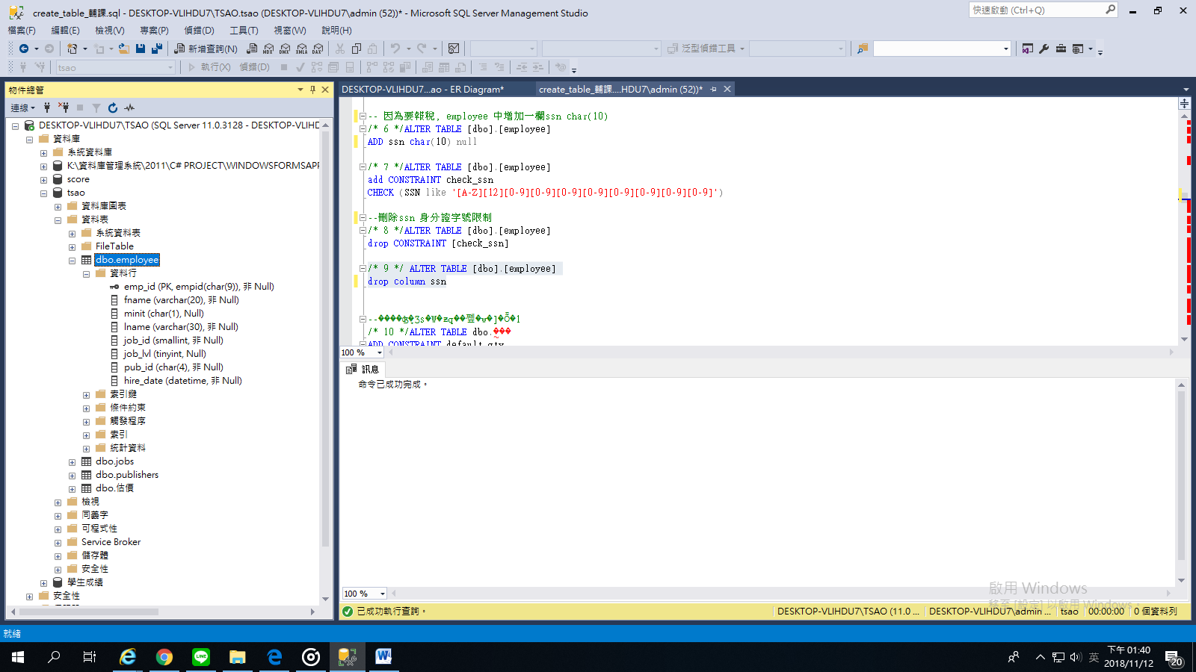

|  |  |  |
| --- | --- | --- |
| --試試欄位 -- employee 中增加一欄連絡人職稱char(30)  /* 6 */ALTER TABLE [dbo].[employee]  ADD 連絡人職稱 char(30) null   |  |  | | --- | --- | | Before | After |   --加入限制連絡人職稱在 ('業務', '業務經理', '助理')中  /* 7 */ALTER TABLE [dbo].[employee]  add CONSTRAINT check_連絡人職稱  CHECK (連絡人職稱 IN ('業務', '業務經理', '助理')) |

### 增加預設值

例10：估價缺少資料數量欄位的預設值為1

--估價缺少資料數量欄位的預設值為1

/* 10 */ALTER TABLE [dbo].[估價]

ADD CONSTRAINT default_qty

DEFAULT 1 FOR [數量]

|  |  |
| --- | --- |
| Before | After |

### --試試預設

例：估價缺少資料新增估價日期的預設值為今天

/* 10 */ALTER TABLE [dbo].[估價]

add 估價日期 datetime

DEFAULT(getdate())

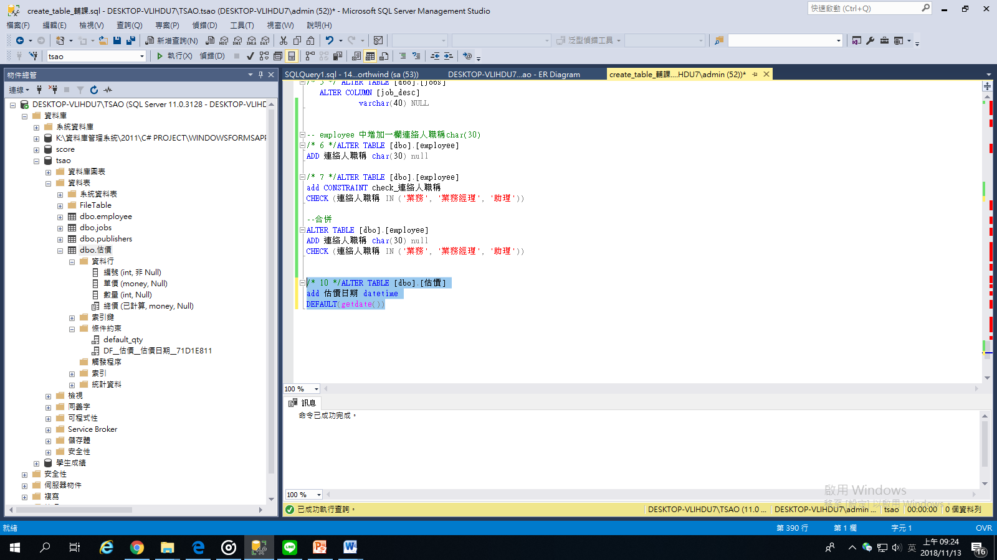

輸入資料試試

### 刪除預設

--刪除數量欄位的預設值為1 的預設

/* 11 */ALTER TABLE [dbo].[估價]

drop CONSTRAINT default_qty

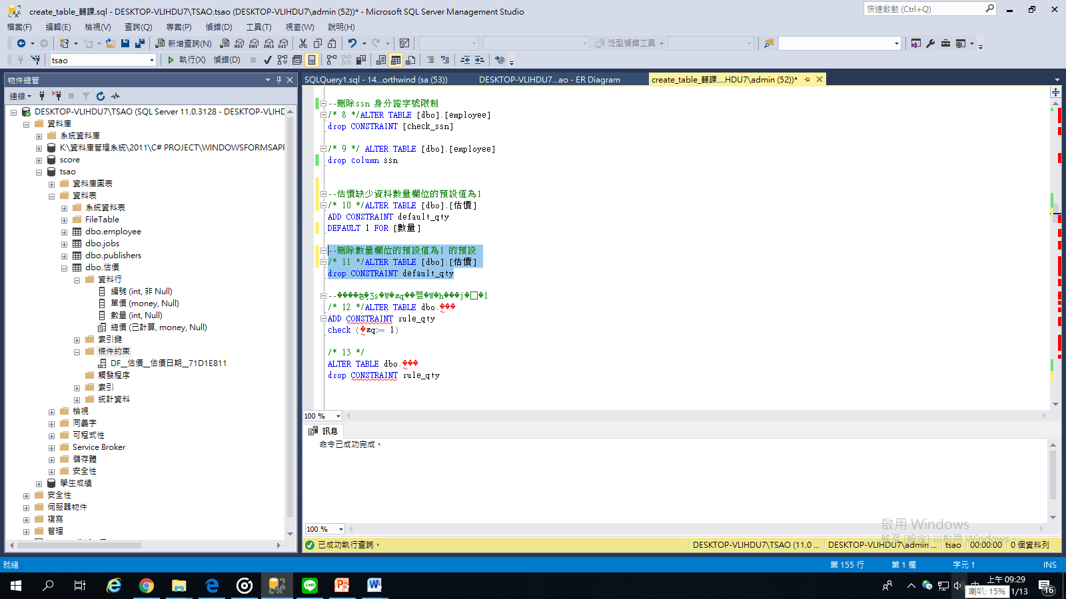

### 建立規則

--估價增加數量>=1

/* 12 */ALTER TABLE [dbo].[估價]

ADD CONSTRAINT rule_qty

check ([數量]>= 1)

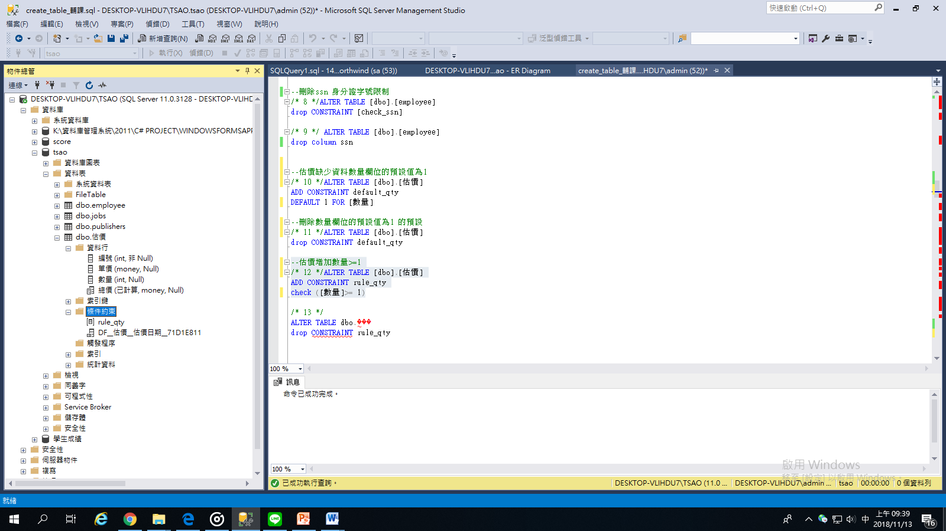

# 第五次練習

### --新增記錄 單筆輸入 整批輸入 p7-20

INSERT INTO dbo.估價

VALUES (7,10,'2018/11/29')

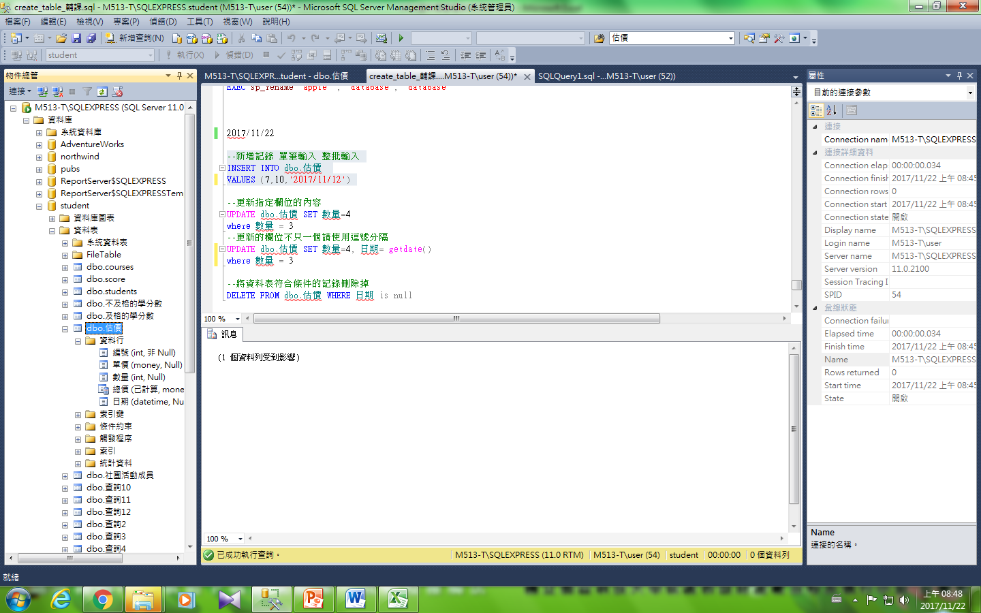

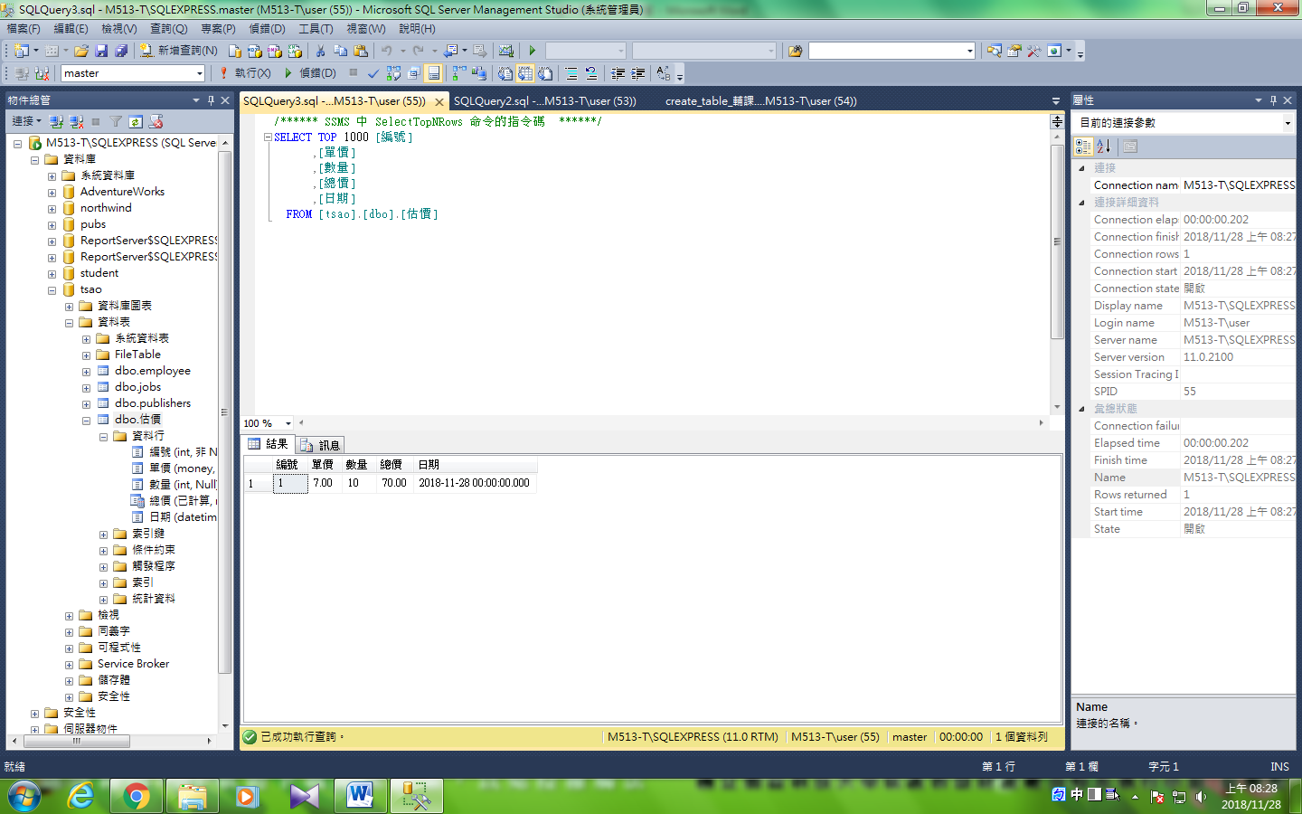

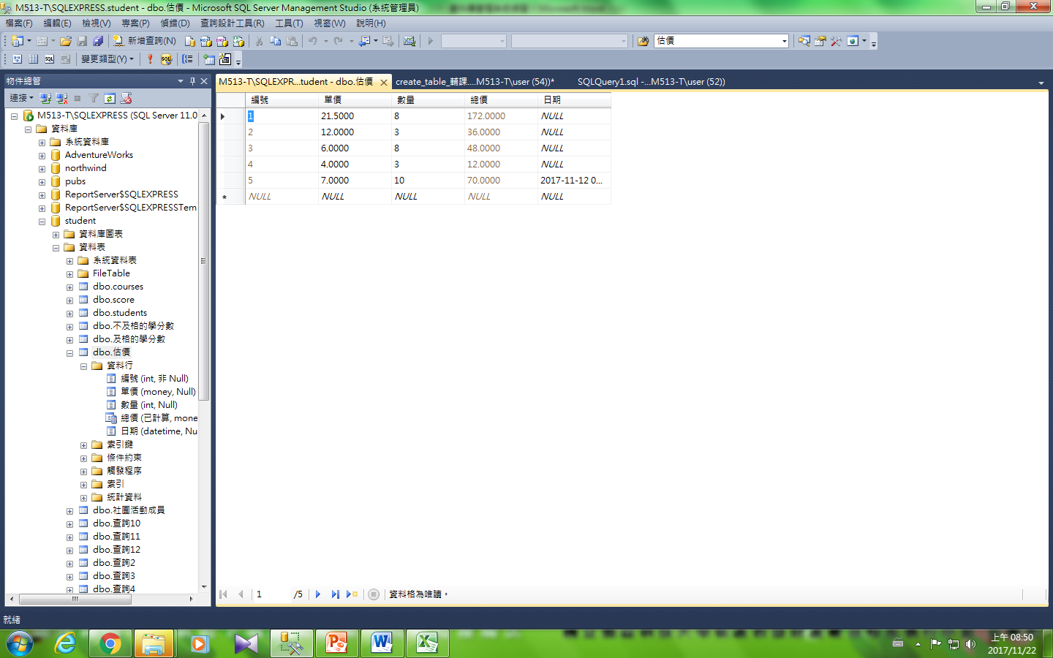

### --更新的欄位不只一個請使用逗號分隔

UPDATE dbo.估價 SET 數量=4, 日期= getdate()

where 數量 = 3

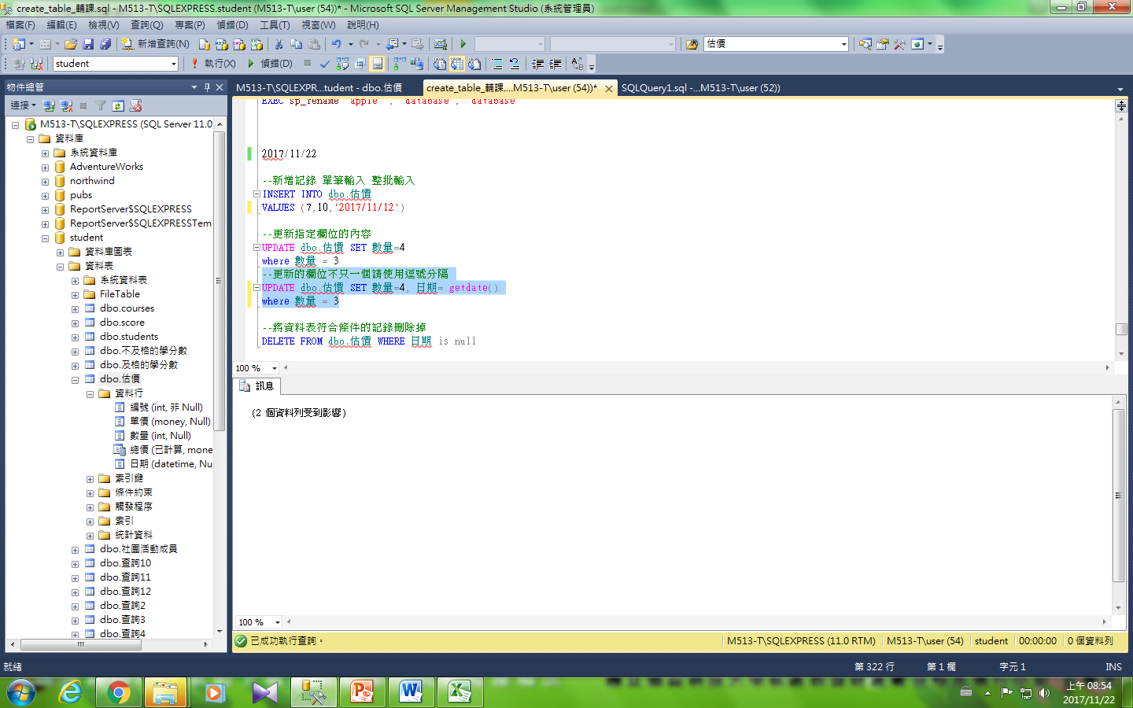

|  |  |
| --- | --- |
| Before | After |

### --將資料表符合條件的記錄刪除掉

DELETE FROM dbo.估價 WHERE 日期 is null

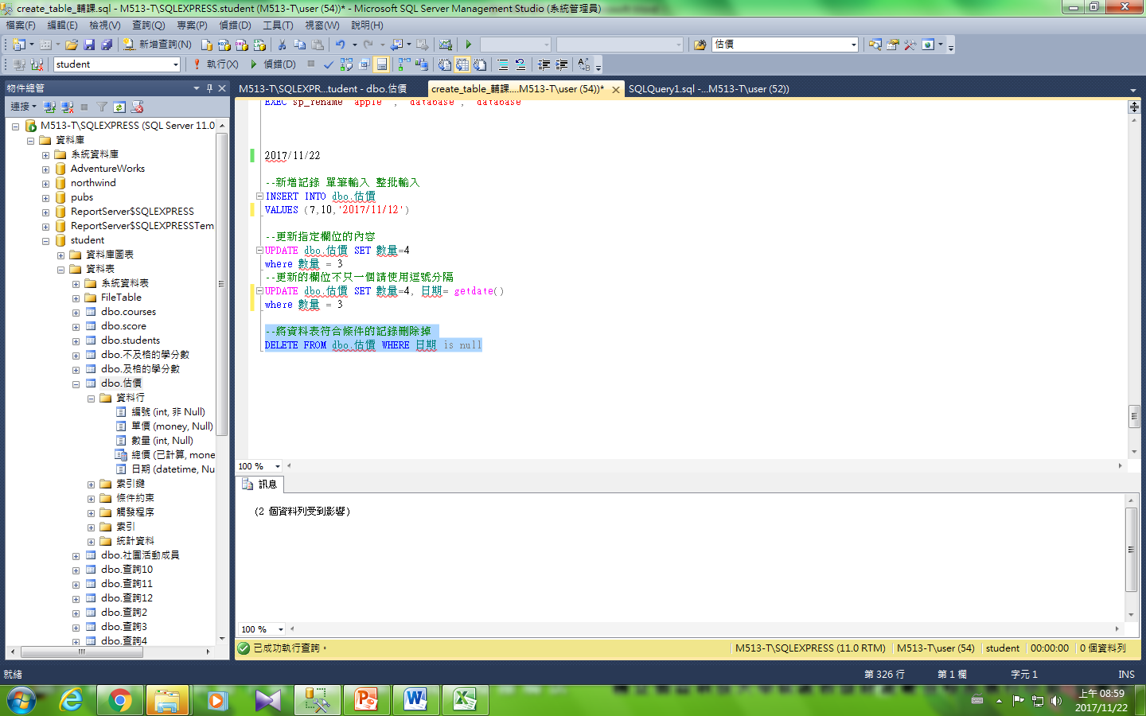

|  |  |
| --- | --- |
| Before | After |

P8-19~p8-27

## 使用「*」符號代表所有欄位

### <ex>查詢 所有客戶資料 *

SELECT 客戶.*

FROM 客戶;

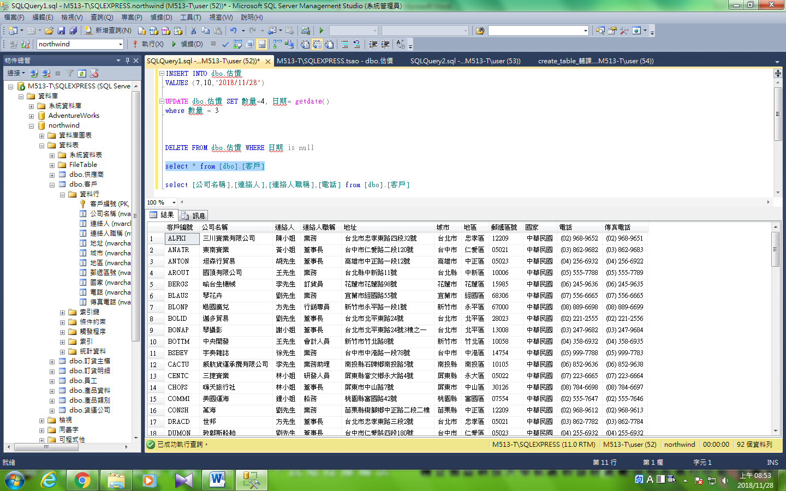

## SELECT column1, column2 FROM table WHERE conditions

### <ex>查詢 所有客戶的名稱、聯絡人、連絡人職稱和電話資料

SELECT 客戶.公司名稱, 客戶.連絡人, 客戶.連絡人職稱, 客戶.電話

FROM 客戶;

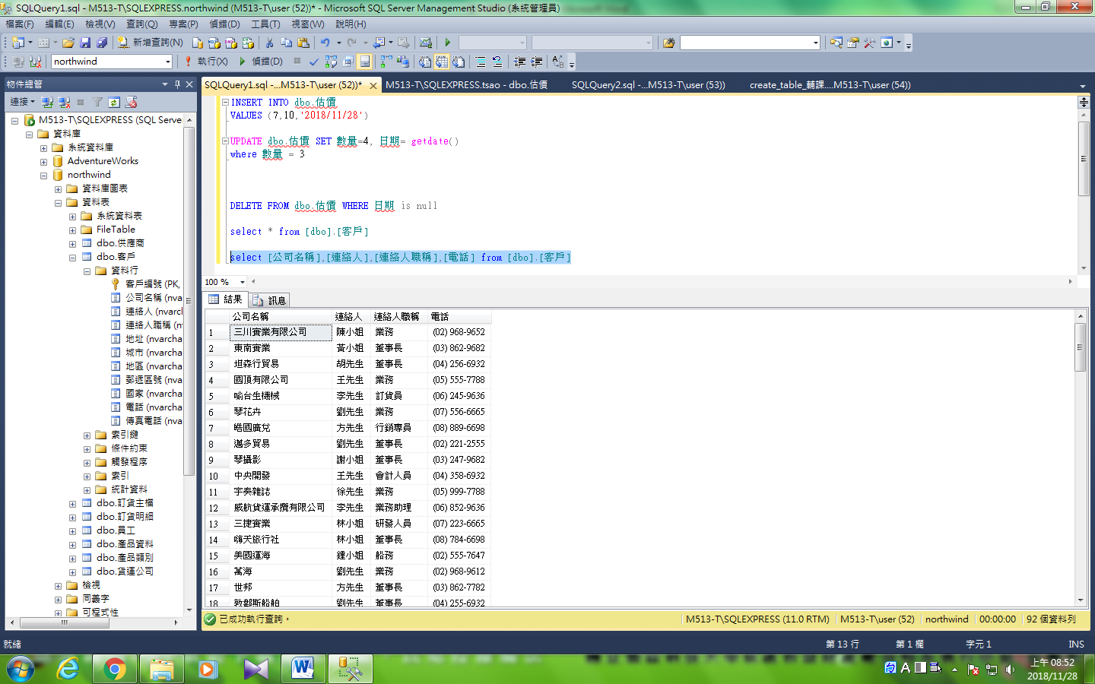

## 欄位（單一欄位）中的資料重複，擁有相同值，在SELECT指令只需加上DISTINCT指令，就只會顯示其中一筆記錄資料。

### <ex>查詢 產品的成本有多少種

SELECT DISTINCT 產品資料.單價

FROM 產品資料;

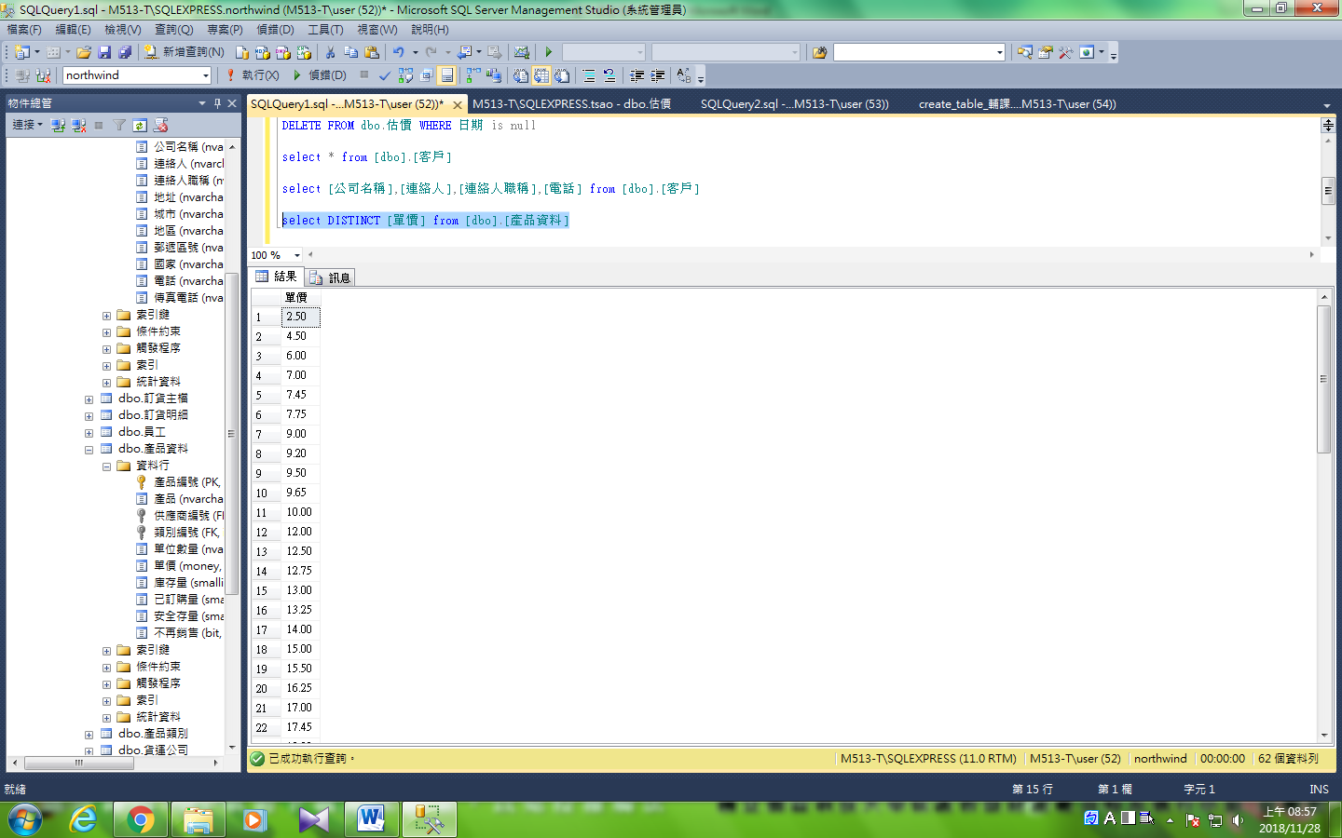

## WHERE條件子句

### WHERE條件的欄位如果是字串需要加上單引號

### 日期/時間字串需要使用「#」符號括起



#### Like

### <ex> 查詢產品名稱擁有子字串"起司"

SELECT * FROM 產品資訊

WHERE 產品 LIKE '%起司%'

### <ex> 查詢產品名稱是以任何字串開頭，結尾為"起司"

SELECT DISTINCT 產品資料.*

FROM 產品資料

WHERE (((產品資料.[產品]) Like '%起司'));

### <ex>查詢產品的單位數量是以子字串"12"

SELECT * FROM 產品

WHERE單位數量 LIKE '%12%'

### <ex>查詢單位數量不是以子字串"12"

SELECT * FROM 產品資料

WHERE 單位數量 not LIKE '*12*'

## AND與OR多條件查詢

### <ex>查詢產品資訊的單位數量是以子字串"12"且產品名稱有"油"子字串

SELECT 產品資料.產品, *

FROM 產品資料

WHERE (((產品資料.[單位數量]) Like '%12%') AND ((產品資料.產品) Like "%油%"))

## NOT運算子可以搭配前述子句，取得與條件相反的查詢結果 (優先順序以括號為優先)

### 查詢產品資訊的產品名稱有"Nano"子字串或入庫日期有"7"子字串，這2個條件使用括號括起，而且定價需要大於等於5000的記錄

SELECT * FROM 產品資訊

WHERE (產品名稱 LIKE '*Nano*' OR 入庫日期 LIKE '*7*') AND 定價>=5000

## ORDER BY子句指定排序欄位，就可以由小到大進行排序

### <ex>查詢定價大於等於3500元的記錄，並且使用定價欄位由小到大進行排序

SELECT * FROM 產品資訊

WHERE 定價>=3500 ORDER BY 定價 ASC (升冪)-- DESC (降冪)

## BETWEEN AND子句可以定義SELECT指令WHERE條件子句的範圍，範圍值可以使用文字、數值或日期/時間

### <ex> 查詢1992年1月1日到12月31日雇用的員工資料

SELECT 員工.*

FROM 員工

WHERE (((員工.雇用日期) Between #1/1/1992# And #12/31/1992#));

## IN運算子可以設定一串文字或數值清單

### <ex>查詢單價(成本)為38, 43.9, 和123.79的產品資料

SELECT * FROM 產品資料

WHERE 單價 IN (38,43.9,123.79)

# 問題

## 產品單價有多少種?欄位不要重複

SELECT DISTINCT 產品資料.單價

FROM 產品資料

ORDER BY 產品資料.單價;

## 查詢所有客戶的名稱、聯絡人和電話資料，其中連絡人職稱為董事長或業務

SELECT 客戶.公司名稱, 客戶.連絡人, 客戶.電話

FROM 客戶

WHERE (((客戶.連絡人職稱)="董事長" Or (客戶.連絡人職稱)="業務"));

SELECT 客戶.公司名稱, 客戶.連絡人, 客戶.電話

FROM 客戶

WHERE (客戶.連絡人職稱) in ("董事長","業務");

## 查詢所有客戶的名稱、聯絡人和電話資料，其中公司名稱有”中”的資料

SELECT 客戶.公司名稱, 客戶.連絡人, 客戶.電話, 客戶.公司名稱

FROM 客戶

where 公司名稱 like "*中*"

## 重要

在Pubs中想知道哪些已簽約的作家和他們所寫的書籍名稱

select * from [dbo].[authors] where [contract] =1

select [au_lname],[au_fname], [contract],[title]

from [dbo].[authors],[dbo].[titles], [dbo].[titleauthor]

where [dbo].[authors].[au_id]=[dbo].[titleauthor].au_id and [dbo].[titles].title_id=[dbo].[titleauthor].title_id and [contract] =1

## 聚合函數



## 查詢貢獻最好的顧客

SELECT 客戶.公司名稱, Sum([單價]*[數量]) AS total

FROM (客戶 INNER JOIN 訂貨主檔 ON 客戶.客戶編號 = 訂貨主檔.客戶編號) INNER JOIN 訂貨明細 ON 訂貨主檔.訂單號碼 = 訂貨明細.訂單號碼

GROUP BY 客戶.公司名稱

ORDER BY Sum([訂貨明細].[單價]*[訂貨明細].[數量]) DESC;

或

SELECT 客戶.公司名稱, Sum([單價]*[數量]) AS total into temp

FROM 客戶,訂貨明細,訂貨主檔

where (客戶.客戶編號 = 訂貨主檔.客戶編號) and (訂貨主檔.訂單號碼 = 訂貨明細.訂單號碼)

GROUP BY 客戶.公司名稱

ORDER BY Sum([訂貨明細].[單價]*[訂貨明細].[數量]) DESC;

將顧客分ＡＢＣ等級

SELECT 公司名稱, total, rank=

case

when total>58000 then 'a_class'

when total<58000 and total>28000 then 'b_class'

else 'c_class'

end

FROM temp

## 查詢顧客所購買最多的產品

SELECT 客戶.公司名稱, 產品資料.產品, Sum([訂貨明細].[單價]*[訂貨明細].[數量]) AS total

FROM 產品資料 INNER JOIN ((客戶 INNER JOIN 訂貨主檔 ON 客戶.客戶編號 = 訂貨主檔.客戶編號) INNER JOIN 訂貨明細 ON 訂貨主檔.訂單號碼 = 訂貨明細.訂單號碼) ON 產品資料.產品編號 = 訂貨明細.產品編號

GROUP BY 客戶.公司名稱, 產品資料.產品

ORDER BY 客戶.公司名稱, Sum([訂貨明細].[單價]*[訂貨明細].[數量]) DESC;

select [公司名稱],[送貨地址]

from [dbo].[客戶] left join [dbo].[訂貨主檔]

on [dbo].[客戶].[客戶編號] =[dbo].[訂貨主檔].[客戶編號]

where [公司名稱]='ppp'

## 查詢販賣最好的產品

SELECT 產品資料.產品, Sum([訂貨明細].[單價]*[訂貨明細].[數量]) AS total

FROM 產品資料 INNER JOIN (訂貨主檔 INNER JOIN 訂貨明細 ON 訂貨主檔.訂單號碼 = 訂貨明細.訂單號碼) ON 產品資料.產品編號 = 訂貨明細.產品編號

GROUP BY 產品資料.產品

ORDER BY Sum([訂貨明細].[單價]*[訂貨明細].[數量]) DESC;

## 1995/1/1~1995/5/31銷售最好產品

SELECT 產品資料.產品, Sum([訂貨明細].[單價]*[訂貨明細].[數量]) AS total

FROM 訂貨主檔 INNER JOIN (產品資料 INNER JOIN 訂貨明細 ON 產品資料.產品編號 = 訂貨明細.產品編號) ON 訂貨主檔.訂單號碼 = 訂貨明細.訂單號碼

WHERE (((訂貨主檔.訂單日期)>=#1/1/1995#) AND ((訂貨主檔.訂單日期)<=#5/31/1995#))

GROUP BY 產品資料.產品

ORDER BY Sum([訂貨明細].[單價]*[訂貨明細].[數量]) DESC;

## 查詢業績最好的員工

SELECT 員工.姓名, Sum([訂貨明細].[單價]*[訂貨明細].[數量]) AS total

FROM 員工 INNER JOIN (訂貨主檔 INNER JOIN 訂貨明細 ON 訂貨主檔.訂單號碼 = 訂貨明細.訂單號碼) ON 員工.員工編號 = 訂貨主檔.員工編號

GROUP BY 員工.姓名

ORDER BY Sum([訂貨明細].[單價]*[訂貨明細].[數量]) DESC;

## 查詢販賣最好的類別

SELECT 產品類別.類別名稱, Sum([訂貨明細].[單價]*[訂貨明細].[數量]) AS total

FROM 產品類別 INNER JOIN (產品資料 INNER JOIN 訂貨明細 ON 產品資料.產品編號 = 訂貨明細.產品編號) ON 產品類別.類別編號 = 產品資料.類別編號

GROUP BY 產品類別.類別名稱

ORDER BY Sum([訂貨明細].[單價]*[訂貨明細].[數量]) DESC;

## 查詢販賣最好產品的供應商

SELECT 供應商.供應商, Sum([訂貨明細].[單價]*[訂貨明細].[數量]) AS total

FROM 供應商 INNER JOIN (產品資料 INNER JOIN 訂貨明細 ON 產品資料.產品編號 = 訂貨明細.產品編號) ON 供應商.供應商編號 = 產品資料.供應商編號

GROUP BY 供應商.供應商

ORDER BY Sum([訂貨明細].[單價]*[訂貨明細].[數量]) DESC;

## 查詢販賣最好產品的貨運公司

SELECT 貨運公司.貨運公司名稱, Sum([訂貨明細].[單價]*[訂貨明細].[數量]) AS total

FROM (貨運公司 INNER JOIN 訂貨主檔 ON 貨運公司.貨運公司編號 = 訂貨主檔.送貨方式) INNER JOIN 訂貨明細 ON 訂貨主檔.訂單號碼 = 訂貨明細.訂單號碼

GROUP BY 貨運公司.貨運公司名稱

ORDER BY Sum([訂貨明細].[單價]*[訂貨明細].[數量]) DESC;

# 作業 2 十個查詢 自訂問題 下達SQL查詢語言 結果

# 第六次練習 p10-2~10-18

chap 10 視界與資料庫程式設計

## 建立檢視表

CREATE VIEW [View_2] AS

(SELECT 學號, 姓名, YEAR(GETDATE()) - YEAR([出生日期]) AS 歲

FROM [dbo].[students])

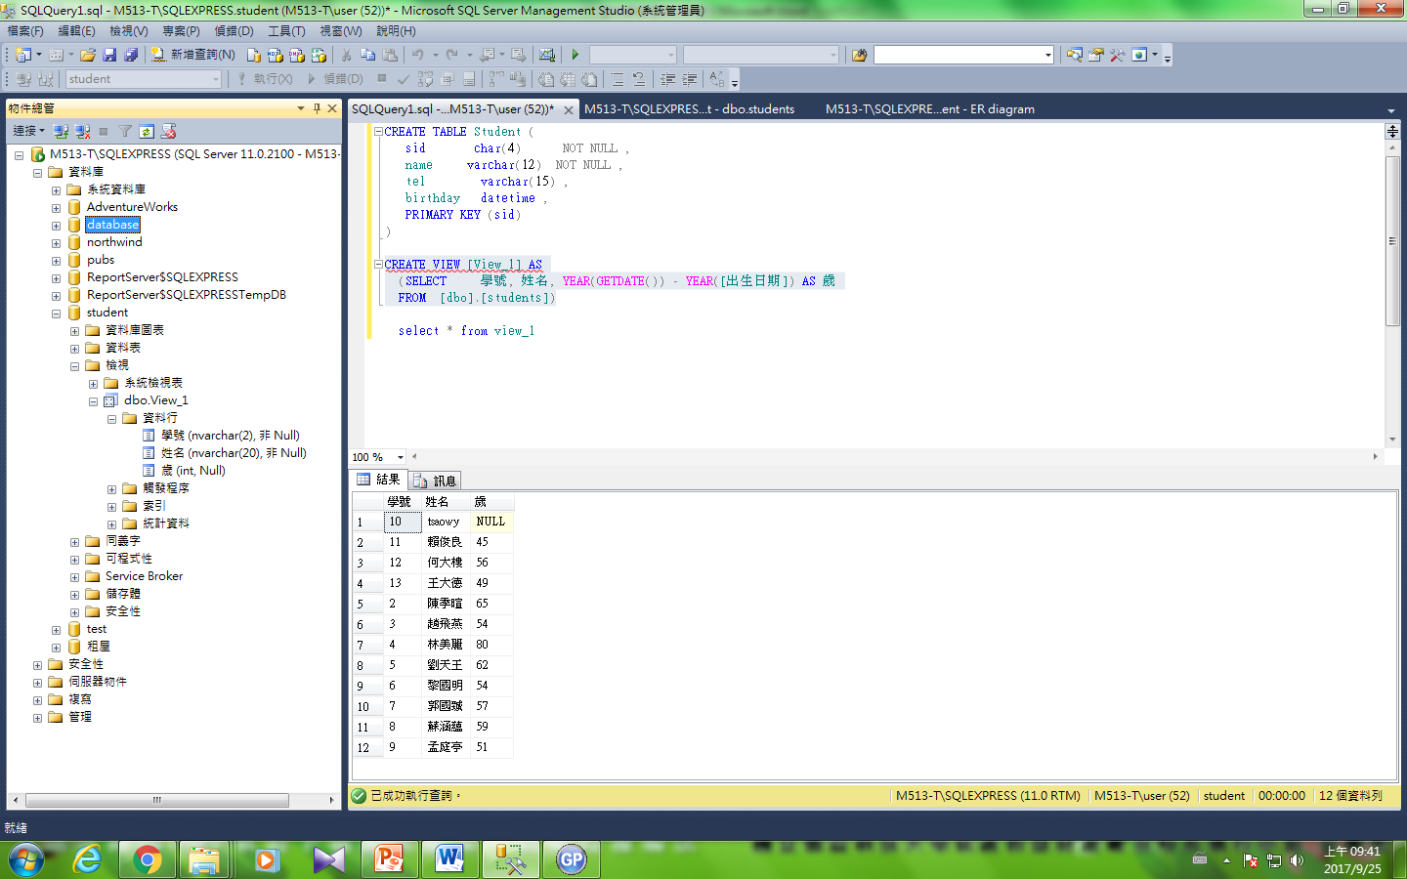

## --欄子集視界(垂直取)

### --取作家姓名、電話和簽約

create view view1 as

SELECT au_lname, au_fname, phone, contract

FROM dbo.authors

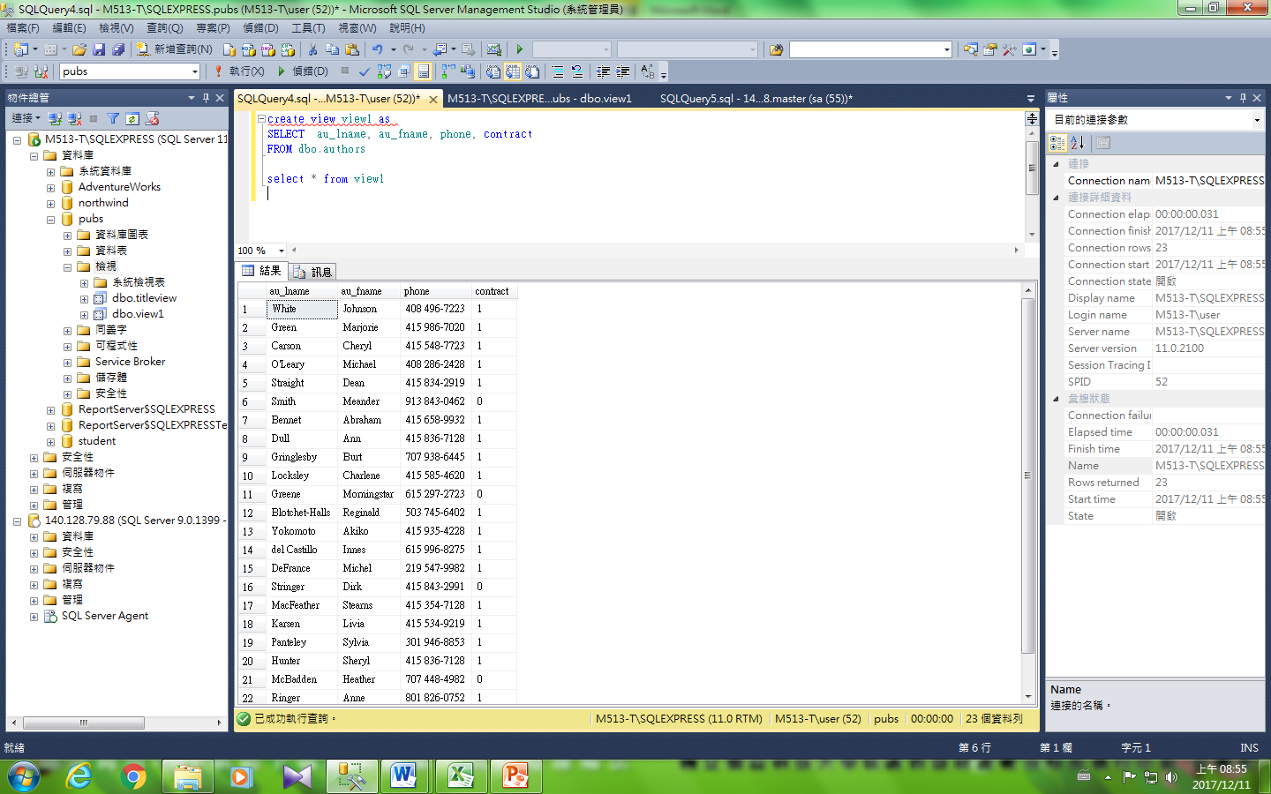

## --列欄子集視界(平行取)

### --取沒有簽約作家所有資料

create view view2 as

SELECT *

FROM dbo.authors

where [contract] <> 1

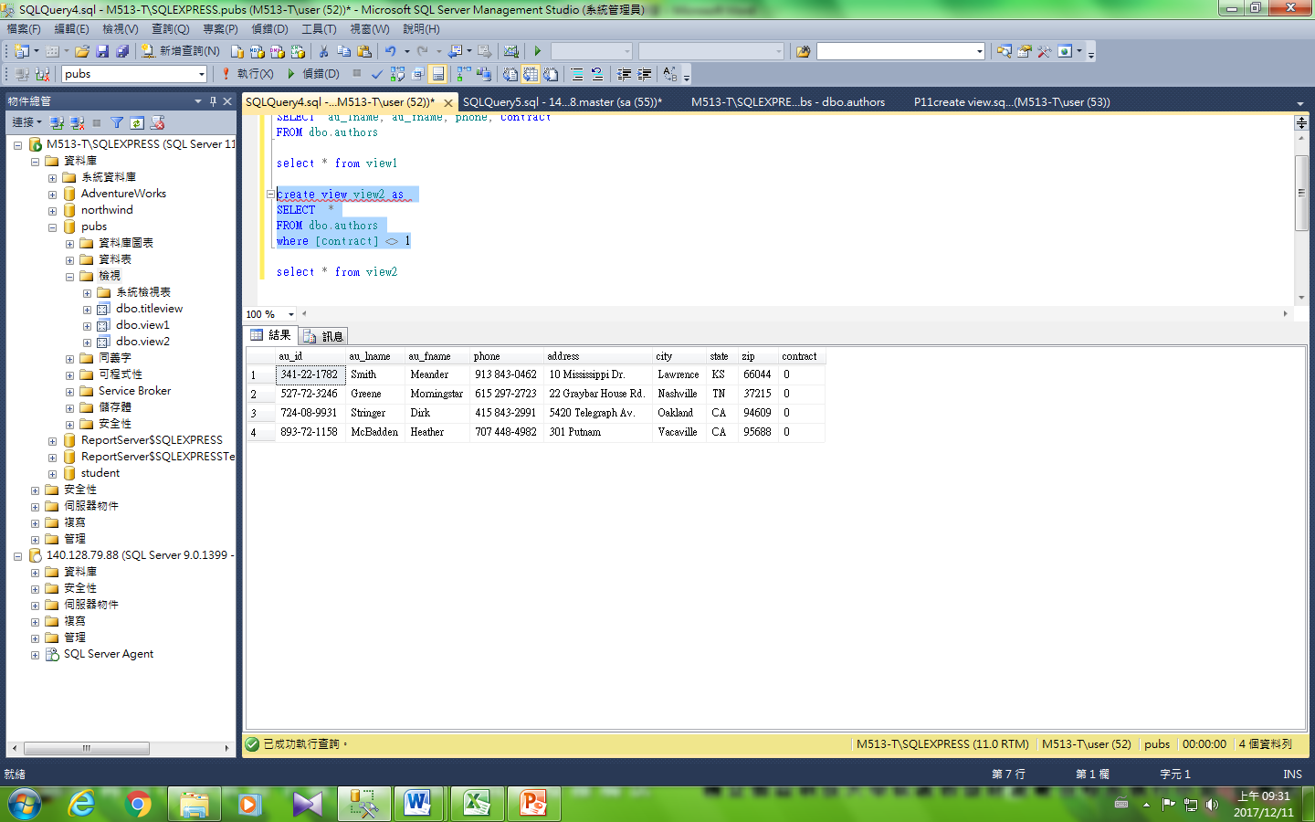

## --合併子集視界

### --取作家所編著的書本，其中顯示姓名、電話、簽約和書本名稱資料

create view view3 as

SELECT au_lname, au_fname, phone, contract, title

FROM dbo.authors, [dbo].[titles],[dbo].[titleauthor]

where [dbo].[authors].au_id=[dbo].[titleauthor].au_id

and [dbo].[titleauthor].title_id=[dbo].[titles].title_id

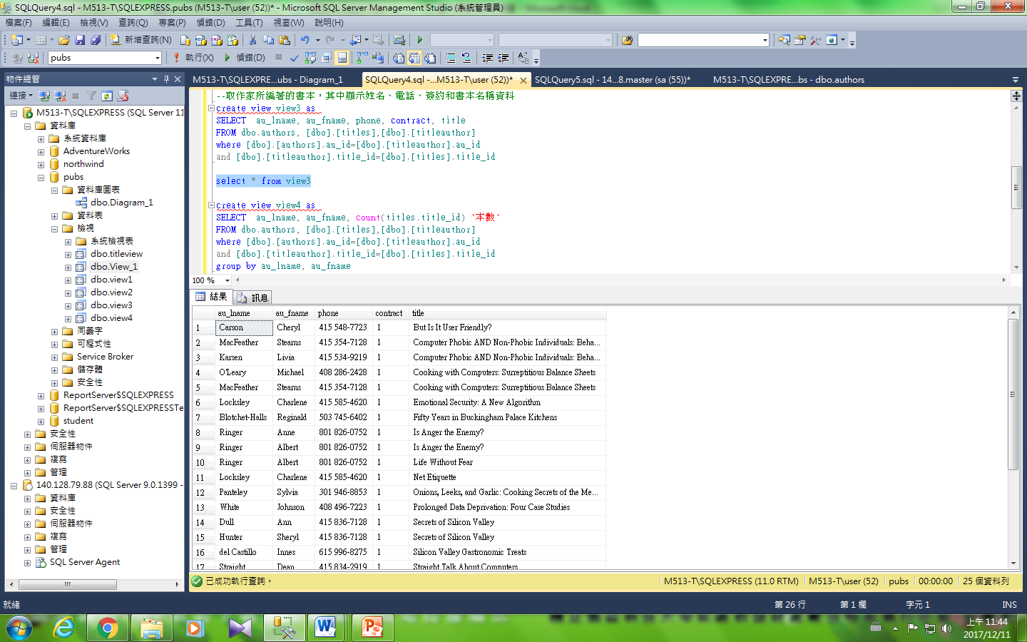

## --統計子集視界

### --顯示作家姓名與所編著書本的本數

create view view4 as

SELECT au_lname, au_fname, count(titles.title_id) '本數'

FROM dbo.authors, [dbo].[titles],[dbo].[titleauthor]

where [dbo].[authors].au_id=[dbo].[titleauthor].au_id

and [dbo].[titleauthor].title_id=[dbo].[titles].title_id

group by au_lname, au_fname

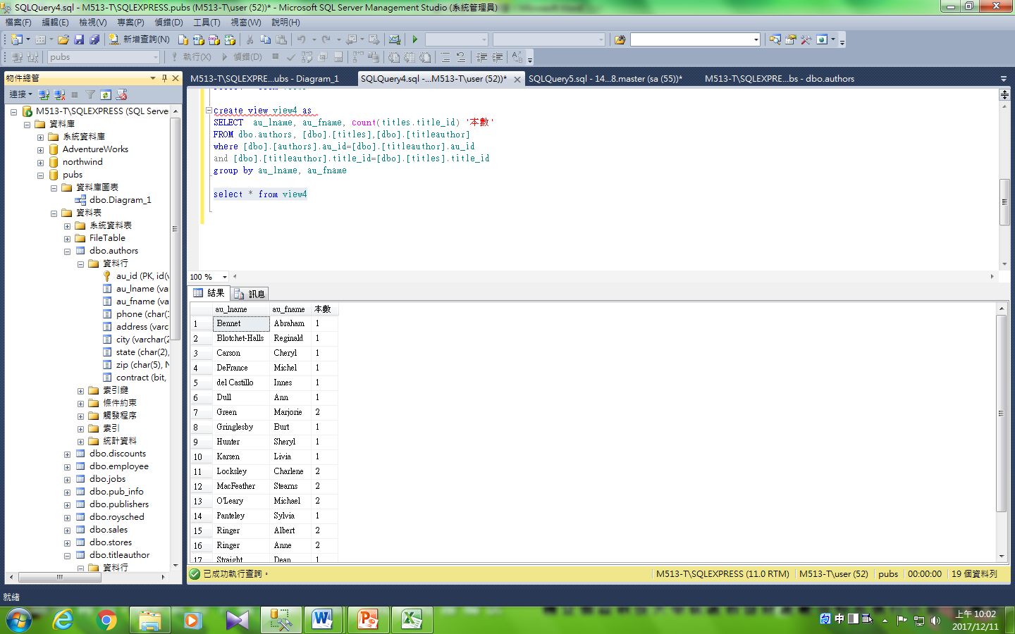

## 總表

|  |  |  |  |  |  |  |  |  |  |
| --- | --- | --- | --- | --- | --- | --- | --- | --- | --- |
| view | 欄子集視界 | | | 列子集視界 | | 合併視界 | | 統計視界 | |
| 含主鍵Ex1 | 不含主鍵Ex2 | | 含主鍵Ex3 | 不含主鍵Ex4 | 含主鍵Ex5 | 不含主鍵Ex6 | 含主鍵Ex7 | 不含主鍵Ex8 |
| insert | ○ | X | | ○ | x | x | x | X | X |
| update | ○ | 主X | ○ | ○ | ○ | ○ | x | X | X |
| delete | ○ | 主X | ○ | ○ | ○ | x | x | X | X |

### --Ex1欄子集視界含主鍵

create view ex1 as

SELECT au_id, au_lname, au_fname, phone, contract

FROM dbo.authors

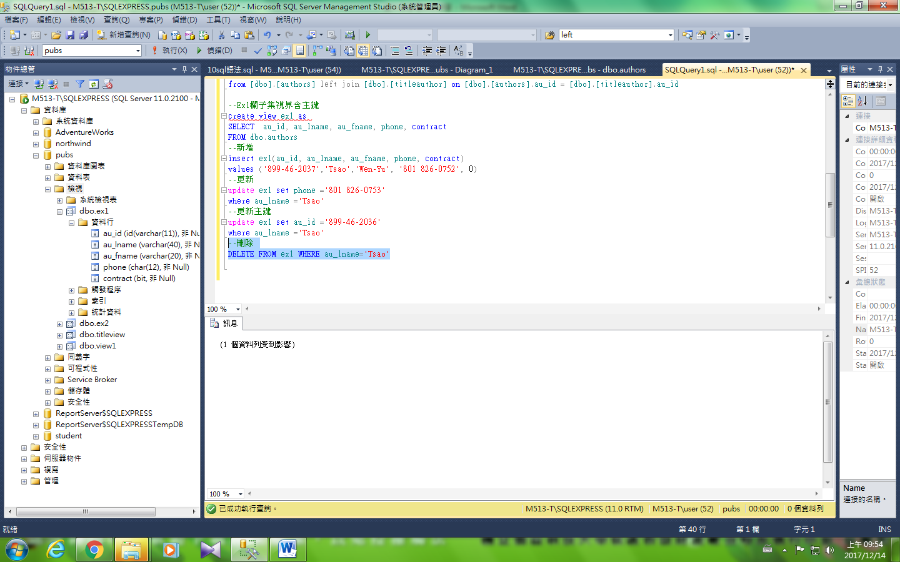

--新增

insert ex1(au_id, au_lname, au_fname, phone, contract)

values ('899-46-2037','Tsao','Wen-Yu', '801 826-0752', 0)

--更新

update ex1 set phone ='801 826-0753'

where au_lname ='Tsao'

--更新主鍵

update ex1 set au_id ='899-46-2036'

where au_lname ='Tsao'

--刪除

DELETE FROM ex1 WHERE au_lname='Tsao'

### --Ex2欄子集視界不含主鍵

create view ex2 as

SELECT au_lname, au_fname, phone, contract

FROM dbo.authors

--新增

insert ex2(au_lname, au_fname, phone, contract)

values ('Tsao','Wen-Yu', '801 826-0752', 0)

--更新

update ex2 set phone ='801 826-9999'

where au_lname ='White'

--更新主鍵xx

update ex2 set au_id ='899-46-9999'

where au_lname ='white'

--刪除

DELETE FROM ex2 WHERE au_id='899-46-2037'(x)

DELETE FROM ex2 WHERE au_lname='Tsao'(√)

### --Ex3列子集視界含主鍵

create view ex3 as

SELECT *

FROM dbo.authors

where [contract] <> 1

--新增

insert ex3(au_id, au_lname, au_fname, phone, contract)

values ('899-46-2037','Tsao','Wen-Yu', '801 826-0752', 0)

--更新

update ex3 set phone ='801 826-0753'

where au_lname ='Tsao'

--更新主鍵

update ex3 set au_id ='899-46-2036'

where au_lname ='Tsao'

--刪除

DELETE FROM ex3 WHERE au_lname='Tsao'

### --Ex4列子集視界不含主鍵

create view ex4 as

SELECT au_lname, au_fname, phone, contract

FROM dbo.authors

where [contract] <> 1

--新增

insert ex4(au_lname, au_fname, phone, contract)

values ('Tsao','Wen-Yu', '801 826-0752', 0)

--更新

update ex4 set phone ='801 826-0753'

where au_lname ='Tsao'

--更新主鍵

update ex4 set au_id ='899-46-2036'

where au_lname ='Tsao'

--刪除

DELETE FROM ex4 WHERE au_lname='Tsao'

### --Ex5 合併子集視界含主鍵

create view ex5 as

SELECT authors.au_id as 'authors.au_id', titleauthor.au_id as 'titleauthor.au_id', dbo.titles.title_id,au_lname, au_fname, phone, contract, title

FROM dbo.authors, [dbo].[titles],[dbo].[titleauthor]

where [dbo].[authors].au_id=[dbo].[titleauthor].au_id

and [dbo].[titleauthor].title_id=[dbo].[titles].title_id

--新增

insert ex5--(authors.au_id, titleauthor.au_id,au_lname, au_fname, phone, contract)

values ('899-46-2037', '899-46-2037','BU1032','Tsao','Wen-Yu', '801 826-0752', 0,'The Busy Executives Database Guide')

--更新

update ex5 set phone ='801 826-0753'

where au_lname ='Green'

--更新主鍵

update ex5 set au_id ='899-46-2036'

where au_lname ='Tsao'

--刪除

DELETE FROM ex5 WHERE au_lname='Tsao'

### --Ex6 合併子集視界不含主鍵

create view ex6 as

SELECT au_lname, au_fname, phone, contract, title

FROM dbo.authors, [dbo].[titles],[dbo].[titleauthor]

where [dbo].[authors].au_id=[dbo].[titleauthor].au_id

and [dbo].[titleauthor].title_id=[dbo].[titles].title_id

--新增

insert ex6(au_id, au_lname, au_fname, phone, contract, title)

values ('899-46-2037','Tsao','Wen-Yu', '801 826-0752', 0,’Is Anger the Enemy?’)

--更新

update ex6 set phone ='801 826-0753'

where au_lname ='Tsao'

--刪除

DELETE FROM ex6 WHERE au_lname='Tsao'

use pubs

--

CREATE VIEW titles_view

AS

SELECT title, type, price, pubdate

FROM titles

select * from titles_view

### --列欄子集視界(平行取)

--在Students基底關聯表建立學生成績GPA欄位大於等於.0的GPA_View視界：

CREATE VIEW GPA_View AS

SELECT * FROM Students

WHERE GPA >= 3.0

select * from GPA_View

select * from column_View

where not au_lname = 'Smith'

CREATE VIEW row_View AS

SELECT * FROM authors where contract=1

select * from row_view

### --列欄子集視界

--在Students基底關聯表建立學生成績GPA欄位大於等於.0，而且只有sid、name和GPA三個欄位的Score_View視界：

CREATE VIEW Score_View AS

SELECT sid, name, GPA FROM Students

WHERE GPA >= 3.0

use pubs

CREATE VIEW con_row_View AS

SELECT au_lname, phone, address FROM dbo.authors where contract=1

### --合併視界

--建立合併視界Std_Class_View，可以顯示學生的選課資料：

CREATE VIEW Std_Class_View AS

SELECT Classes.sid, Students.name, Classes.eid,

Instructors.name AS professor,

Classes.c_no, Courses.title, Classes.room, time

FROM Students, Courses, Instructors, Classes

WHERE Students.sid = Classes.sid

and Courses.c_no = Classes.c_no

and Instructors.eid = Classes.eid

select name,professor,title,room,time from dbo.Std_Class_View

# 說明錯誤

# --Ex5合併視界含主鍵

create view ex5 as

SELECT authors.au_id,au_lname, au_fname, phone, contract,title

FROM dbo.authors, dbo.titles, dbo.titleauthor

where dbo.authors.au_id= dbo.titleauthor.au_id

and dbo.titles.title_id=dbo.titleauthor.title_id

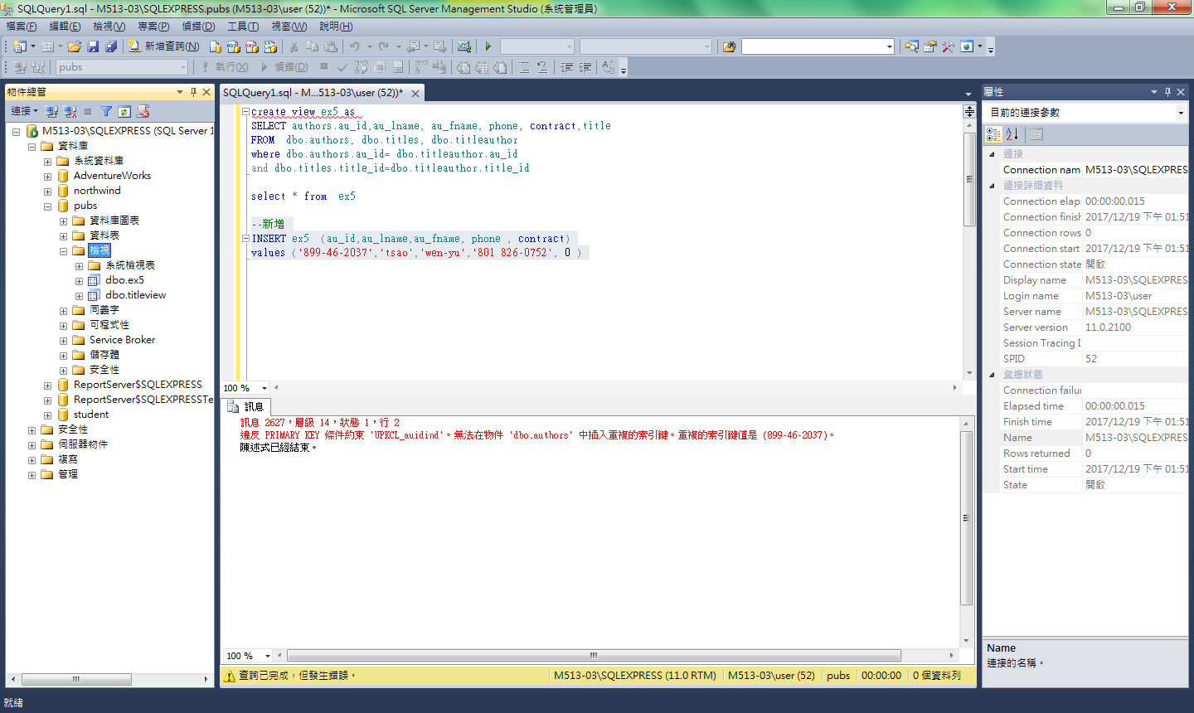

錯誤原因是authors 中作家的編號重複 而不是合併視界含主鍵

create view view4 as

SELECT au_lname, au_fname, count(titles.title_id) '本數'

FROM dbo.authors, [dbo].[titles],[dbo].[titleauthor]

where [dbo].[authors].au_id=[dbo].[titleauthor].au_id

and [dbo].[titleauthor].title_id=[dbo].[titles].title_id

group by au_lname, au_fname

# 第七次練習流程控制

chap 11 視界與資料庫程式設計

## BEGIN…END

### <ex1>抓取172-32-1176號作家姓名

Declare @customer varchar(60)

select @customer =[au_lname]+' ' +[au_fname]

from [dbo].[authors]

where [au_id]='172-32-1176'

select @customer

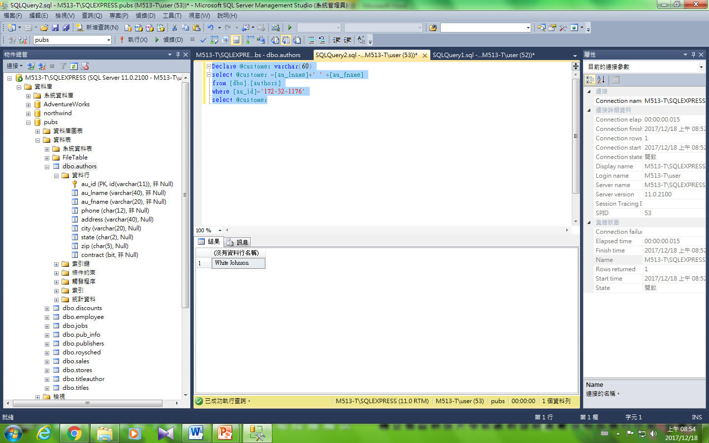

### 顯示員工姓名,性別和工作年資

select [fname],[lname],right([emp_id],1) 性別, 年資=year(getdate())-year([hire_date] )

from [dbo].[employee]

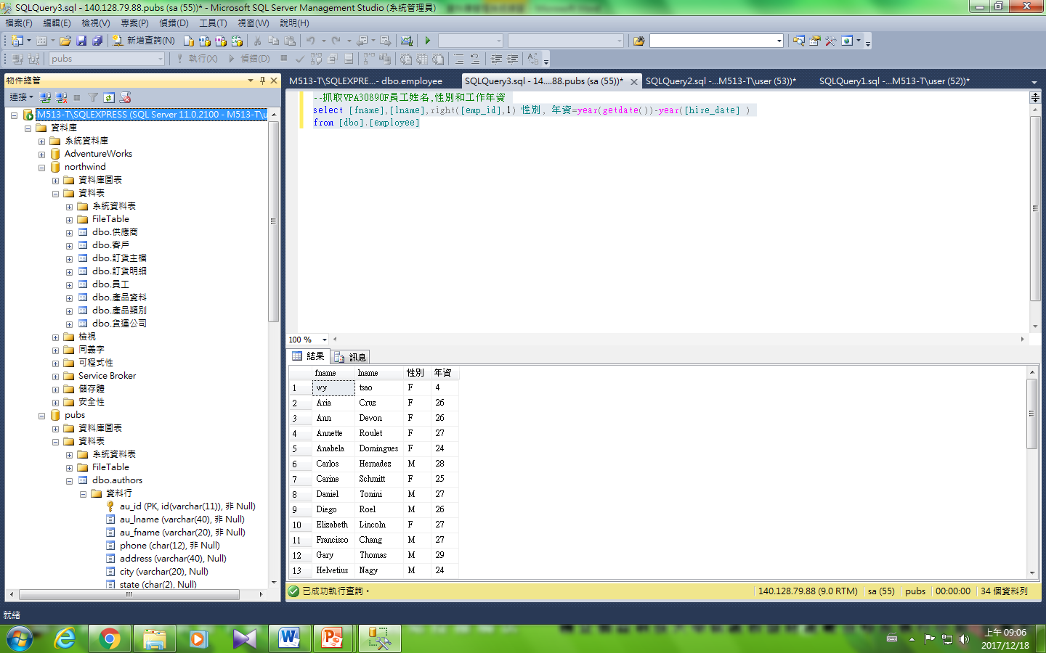

### <ex2>--進階顯示員工姓名,性別和工作年資

select [fname],[lname], 性別=case right([emp_id],1) when 'M' then N'男' else N'女' end, year(getdate())-year([hire_date] ) as 年資

from [employee]

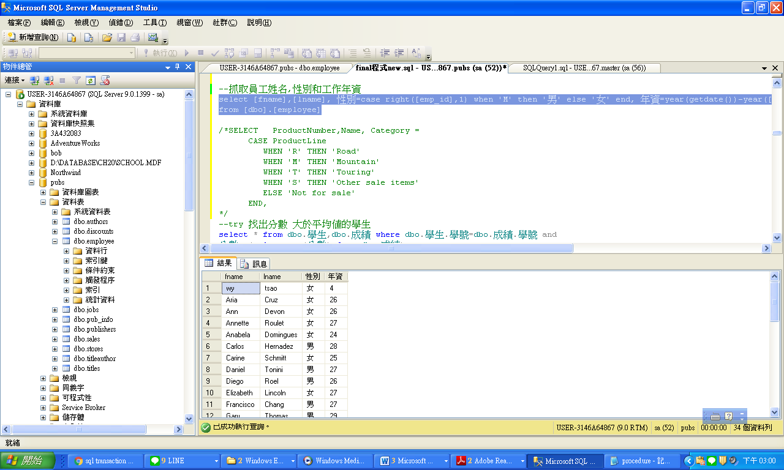

## IF…ELSE 條件判斷

### 抓取編號大於409-56-7008最後一位作家姓名

Declare @customer varchar(60),@id varchar(11)

set @id ='409-56-7008'

if @id >='409-56-7008'

begin

select @id=au_id, @customer =[au_lname]+' ' +[au_fname]

from [dbo].[authors]

order by au_id

end

select @id,@customer

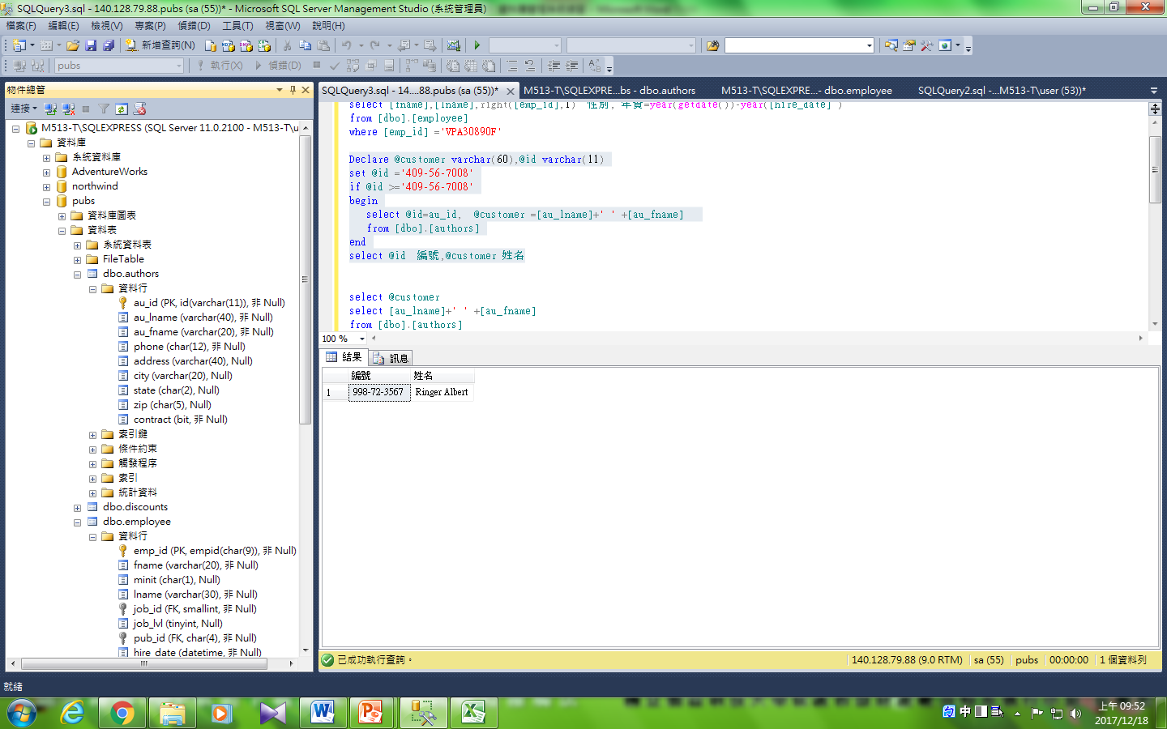

🡺 進階

### 顯示編號大於409-56-7008作家姓名

select au_id, [au_lname]+' ' +[au_fname]

from [dbo].[authors]

where au_id > '409-56-7008'

order by au_id

## CASE

### <ex3>select DATEPART ( dw, getdate())-1

SELECT CASE DATEPART ( dw, getdate())-1

WHEN 1 THEN N'星期一'

WHEN 2 THEN '星期二'

WHEN 3 THEN '星期三'

WHEN 4 THEN '星期四'

WHEN 5 THEN '星期五'

WHEN 6 THEN '星期六'

WHEN 7 THEN '星期天'

End

| datepart | 縮寫 |
| --- | --- |
| **year** | **yy**, **yyyy** |
| **quarter** | **qq**, **q** |
| **month** | **mm**, **m** |
| **dayofyear** | **dy**, **y** |
| **day** | **dd**, **d** |
| **week** | **wk**, **ww** |

--將書籍庫存管理系統中書籍英文分類呈現中文分類

use pubs

SELECT title ,type,'<' +

CASE type

WHEN 'business' THEN N'商業'

WHEN 'mod_cook' THEN N'現代烹飪'

WHEN 'popular_comp' THEN N'暢銷電腦'

WHEN 'psychology' THEN N'心理學'

when 'trad_cook' then N'傳統烹飪'

ELSE N'未分'

END + N'類>' AS 類別

FROM titles

ORDER BY 類別

Ex4-7 顯示銷售客戶排行榜銷售金額

### <ex4>🡺進階分為高中低的公司名稱和銷售金額的資料

select CompanyName,sum(UnitPrice*Quantity) as total, '<此顧客為' +

case

when sum(UnitPrice*Quantity)>30000 then '高等'

when sum(UnitPrice*Quantity)<10000 then '低等'

else '中等'

end +'>' as 等級

from dbo.Customers,dbo.[Order Details],dbo.Orders

where dbo.Customers.CustomerID=dbo.Orders.CustomerID

and dbo.Orders.OrderID=dbo.[Order Details].OrderID

group by CompanyName

--order by sum(UnitPrice*Quantity) desc

select [公司名稱],sum([單價]*[數量]) as total, '<此顧客為' +

case

when sum([單價]*[數量])>30000 then 'A等'

when sum([單價]*[數量])<10000 then 'C等'

else 'B等'

end +'>' as 等級 into temp

from [dbo].[客戶],[dbo].[訂貨主檔],[dbo].[訂貨明細]

where [dbo].[客戶].[客戶編號]=[dbo].[訂貨主檔].客戶編號

and [dbo].[訂貨主檔].訂單號碼=[dbo].[訂貨明細].[訂單號碼]

group by [公司名稱]

select [公司名稱], substring([等級],6,2) rank from temp

use northwind

SELECT CategoryName,'<' +

CASE CategoryName

WHEN 'Beverages' THEN N'飲料'

WHEN 'Condiments' THEN N'佐料'

WHEN 'Confections' THEN N'甜食'

WHEN 'Dairy Products' THEN N'日常品'

when 'Grains/Cereals' then N'穀粒'

when 'Meat/Poultry' then N'肉'

when 'Produce' then N'農產品'

when 'Seafood' then N'海產'

ELSE N'未分'

END + N'類>' AS 類別 into temp

FROM Categories

ORDER BY 類別 desc

select [產品],[類別名稱],'<' +

CASE [類別名稱]

WHEN '飲料' THEN N'Beverages'

WHEN '調味品' THEN N'Condiments'

WHEN '點心' THEN N'Confections'

WHEN '日用品' THEN N'Dairy Products'

when '穀類/麥片' then N'Grains/Cereals'

when '肉/家禽' then N'Meat/Poultry'

when '特製品' then N'Produce'

when '海鮮' then N'Seafood'

ELSE N'未分'

END + N'類>' AS 類別

from [dbo].[產品資料],[dbo].[產品類別]

where [dbo].[產品資料].類別編號=[dbo].[產品類別].類別編號

### <ex5>--顯示員工姓名,性別和工作年資

declare @temp table (id char(50),fname char(50),lname char(50), 性別 nchar(2), 年資 int)

insert @temp select emp_id, [fname],[lname],case right([emp_id],1) when 'M' then '男' else '女' end, year(getdate())-year([hire_date] )

from [dbo].[employee]

select * from @temp

## WHILE 迴圈

--while 顯示Inside WHILE LOOP on TechOnTheNet.com 10次

DECLARE @site_value INT;

SET @site_value = 1;

WHILE @site_value <= 10

BEGIN

PRINT convert(char(3),@site_value)+'Hello world.';

SET @site_value = @site_value + 1;

END;

PRINT 'Done WHILE LOOP on Hello world.'

--northwind 產品編號為單數的產品名稱

DECLARE @id int, @name varchar(50)

SET @id = 0

WHILE @id < 500

BEGIN

SET @id = @id + 1

IF @id % 6 = 1 PRINT '......'

IF @id % 2 = 0 CONTINUE

SELECT @name =ProductName

FROM dbo.Products WHERE ProductID = @id

IF @@ROWCOUNT = 0

BEGIN

PRINT '*** The End ***'

BREAK

END

PRINT CAST(@id AS CHAR(2)) + ' -- ' + @name

END

## GOTO 跳躍控制

# 第八次練習Sp and trigger

# 建立SP p10-35~10-40

### <ex6> 在 Pubs 中寫一副程式 當主程式輸入0 顯示沒有簽約作家所有資料

use pubs

--副程式參數

CREATE PROCEDURE myproc1 @para bit AS

select * from authors where contract = @para

go

--主程式

exec myproc1 1

exec myproc1 0

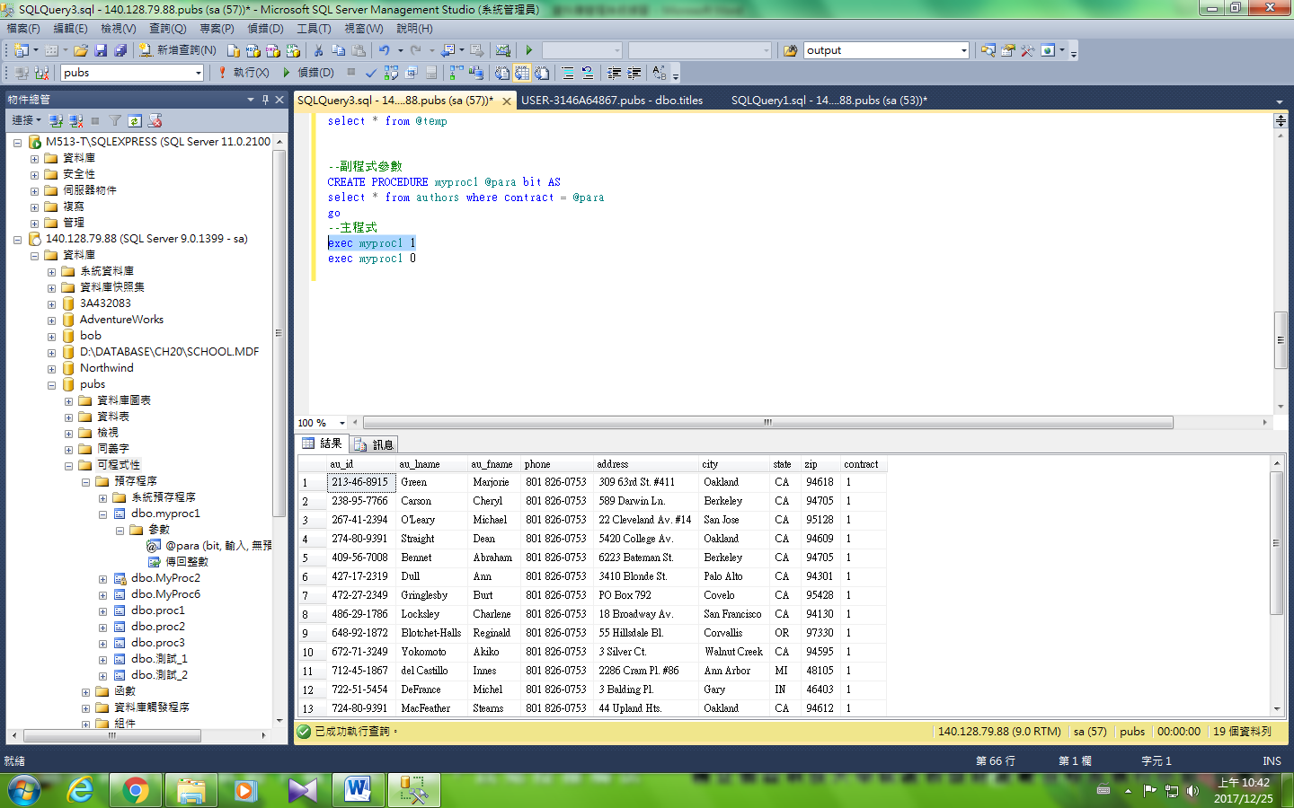

CREATE PROCEDURE myproc1 @para char(14) AS

select * from temp where [等級]= @para

# 更改sp

若想找高等級顧客

ALTER PROCEDURE [dbo].[myproc1] @para char(4) AS

select * from temp where [等級] like '%' + @para + '%'

myproc1 '高等'

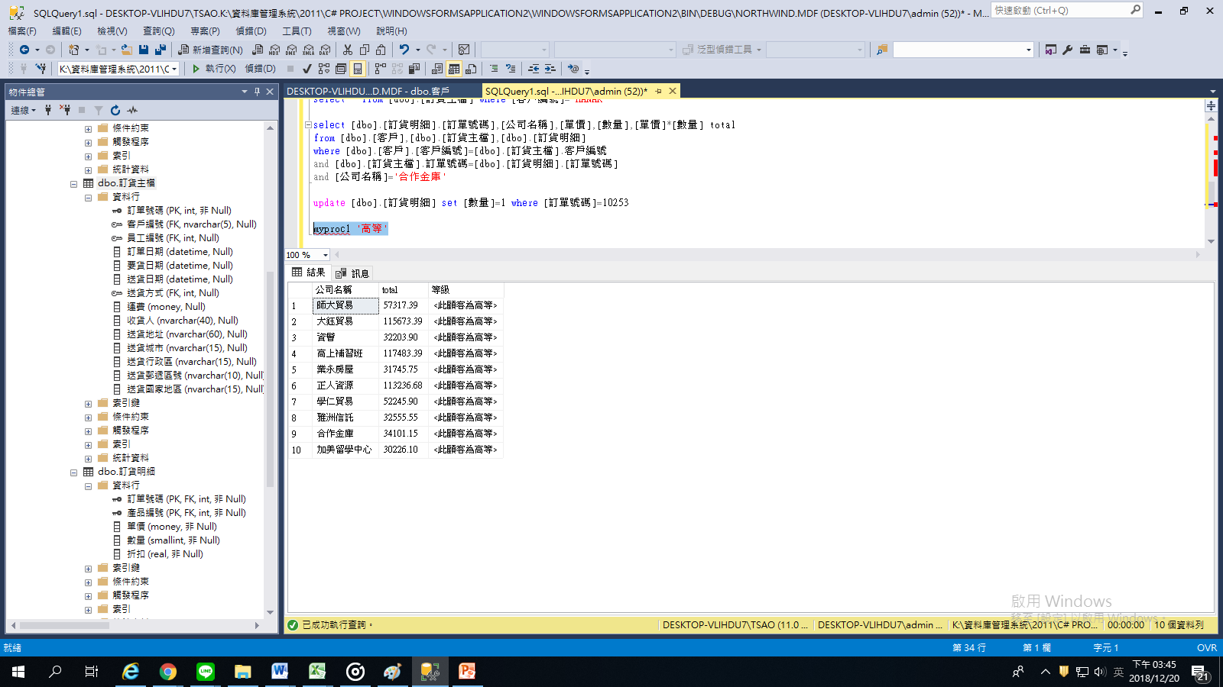

# 如何動態的找到顧客等級資料

|  |  |
| --- | --- |
| Sol1   1. Select 存成temp 2. 利用 SP 找到高等顧客 3. 若資料庫異動 則無法跟著動 | Sol2   1. 建立view 2. 利用 SP 找到高等顧客 3. 若資料庫異動 則跟著動 |

Sol1

try!!

Step 1 利用 SP 找到高等顧客

ALTER PROCEDURE [dbo].[myproc1] @para char(3) AS

select * from temp where [等級] like '%' + @para + '%'

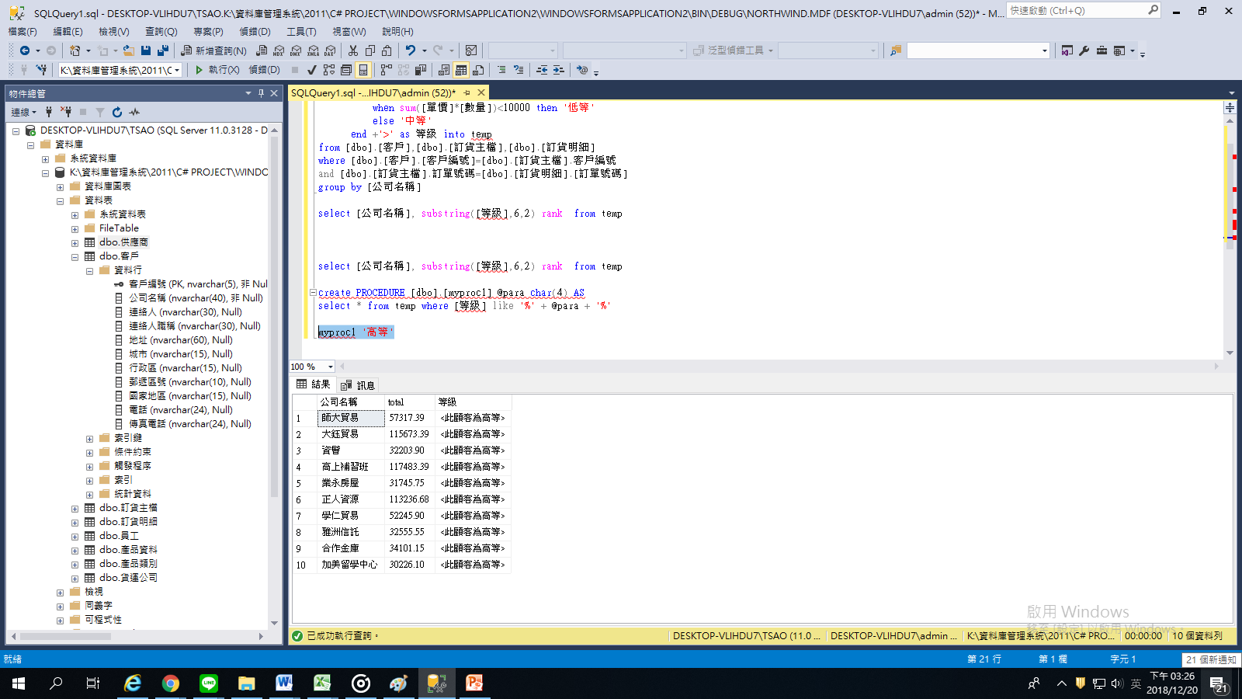

<例如> 原本加美留學中心的訂購資料

select [公司名稱],[單價],[數量],[單價]*[數量] total

from [dbo].[客戶],[dbo].[訂貨主檔],[dbo].[訂貨明細]

where [dbo].[客戶].[客戶編號]=[dbo].[訂貨主檔].客戶編號

and [dbo].[訂貨主檔].訂單號碼=[dbo].[訂貨明細].[訂單號碼]

and [公司名稱]='加美留學中心'

|  |  |  |  |
| --- | --- | --- | --- |
| 公司名稱 | 單價 | 數量 | total |
| 加美留學中心 | 64.8 | 12 | 777.6 |
| 加美留學中心 | 210.8 | 40 | 8432 |
| 加美留學中心 | 27.2 | 70 | 1904 |
| 加美留學中心 | 27.8 | 42 | 1167.6 |
| 加美留學中心 | 14.4 | 10 | 144 |
| 加美留學中心 | 8 | 30 | 240 |
| 加美留學中心 | 36.4 | 42 | 1528.8 |
| 加美留學中心 | 15.2 | 5 | 76 |
| 加美留學中心 | 14.7 | 2 | 29.4 |
| 加美留學中心 | 7.3 | 5 | 36.5 |
| 加美留學中心 | 24.9 | 30 | 747 |
| 加美留學中心 | 5.9 | 24 | 141.6 |
| 加美留學中心 | 21 | 10 | 210 |
| 加美留學中心 | 16.25 | 25 | 406.25 |
| 加美留學中心 | 38 | 60 | 2280 |
| 加美留學中心 | 12.5 | 20 | 250 |
| 加美留學中心 | 18.4 | 24 | 441.6 |
| 加美留學中心 | 15 | 40 | 600 |
| 加美留學中心 | 22 | 6 | 132 |
| 加美留學中心 | 4.5 | 35 | 157.5 |
| 加美留學中心 | 12.75 | 24 | 306 |
| 加美留學中心 | 25.89 | 15 | 388.35 |
| 加美留學中心 | 18.4 | 6 | 110.4 |
| 加美留學中心 | 24 | 12 | 288 |
| 加美留學中心 | 34 | 15 | 510 |
| 加美留學中心 | 40 | 30 | 1200 |
| 加美留學中心 | 25.89 | 15 | 388.35 |
| 加美留學中心 | 7.75 | 42 | 325.5 |
| 加美留學中心 | 31.23 | 20 | 624.6 |
| 加美留學中心 | 18 | 30 | 540 |
| 加美留學中心 | 20 | 42 | 840 |
| 加美留學中心 | 22 | 30 | 660 |
| 加美留學中心 | 2.5 | 40 | 100 |
| 加美留學中心 | 13.25 | 15 | 198.75 |
| 加美留學中心 | 21.5 | 25 | 537.5 |
| 加美留學中心 | 7 | 6 | 42 |
| 加美留學中心 | 18 | 60 | 1080 |
| 加美留學中心 | 45.6 | 8 | 364.8 |
| 加美留學中心 | 46 | 36 | 1656 |
| 加美留學中心 | 13 | 28 | 364 |

Step 2 更新資料加美留學中心

1. 知道加美留學中心的客戶編號

select * from [dbo].[客戶] where [公司名稱]='加美留學中心'

1. 知道加美留學中心的訂單號碼
2. select [dbo].[訂貨明細].[訂單號碼],[數量] from [dbo].[訂貨主檔],[dbo].[訂貨明細] where [dbo].[訂貨主檔].[訂單號碼]=[dbo].[訂貨明細].訂單號碼 and [客戶編號]='QUEEN'

訂單號碼 數量

1. 10372 12
2. 10372 40
3. 10372 70
4. 10372 42
5. 10406 10
6. 10406 30
7. 10406 42
8. 10406 5
9. 10406 2
10. 10487 5
11. 10487 30
12. 10487 24
13. 10637 10
14. 10637 25
15. 10637 60
16. 10659 20
17. 10659 24
18. 10659 40
19. 10704 6
20. 10704 35
21. 10704 24
22. 10728 15
23. 10728 6
24. 10728 12
25. 10728 15
26. 10786 30
27. 10786 15
28. 10786 42
29. 10868 20
30. 10868 30
31. 10868 42
32. 10913 30
33. 10913 40
34. 10913 15
35. 10914 25
36. 10961 6
37. 10961 60
38. 11068 8
39. 11068 36
40. 11068 28
41. 改訂單號碼10253的數量

Step 3

update [dbo].[訂貨明細] set [數量]=1 where [訂單號碼]=10372

myproc1 '高等'

|  |  |  |
| --- | --- | --- |
| 公司名稱 | total | 等級 |
| 師大貿易 | 57317.39 | <此顧客為高等> |
| 大鈺貿易 | 115673.4 | <此顧客為高等> |
| 資鬙 | 32203.9 | <此顧客為高等> |
| 高上補習班 | 117483.4 | <此顧客為高等> |
| 業永房屋 | 31745.75 | <此顧客為高等> |
| 正人資源 | 113236.7 | <此顧客為高等> |
| 學仁貿易 | 52245.9 | <此顧客為高等> |
| 雅洲信託 | 32555.55 | <此顧客為高等> |
| 合作金庫 | 34101.15 | <此顧客為高等> |
| 加美留學中心 | 30226.1 | <此顧客為高等> |

解

Create view v1 as

select [公司名稱],sum([單價]*[數量]) as total, '<此顧客為' +

case

when sum([單價]*[數量])>30000 then 'A等'

when sum([單價]*[數量])<10000 then 'C等'

else 'B等'

end +'>' as 等級

from [dbo].[客戶],[dbo].[訂貨主檔],[dbo].[訂貨明細]

where [dbo].[客戶].[客戶編號]=[dbo].[訂貨主檔].客戶編號

and [dbo].[訂貨主檔].訂單號碼=[dbo].[訂貨明細].[訂單號碼]

group by [公司名稱]

select * from v1

order by [公司名稱]

create procedure myproc2 @para char(4) AS

select * from v1 where [等級] like '%' + @para + '%'

myproc2 '高等'

公司名稱 total 等級

師大貿易 57317.39 <此顧客為高等>

大鈺貿易 115673.39 <此顧客為高等>

資鬙 32203.90 <此顧客為高等>

高上補習班 117483.39 <此顧客為高等>

業永房屋 31745.75 <此顧客為高等>

正人資源 113236.68 <此顧客為高等>

學仁貿易 52245.90 <此顧客為高等>

雅洲信託 32555.55 <此顧客為高等>

合作金庫 32696.75 <此顧客為高等>

加美留學中心不再是高等 找找看中等

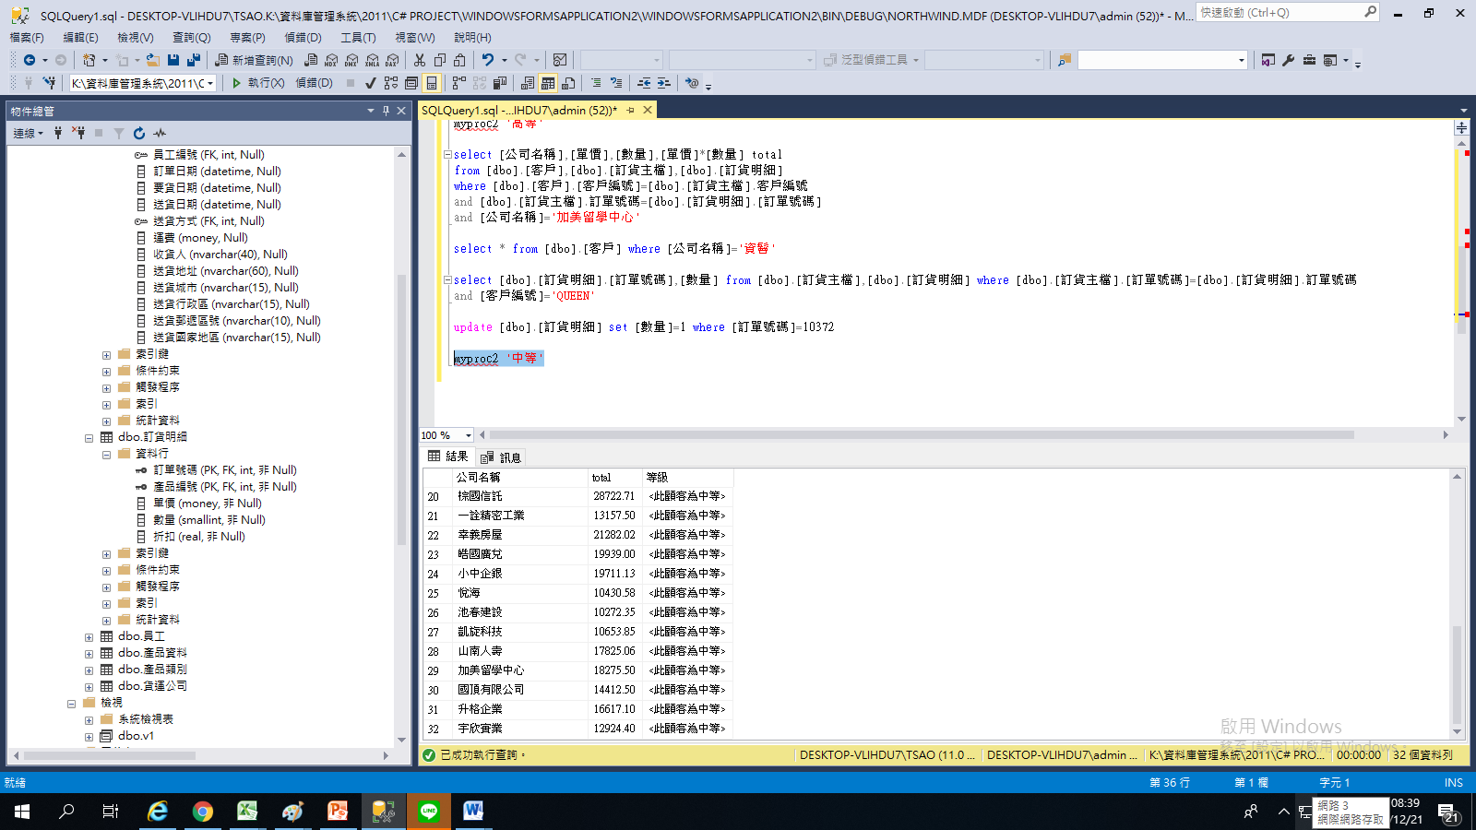

# sp加密

### <ex7> --在 Pubs 中寫一加密副程式插入一筆新書資料

create PROCEDURE MyProc2

@param1 char(6), @param2 char(10),@param3 char(10) , @para4 datetime

WITH ENCRYPTION /*加密 */

AS INSERT titles (title_id, title, [type], [pubdate])

VALUES (@param1, @param2, @param3, @para4)

GO

select * from titles

--main

EXEC MyProc2 'aaa','aaaaaaaaaaa', 'business','2017/12/25'

EXEC MyProc2 'bbb','bbbb', 'mod_cook','2015/4/4'

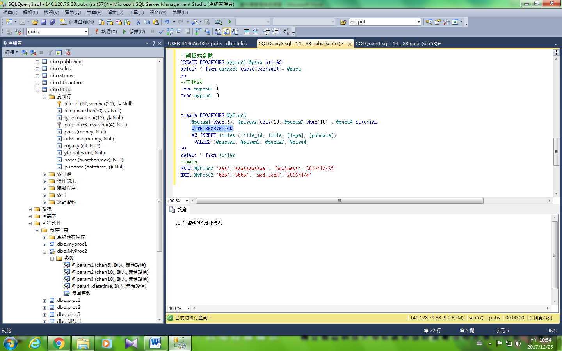

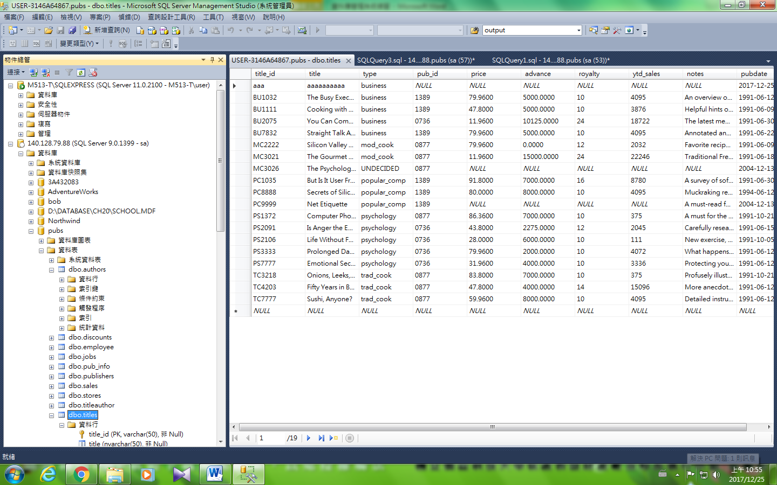

# 使用output

### <ex8>在 Pubs 中如何使用output寫一副程式找出某本書售出總本數和總金額

create PROCEDURE MyProc3

@param1 char(80), @param2 money output, @param3 money output

AS

SELECT @param2 = SUM(qty),@param3 =sum(price*qty)

FROM titles, sales

where titles.title_id = sales.title_id and title= @param1

GO

--main

DECLARE @sum int ,@tot money

EXEC MyProc3 'Is Anger the Enemy?',@sum OUTPUT, @tot output

print 'Is Anger the Enemy? '+'的數量='+cast(@sum as char(10))+'本 總金額= '+cast(@tot as char(10))

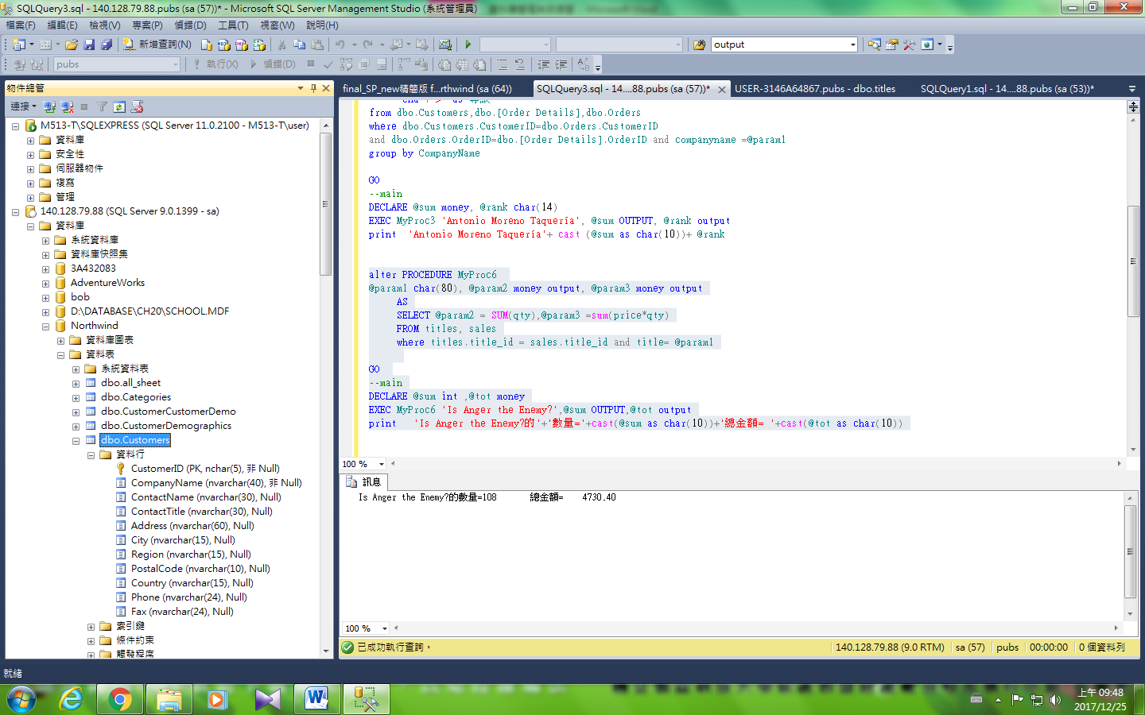

### <ex9>在 Pubs 中寫一副程式輸入作家所住的州，取得作家地址

CREATE PROCEDURE proc4

@state char(2), @地址 varchar(100) OUTPUT

AS SELECT @地址=address +' '+city+ ' ' +state

FROM authors

WHERE state = @state

IF @@rowcount > 0

RETURN 0 /* 如果查詢到則傳回0 */

ELSE

RETURN 1 /* 沒有查到就傳回1 */

GO

--主程式

DECLARE @ret int, @地址 varchar(100)

EXEC @ret=proc4 'CA', @地址 OUTPUT

/* 用@ret 接收傳回值*/

IF @ret = 0

PRINT @地址

ELSE

PRINT '找不到！'

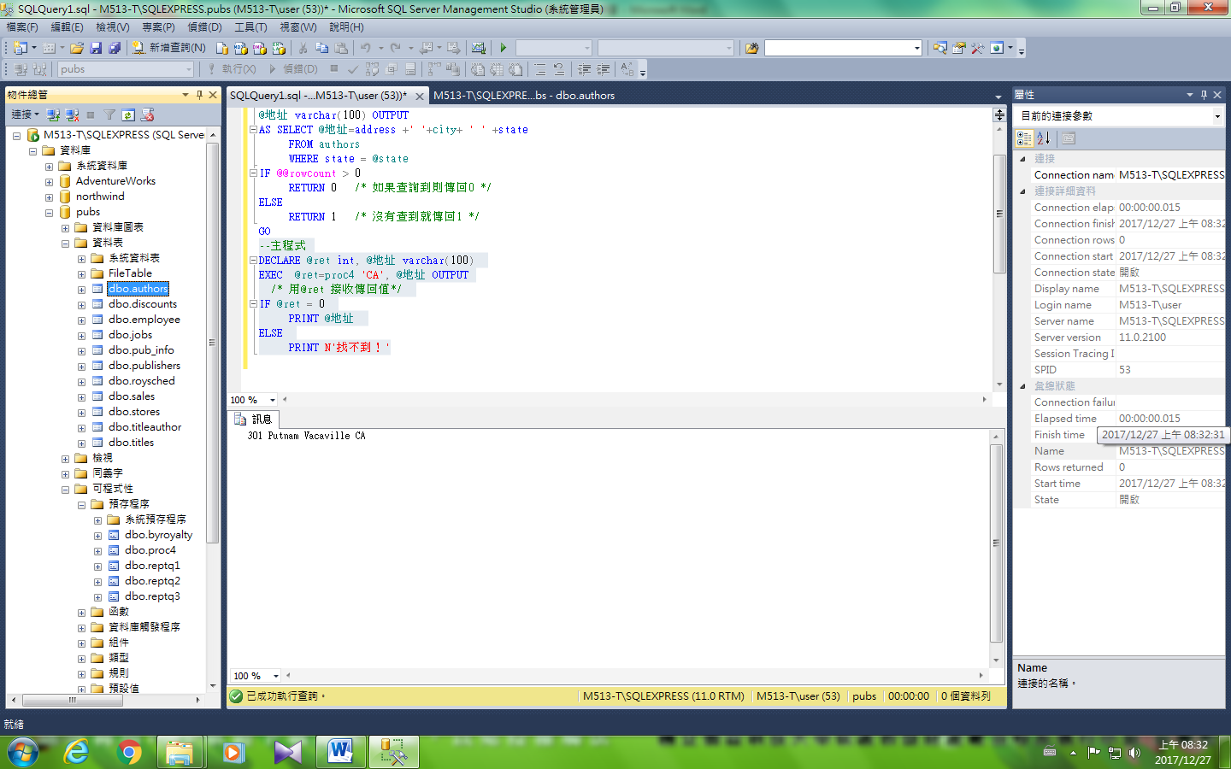

# 宣告區域表格變數

### <try>在 Pubs 中寫一副程式取得所有作家地址

create PROCEDURE proc4

@state char(2)

AS

declare @all table (au_lname varchar(50), au_fname varchar(50), address varchar(50), city varchar(50), state varchar(2))

insert @all SELECT au_lname, au_fname, address, city, state

FROM authors

WHERE state = @state

select * from @all

IF @@rowcount > 0

RETURN 0 /* 如果查詢到則傳回*/

ELSE

RETURN 1 /* 沒有查到就傳回*/

GO

--主程式

DECLARE @ret int

declare @all table (au_lname varchar(50), au_fname varchar(50), address varchar(50), city varchar(50), state varchar(2))

EXEC @ret=proc4 'CA'

/* 用@ret 接收傳回值*/

select @ret

IF @ret = 0

PRINT '找到！'

ELSE

PRINT '找不到！'

# 呼叫另一副程式

### <ex10>如何呼叫另一副程式

CREATE PROCEDURE proc3

AS PRINT 'Proc3: at level ' + CAST(@@NESTLEVEL AS CHAR)

GO

CREATE PROCEDURE proc2

AS PRINT 'Proc2 start: at level ' + CAST(@@NESTLEVEL AS CHAR)

EXEC proc3

PRINT 'Proc2 end: at level ' + CAST(@@NESTLEVEL AS CHAR)

GO

CREATE PROCEDURE proc1

AS PRINT 'Proc1 start: at level ' + CAST(@@NESTLEVEL AS CHAR)

EXEC proc2

PRINT 'Proc1 end: at level ' + CAST(@@NESTLEVEL AS CHAR)

GO

--主程式

EXEC proc1

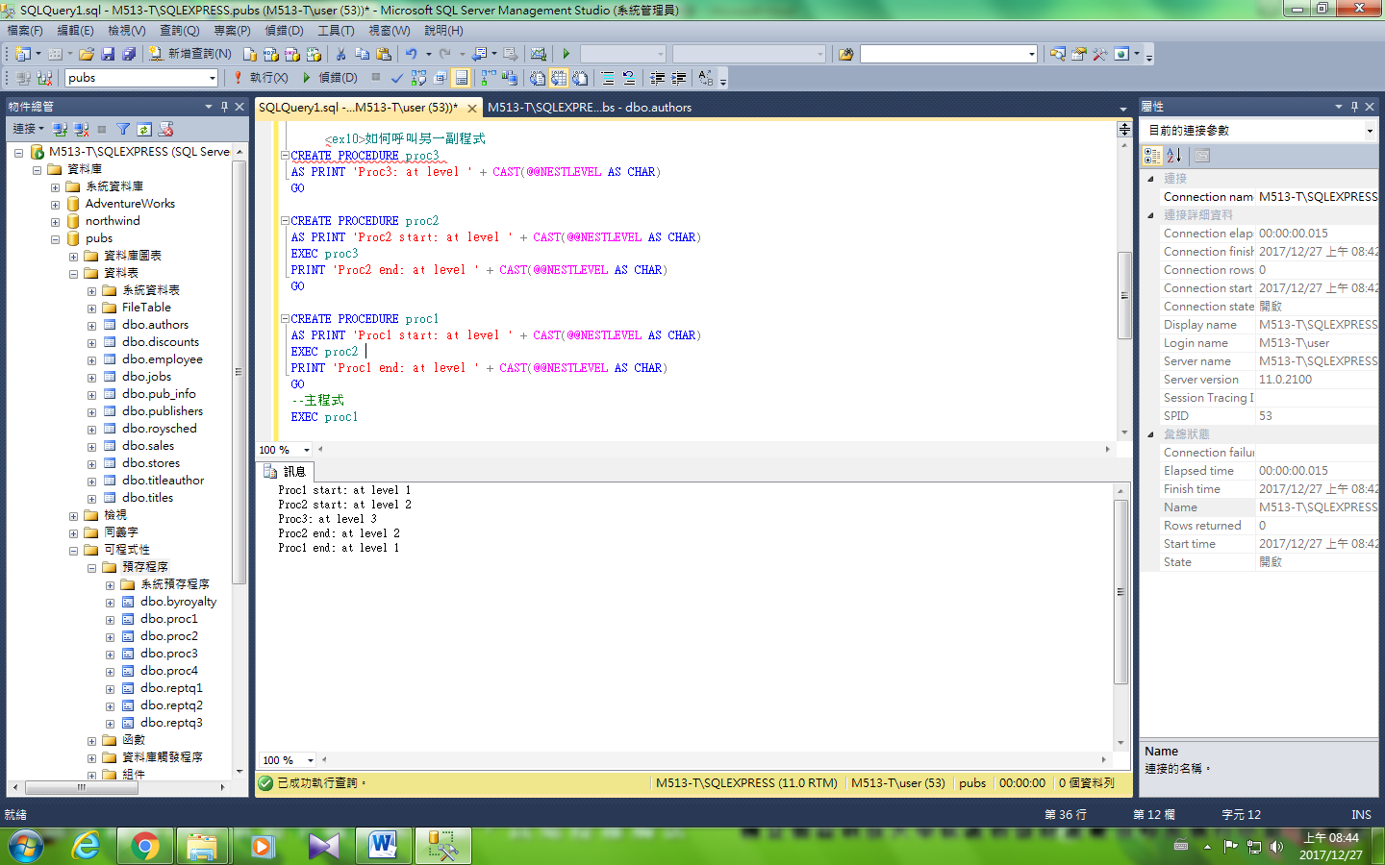

### Trigger p10-35

觸發程序（Trigger）：一種特殊用途的預存程序，是主動執行的程序，當資料表操作符合指定的條件時，就會自動執行觸發程序。

Use bob

use bob

--step 1在資料表中建立trigger

Create Trigger monitor_bookstores

On Bookstores

For Delete

As delete from [Orders]

Where Orders.no in (select no from deleted)

--step 2 去掉關聯

--step 3 刪除bookstores資料表中no = 'f'

delete bookstores where no='f'

go

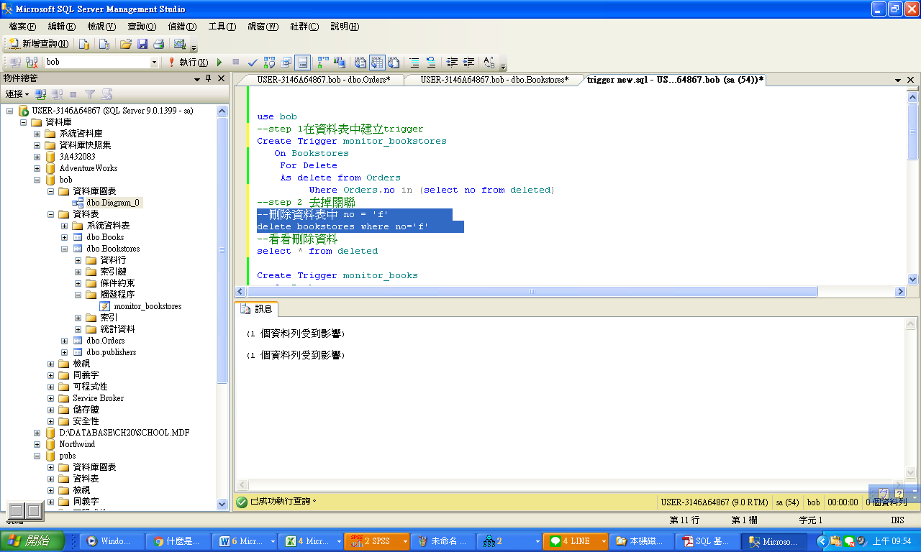

--看看bookstores and orders資料

select * from bookstores

select * from orders

Create Trigger monitor_books

On Books

For Delete

As delete from Orders

Where Orders.id in (select id from deleted)

Create Trigger monitor_titles

On titles

For Delete

As delete from Orders

Where Orders.no in (select no from deleted)

Create Trigger monitor_books

On Books

For Delete

As delete from Orders

Where Orders.id in (select id from deleted)

### Pivot 更進階

暖身

SELECT LastName +' '+ FirstName as 員工姓名,

case month(BirthDate)

when 01 then N'一月'

when 02 then N'二月'

when 03 then N'三月'

when 04 then N'四月'

when 05 then N'五月'

when 06 then N'六月'

when 07 then N'七月'

when 08 then N'八月'

when 09 then N'九月'

when 10 then N'十月'

when 11 then N'十一月'

when 12 then N'十二月'

end AS 月份

FROM dbo.Employees

### Pivot 員工

use northwind

--step 1 根據員工和年月份加總銷售金額

select [dbo].[員工].[員工編號], year([訂單日期]) as 年, month([訂單日期]) as 月,sum([單價]*[數量]) as 銷售金額 into temp_new

from [dbo].[員工], [dbo].[訂貨主檔],[dbo].[訂貨明細]

where [dbo].[員工].員工編號=[dbo].[訂貨主檔].員工編號

and [dbo].[訂貨主檔].訂單號碼=[dbo].[訂貨明細].訂單號碼

group by [dbo].[員工].員工編號,year([訂單日期]), month([訂單日期])

--step 2 將要的格式存在temp_all

select [姓名] as 員工姓名, 年,

case 月

when 01 then N'一月'

when 02 then N'二月'

when 03 then N'三月'

when 04 then N'四月'

when 05 then N'五月'

when 06 then N'六月'

when 07 then N'七月'

when 08 then N'八月'

when 09 then N'九月'

when 10 then N'十月'

when 11 then N'十一月'

when 12 then N'十二月'

end AS 月份 , cast(format(銷售金額, '##,##0.00') as money) 銷售金額 into temp_all

from [dbo].[員工],temp_new

where [dbo].[員工].員工編號=[dbo].[temp_new].[員工編號]

|  |  |  |  |
| --- | --- | --- | --- |
| 員工姓名 | 年 | 月份 | 銷售金額 |
| 張瑾雯 | 1996 | 七月 | 2,018.60 |
| 張瑾雯 | 1996 | 八月 | 6,007.10 |
| 張瑾雯 | 1996 | 九月 | 6,883.70 |
| 張瑾雯 | 1996 | 十月 | 4,061.40 |
| 張瑾雯 | 1996 | 十一月 | 10,261.20 |
| 張瑾雯 | 1996 | 十二月 | 9,557.00 |
| 張瑾雯 | 1997 | 一月 | 7,331.60 |
| 張瑾雯 | 1997 | 二月 | 2,504.60 |
| 張瑾雯 | 1997 | 三月 | 5,493.90 |
| 張瑾雯 | 1997 | 四月 | 240.00 |
| 張瑾雯 | 1997 | 五月 | 9,168.25 |
| 張瑾雯 | 1997 | 六月 | 6,112.65 |
| 張瑾雯 | 1997 | 七月 | 19,997.88 |
| 張瑾雯 | 1997 | 八月 | 5,119.10 |
| 張瑾雯 | 1997 | 九月 | 8,461.50 |
| 張瑾雯 | 1997 | 十月 | 12,920.15 |
| 張瑾雯 | 1997 | 十一月 | 4,106.70 |
| 張瑾雯 | 1997 | 十二月 | 16,077.25 |
| 張瑾雯 | 1998 | 一月 | 8,712.13 |
| 張瑾雯 | 1998 | 二月 | 11,586.90 |
| 張瑾雯 | 1998 | 三月 | 24,847.45 |
| 張瑾雯 | 1998 | 四月 | 13,620.90 |
| 張瑾雯 | 1998 | 五月 | 7,053.75 |
| 陳季暄 | 1996 | 七月 | 1,176.00 |
| 陳季暄 | 1996 | 八月 | 1,814.00 |
| 陳季暄 | 1996 | 九月 | 2,950.80 |
| 陳季暄 | 1996 | 十月 | 5,725.70 |
| 陳季暄 | 1996 | 十一月 | 4,759.00 |
| 陳季暄 | 1996 | 十二月 | 6,409.20 |
| 陳季暄 | 1997 | 一月 | 3,150.20 |
| 陳季暄 | 1997 | 二月 | 1,584.00 |
| 陳季暄 | 1997 | 三月 | 2,905.10 |
| 陳季暄 | 1997 | 四月 | 14,019.30 |
| 陳季暄 | 1997 | 五月 | 4,589.60 |
| 陳季暄 | 1997 | 六月 | 7,058.60 |
| 陳季暄 | 1997 | 七月 | 10,320.00 |
| 陳季暄 | 1997 | 八月 | 57.50 |
| 陳季暄 | 1997 | 九月 | 9,622.25 |
| 陳季暄 | 1997 | 十月 | 10,164.80 |
| 陳季暄 | 1997 | 十一月 | 3,652.50 |
| 陳季暄 | 1997 | 十二月 | 7,834.75 |
| 陳季暄 | 1998 | 一月 | 4,693.95 |
| 陳季暄 | 1998 | 二月 | 26,056.90 |
| 陳季暄 | 1998 | 三月 | 14,350.56 |
| 陳季暄 | 1998 | 四月 | 32,681.05 |
| 陳季暄 | 1998 | 五月 | 2,173.50 |
| 趙飛燕 | 1996 | 七月 | 1,593.80 |
| 趙飛燕 | 1996 | 八月 | 3,557.20 |
| 趙飛燕 | 1996 | 九月 | 1,762.00 |
| 趙飛燕 | 1996 | 十月 | 4,317.60 |
| 趙飛燕 | 1996 | 十一月 | 3,838.00 |
| 趙飛燕 | 1996 | 十二月 | 2,758.80 |
| 趙飛燕 | 1997 | 一月 | 7,477.90 |
| 趙飛燕 | 1997 | 二月 | 10,581.30 |
| 趙飛燕 | 1997 | 三月 | 11,599.40 |
| 趙飛燕 | 1997 | 四月 | 10,297.35 |
| 趙飛燕 | 1997 | 五月 | 18,639.80 |
| 趙飛燕 | 1997 | 六月 | 5,871.60 |
| 趙飛燕 | 1997 | 七月 | 1,109.15 |
| 趙飛燕 | 1997 | 八月 | 5,881.80 |
| 趙飛燕 | 1997 | 九月 | 3,595.50 |
| 趙飛燕 | 1997 | 十月 | 8,572.75 |
| 趙飛燕 | 1997 | 十一月 | 9,668.06 |
| 趙飛燕 | 1997 | 十二月 | 18,494.00 |
| 趙飛燕 | 1998 | 一月 | 27,833.35 |
| 趙飛燕 | 1998 | 二月 | 21,540.24 |
| 趙飛燕 | 1998 | 三月 | 18,358.35 |
| 趙飛燕 | 1998 | 四月 | 13,338.95 |
| 林美麗 | 1996 | 七月 | 12,988.90 |
| 林美麗 | 1996 | 八月 | 3,670.50 |
| 林美麗 | 1996 | 九月 | 3,575.10 |
| 林美麗 | 1996 | 十月 | 14,422.10 |
| 林美麗 | 1996 | 十一月 | 12,017.40 |
| 林美麗 | 1996 | 十二月 | 6,440.80 |
| 林美麗 | 1997 | 一月 | 25,620.10 |
| 林美麗 | 1997 | 二月 | 13,530.30 |
| 林美麗 | 1997 | 三月 | 5,644.80 |
| 林美麗 | 1997 | 四月 | 14,333.15 |
| 林美麗 | 1997 | 五月 | 7,573.20 |
| 林美麗 | 1997 | 六月 | 4,232.40 |
| 林美麗 | 1997 | 七月 | 6,104.80 |
| 林美麗 | 1997 | 八月 | 16,766.79 |
| 林美麗 | 1997 | 九月 | 8,147.63 |
| 林美麗 | 1997 | 十月 | 10,996.53 |
| 林美麗 | 1997 | 十一月 | 7,684.75 |
| 林美麗 | 1997 | 十二月 | 18,843.25 |
| 林美麗 | 1998 | 一月 | 21,029.30 |
| 林美麗 | 1998 | 二月 | 11,325.05 |
| 林美麗 | 1998 | 三月 | 8,835.39 |
| 林美麗 | 1998 | 四月 | 10,130.21 |
| 林美麗 | 1998 | 五月 | 6,275.00 |
| 劉天王 | 1996 | 七月 | 1,573.20 |
| 劉天王 | 1996 | 九月 | 1,420.00 |
| 劉天王 | 1996 | 十月 | 1,470.00 |
| 劉天王 | 1996 | 十一月 | 4,106.40 |
| 劉天王 | 1996 | 十二月 | 1,277.00 |
| 劉天王 | 1997 | 三月 | 2,634.40 |
| 劉天王 | 1997 | 五月 | 5,127.50 |
| 劉天王 | 1997 | 六月 | 3,124.90 |
| 劉天王 | 1997 | 七月 | 6,475.40 |
| 劉天王 | 1997 | 八月 | 3,636.70 |
| 劉天王 | 1997 | 九月 | 2,091.70 |
| 劉天王 | 1997 | 十月 | 8,365.20 |
| 劉天王 | 1997 | 十一月 | 509.75 |
| 劉天王 | 1997 | 十二月 | 629.50 |
| 劉天王 | 1998 | 一月 | 12,280.50 |
| 劉天王 | 1998 | 二月 | 5,872.40 |
| 劉天王 | 1998 | 三月 | 2,644.60 |
| 劉天王 | 1998 | 四月 | 210.00 |
| 黎國明 | 1996 | 七月 | 2,587.90 |
| 黎國明 | 1996 | 八月 | 2,595.40 |
| 黎國明 | 1996 | 九月 | 4,465.60 |
| 黎國明 | 1996 | 十一月 | 2,299.80 |
| 黎國明 | 1996 | 十二月 | 5,782.40 |
| 黎國明 | 1997 | 一月 | 1,500.00 |
| 黎國明 | 1997 | 二月 | 1,351.60 |
| 黎國明 | 1997 | 三月 | 1,258.20 |
| 黎國明 | 1997 | 四月 | 9,690.74 |
| 黎國明 | 1997 | 五月 | 751.70 |
| 黎國明 | 1997 | 六月 | 4,228.30 |
| 黎國明 | 1997 | 七月 | 1,301.00 |
| 黎國明 | 1997 | 八月 | 3,982.25 |
| 黎國明 | 1997 | 九月 | 671.35 |
| 黎國明 | 1997 | 十月 | 6,690.90 |
| 黎國明 | 1997 | 十一月 | 6,566.05 |
| 黎國明 | 1997 | 十二月 | 7,999.91 |
| 黎國明 | 1998 | 一月 | 1,975.60 |
| 黎國明 | 1998 | 二月 | 1,953.40 |
| 黎國明 | 1998 | 三月 | 5,206.00 |
| 黎國明 | 1998 | 四月 | 5,340.00 |
| 郭國臹 | 1996 | 八月 | 479.40 |
| 郭國臹 | 1996 | 九月 | 1,330.80 |
| 郭國臹 | 1996 | 十月 | 4,577.20 |
| 郭國臹 | 1996 | 十一月 | 11,717.40 |
| 郭國臹 | 1997 | 一月 | 13,703.40 |
| 郭國臹 | 1997 | 二月 | 3,891.00 |
| 郭國臹 | 1997 | 三月 | 3,867.20 |
| 郭國臹 | 1997 | 四月 | 5,707.35 |
| 郭國臹 | 1997 | 五月 | 6,041.25 |
| 郭國臹 | 1997 | 六月 | 2,082.00 |
| 郭國臹 | 1997 | 七月 | 6,144.60 |
| 郭國臹 | 1997 | 八月 | 7,853.05 |
| 郭國臹 | 1997 | 九月 | 13,839.29 |
| 郭國臹 | 1997 | 十月 | 642.00 |
| 郭國臹 | 1997 | 十一月 | 1,990.00 |
| 郭國臹 | 1997 | 十二月 | 928.00 |
| 郭國臹 | 1998 | 一月 | 6,610.00 |
| 郭國臹 | 1998 | 二月 | 6,795.55 |
| 郭國臹 | 1998 | 三月 | 7,130.80 |
| 郭國臹 | 1998 | 四月 | 34,792.65 |
| 郭國臹 | 1998 | 五月 | 1,173.05 |
| 蘇涵蘊 | 1996 | 七月 | 1,726.00 |
| 蘇涵蘊 | 1996 | 八月 | 8,485.80 |
| 蘇涵蘊 | 1996 | 九月 | 5,248.00 |
| 蘇涵蘊 | 1996 | 十月 | 385.20 |
| 蘇涵蘊 | 1996 | 十一月 | 704.80 |
| 蘇涵蘊 | 1996 | 十二月 | 6,611.60 |
| 蘇涵蘊 | 1997 | 一月 | 6,701.10 |
| 蘇涵蘊 | 1997 | 二月 | 7,764.40 |
| 蘇涵蘊 | 1997 | 三月 | 4,806.10 |
| 蘇涵蘊 | 1997 | 四月 | 800.50 |
| 蘇涵蘊 | 1997 | 五月 | 4,792.60 |
| 蘇涵蘊 | 1997 | 六月 | 2,616.05 |
| 蘇涵蘊 | 1997 | 七月 | 3,984.10 |
| 蘇涵蘊 | 1997 | 八月 | 4,756.50 |
| 蘇涵蘊 | 1997 | 九月 | 2,891.40 |
| 蘇涵蘊 | 1997 | 十月 | 11,598.17 |
| 蘇涵蘊 | 1997 | 十一月 | 4,337.50 |
| 蘇涵蘊 | 1997 | 十二月 | 4,728.10 |
| 蘇涵蘊 | 1998 | 一月 | 12,092.75 |
| 蘇涵蘊 | 1998 | 二月 | 106.00 |
| 蘇涵蘊 | 1998 | 三月 | 20,885.70 |
| 蘇涵蘊 | 1998 | 四月 | 14,055.30 |
| 蘇涵蘊 | 1998 | 五月 | 3,223.36 |
| 孟庭亭 | 1996 | 七月 | 4,955.30 |
| 孟庭亭 | 1996 | 十月 | 6,244.40 |
| 孟庭亭 | 1996 | 十二月 | 166.00 |
| 孟庭亭 | 1997 | 一月 | 1,208.50 |
| 孟庭亭 | 1997 | 三月 | 1,770.80 |
| 孟庭亭 | 1997 | 四月 | 611.00 |
| 孟庭亭 | 1997 | 五月 | 139.80 |
| 孟庭亭 | 1997 | 六月 | 3,761.50 |
| 孟庭亭 | 1997 | 七月 | 28.00 |
| 孟庭亭 | 1997 | 八月 | 1,928.00 |
| 孟庭亭 | 1997 | 九月 | 10,412.40 |
| 孟庭亭 | 1997 | 十月 | 378.00 |
| 孟庭亭 | 1997 | 十一月 | 7,398.05 |
| 孟庭亭 | 1997 | 十二月 | 1,941.50 |
| 孟庭亭 | 1998 | 一月 | 5,627.14 |
| 孟庭亭 | 1998 | 二月 | 19,325.51 |
| 孟庭亭 | 1998 | 三月 | 7,566.60 |
| 孟庭亭 | 1998 | 四月 | 9,501.50 |
| 何大樓 | 1998 | 四月 | 19.00 |

### 合併step1 and step2

select [dbo].[員工].姓名, year([訂單日期]) as 年,case month([訂單日期]) when 01 then N'一月'

when 02 then N'二月'

when 03 then N'三月'

when 04 then N'四月'

when 05 then N'五月'

when 06 then N'六月'

when 07 then N'七月'

when 08 then N'八月'

when 09 then N'九月'

when 10 then N'十月'

when 11 then N'十一月'

when 12 then N'十二月'

end AS 月份 ,sum([單價]*[數量]) as 銷售金額 into temp_new

from [dbo].[員工], [dbo].[訂貨主檔],[dbo].[訂貨明細]

where [dbo].[員工].員工編號=[dbo].[訂貨主檔].員工編號

and [dbo].[訂貨主檔].訂單號碼=[dbo].[訂貨明細].訂單號碼

group by [dbo].[員工].姓名,year([訂單日期]),month([訂單日期])

--step 3 建立pivot

CREATE TABLE all_sheet (員工姓名 char(32), 一月 money, 二月 money, 三月 money, 四月 money, 五月 money, 六月 money,

七月 money, 八月 money, 九月 money, 十月 money, 十一月 money, 十二月 money)

--

### 合併step 1, step 2 and step 3

SELECT 姓名,年, 一月, 二月, 三月, 四月, 五月, 六月, 七月, 八月, 九月, 十月, 十一月, 十二月

FROM (select [dbo].[員工].姓名, year([訂單日期]) as 年,case month([訂單日期]) when 01 then N'一月'

when 02 then N'二月'

when 03 then N'三月'

when 04 then N'四月'

when 05 then N'五月'

when 06 then N'六月'

when 07 then N'七月'

when 08 then N'八月'

when 09 then N'九月'

when 10 then N'十月'

when 11 then N'十一月'

when 12 then N'十二月'

end AS 月份 ,sum([單價]*[數量]) as 銷售金額

from [dbo].[員工], [dbo].[訂貨主檔],[dbo].[訂貨明細]

where [dbo].[員工].員工編號=[dbo].[訂貨主檔].員工編號

and [dbo].[訂貨主檔].訂單號碼=[dbo].[訂貨明細].訂單號碼

group by [dbo].[員工].姓名,year([訂單日期]),month([訂單日期]))

AS p

PIVOT

(sum(銷售金額) FOR 月份 IN ( 一月, 二月, 三月, 四月, 五月, 六月, 七月, 八月, 九月, 十月, 十一月, 十二月) )

AS pt

--設定資料庫等級

ALTER DATABASE Northwind

SET compatibility_level = 110;

sp_dbcmptlevel northwind, 90

-- step 4 根據轉置欄位資料產生欄位

SELECT 員工姓名,年, 一月, 二月, 三月, 四月, 五月, 六月, 七月, 八月, 九月, 十月, 十一月, 十二月

-- 2.1 欲進行轉置的資料來源

FROM (SELECT 員工姓名,年, 銷售金額,月份 FROM dbo.temp_all)

-- 2.2 GroupCol（群組欄位） 🡺 Employee欄位

-- AggregationCol（彙總欄位） 🡺 Hours欄位

-- PivotCol（轉置欄位） 🡺 Kind欄位 )

AS p

PIVOT

(sum(銷售金額) FOR 月份 IN ( 一月, 二月, 三月, 四月, 五月, 六月, 七月, 八月, 九月, 十月, 十一月, 十二月) )

AS pt

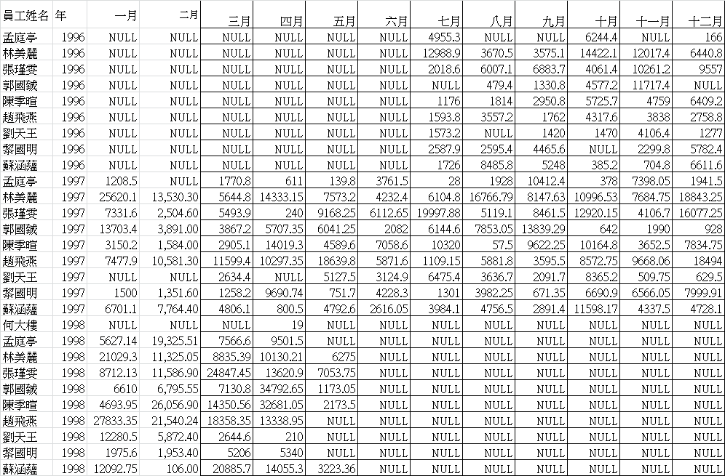

--最後寫sp

create procedure [dbo].[sp_cmd] @year int AS

-- 根據轉置欄位資料產生欄位

SELECT 員工姓名,年,一月, 二月, 三月, 四月, 五月, 六月, 七月, 八月, 九月, 十月, 十一月, 十二月

-- 2.1 欲進行轉置的資料來源

FROM (SELECT 員工姓名,年, 銷售金額,月份 FROM dbo.temp_all)

-- 2.2 GroupCol（群組欄位） == Employee欄位

-- AggregationCol（彙總欄位） == Hours欄位

-- PivotCol（轉置欄位） == Kind欄位 )

AS p

PIVOT

(sum(銷售金額) FOR 月份 IN ( 一月, 二月, 三月, 四月, 五月, 六月, 七月, 八月, 九月, 十月, 十一月, 十二月) )

AS pt

where 年=@year

--執行

exec sp_cmd 1997, '張瑾雯 Mary',' 林美麗 Chris', '郭國城 Steven'

|  |  |  |  |  |  |  |  |  |  |  |  |  |  |
| --- | --- | --- | --- | --- | --- | --- | --- | --- | --- | --- | --- | --- | --- |
| 員工姓名 | 年 | 一月 | 二月 | 三月 | 四月 | 五月 | 六月 | 七月 | 八月 | 九月 | 十月 | 十一月 | 十二月 |
| 張瑾雯 Mary | 1997 | 7331.6 | 2504.6 | 5493.9 | 240 | 9168.25 | 6112.65 | 19997.88 | 5119.1 | 8461.5 | 12920.15 | 4106.7 | 16077.25 |
| 郭國城 Steven | 1997 | 13703.4 | 3891 | 3867.2 | 5707.35 | 6041.25 | 2082 | 6144.6 | 7853.05 | 13839.29 | 642 | 1990 | 928 |



try

select *,iif(一月 is null, 0,一月)+ iif(二月 is null, 0, 二月)+ iif(三月 is null, 0, 三月)+ iif(四月 is null, 0, 四月)+ iif(五月 is null, 0, 五月)+ iif(六月 is null,0, 六月) +

iif(七月 is null, 0, 七月)+ iif(八月 is null, 0, 八月)+ iif(九月 is null, 0, 九月)+ iif(十月 is null, 0, 十月)+

iif(十一月 is null, 0, 十一月)+ iif(十二月 is null, 0, 十二月) as total from finally

create procedure final @got int as

select *,iif(一月 is null, 0,一月)+ iif(二月 is null, 0, 二月)+ iif(三月 is null, 0, 三月)+ iif(四月 is null, 0, 四月)+ iif(五月 is null, 0, 五月)+ iif(六月 is null,0, 六月) +

iif(七月 is null, 0, 七月)+ iif(八月 is null, 0, 八月)+ iif(九月 is null, 0, 九月)+ iif(十月 is null, 0, 十月)+

iif(十一月 is null, 0, 十一月)+ iif(十二月 is null, 0, 十二月) as total from finally

where [年] =@got

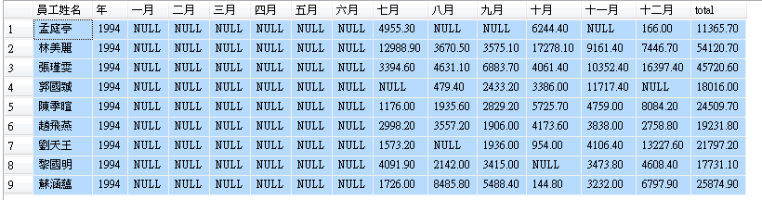

員工姓名 年 一月 二月 三月 四月 五月 六月 七月 八月 九月 十月 十一月 十二月 total

孟庭亭 1994 NULL NULL NULL NULL NULL NULL 4955.30 NULL NULL 6244.40 NULL 166.00 11365.70

林美麗 1994 NULL NULL NULL NULL NULL NULL 12988.90 3670.50 3575.10 17278.10 9161.40 7446.70 54120.70

張瑾雯 1994 NULL NULL NULL NULL NULL NULL 3394.60 4631.10 6883.70 4061.40 10352.40 16397.40 45720.60

郭國臹 1994 NULL NULL NULL NULL NULL NULL NULL 479.40 2433.20 3386.00 11717.40 NULL 18016.00

陳季暄 1994 NULL NULL NULL NULL NULL NULL 1176.00 1935.60 2829.20 5725.70 4759.00 8084.20 24509.70

趙飛燕 1994 NULL NULL NULL NULL NULL NULL 2998.20 3557.20 1906.00 4173.60 3838.00 2758.80 19231.80

劉天王 1994 NULL NULL NULL NULL NULL NULL 1573.20 NULL 1936.00 954.00 4106.40 13227.60 21797.20

黎國明 1994 NULL NULL NULL NULL NULL NULL 4091.90 2142.00 3415.00 NULL 3473.80 4608.40 17731.10

蘇涵蘊 1994 NULL NULL NULL NULL NULL NULL 1726.00 8485.80 5488.40 144.80 3232.00 6797.90 25874.90

### Pivot 客戶

--step 1 根據員工和年月份加總銷售金額

select [dbo].[客戶].客戶編號, year([訂單日期]) as 年, month([訂單日期]) as 月,sum([單價]*[數量]) as 銷售金額 into temp_new_c

from [dbo].[客戶], [dbo].[訂貨主檔],[dbo].[訂貨明細]

where [dbo].[客戶].客戶編號=[訂貨主檔].客戶編號

and [dbo].[訂貨主檔].訂單號碼=[dbo].[訂貨明細].訂單號碼

group by [dbo].[客戶].客戶編號,year([訂單日期]), month([訂單日期])

--step 2 將要的格式存在temp_all_c

select [公司名稱], 年,

case 月

when 01 then N'一月'

when 02 then N'二月'

when 03 then N'三月'

when 04 then N'四月'

when 05 then N'五月'

when 06 then N'六月'

when 07 then N'七月'

when 08 then N'八月'

when 09 then N'九月'

when 10 then N'十月'

when 11 then N'十一月'

when 12 then N'十二月'

end AS 月份 , cast(format(銷售金額, '##,##0.00') as money) 銷售金額 into temp_all_c

from [dbo].[客戶],temp_new_c

where [dbo].[客戶].客戶編號=[dbo].[temp_new_c].[客戶編號]

-- step 3 根據轉置欄位資料產生欄位

SELECT [公司名稱],年, 一月, 二月, 三月, 四月, 五月, 六月, 七月, 八月, 九月, 十月, 十一月, 十二月

-- 2.1 欲進行轉置的資料來源

FROM (SELECT [公司名稱],年, 銷售金額,月份 FROM dbo.temp_all_c)

-- 2.2 GroupCol（群組欄位） ➔ Employee欄位

-- AggregationCol（彙總欄位） ➔ Hours欄位

-- PivotCol（轉置欄位） ➔ Kind欄位 )

AS p

PIVOT

(sum(銷售金額) FOR 月份 IN ( 一月, 二月, 三月, 四月, 五月, 六月, 七月, 八月, 九月, 十月, 十一月, 十二月) )

AS pt

|  |  |  |  |  |  |  |  |  |  |  |  |  |  |
| --- | --- | --- | --- | --- | --- | --- | --- | --- | --- | --- | --- | --- | --- |
| 公司名稱 | 年 | 一月 | 二月 | 三月 | 四月 | 五月 | 六月 | 七月 | 八月 | 九月 | 十月 | 十一月 | 十二月 |
| 一詮精密工業 | 1996 | NULL | NULL | NULL | NULL | NULL | NULL | 1746.2 | NULL | NULL | NULL | NULL | NULL |
| 二鄰五金行 | 1996 | NULL | NULL | NULL | NULL | NULL | NULL | NULL | NULL | 88.8 | NULL | 480 | NULL |
| 三捷實業 | 1996 | NULL | NULL | NULL | NULL | NULL | NULL | 100.8 | NULL | NULL | NULL | NULL | NULL |
| 上河工業 | 1996 | NULL | NULL | NULL | NULL | NULL | NULL | NULL | NULL | 336 | NULL | NULL | NULL |
| 千固 | 1996 | NULL | NULL | NULL | NULL | NULL | NULL | 670.8 | NULL | NULL | 144.8 | NULL | NULL |
| 大華城台北 | 1996 | NULL | NULL | NULL | NULL | NULL | NULL | NULL | NULL | 712 | NULL | NULL | NULL |
| 大鈺貿易 | 1996 | NULL | NULL | NULL | NULL | NULL | NULL | NULL | NULL | NULL | 6155.9 | NULL | 6038.6 |
| 山山銀行 | 1996 | NULL | NULL | NULL | NULL | NULL | NULL | NULL | NULL | NULL | NULL | 136 | NULL |
| 山南人壽 | 1996 | NULL | NULL | NULL | NULL | NULL | NULL | NULL | 1414.8 | 1050.6 | 1940 | 1360 | 112 |
| 山泰企業 | 1996 | NULL | NULL | NULL | NULL | NULL | NULL | 272 | 538.6 | 121.6 | NULL | NULL | NULL |
| 中央開發 | 1996 | NULL | NULL | NULL | NULL | NULL | NULL | NULL | NULL | NULL | NULL | NULL | 1832.8 |
| 中國通 | 1996 | NULL | NULL | NULL | NULL | NULL | NULL | NULL | NULL | NULL | NULL | 950 | NULL |
| 中碩貿易 | 1996 | NULL | NULL | NULL | NULL | NULL | NULL | NULL | NULL | NULL | NULL | 834.2 | 1765.6 |
| 五金機械 | 1996 | NULL | NULL | NULL | NULL | NULL | NULL | NULL | NULL | NULL | NULL | NULL | 780 |
| 升格企業 | 1996 | NULL | NULL | NULL | NULL | NULL | NULL | 364.8 | 1376 | NULL | 1470 | NULL | NULL |
| 世邦 | 1996 | NULL | NULL | NULL | NULL | NULL | NULL | NULL | NULL | NULL | NULL | 447.2 | 86.4 |
| 加美留學中心 | 1996 | NULL | NULL | NULL | NULL | NULL | NULL | NULL | NULL | NULL | NULL | NULL | 330.6 |
| 正人資源 | 1996 | NULL | NULL | NULL | NULL | NULL | NULL | 4483.4 | NULL | NULL | NULL | 7511.8 | 5175.2 |
| 永大大企業 | 1996 | NULL | NULL | NULL | NULL | NULL | NULL | 2490.5 | NULL | NULL | NULL | NULL | NULL |
| 仲堂企業 | 1996 | NULL | NULL | NULL | NULL | NULL | NULL | NULL | 1200.8 | NULL | NULL | NULL | NULL |
| 合作金庫 | 1996 | NULL | NULL | NULL | NULL | NULL | NULL | 1853.4 | NULL | NULL | NULL | NULL | NULL |
| 宇欣實業 | 1996 | NULL | NULL | NULL | NULL | NULL | NULL | NULL | 924 | 349.5 | NULL | NULL | NULL |

create procedure [dbo].[sp_cmd_c] @year int AS

SELECT [公司名稱],年, 一月, 二月, 三月, 四月, 五月, 六月, 七月, 八月, 九月, 十月, 十一月, 十二月

-- 2.1 欲進行轉置的資料來源

FROM (SELECT [公司名稱],年, 銷售金額,月份 FROM dbo.temp_all_c)

-- 2.2 GroupCol（群組欄位） ➔ Employee欄位

-- AggregationCol（彙總欄位） ➔ Hours欄位

-- PivotCol（轉置欄位） ➔ Kind欄位 )

AS p

PIVOT

(sum(銷售金額) FOR 月份 IN ( 一月, 二月, 三月, 四月, 五月, 六月, 七月, 八月, 九月, 十月, 十一月, 十二月) )

AS pt

where 年=@year

### Pivot 客戶更進階

create procedure [dbo].[sp_cmd_c_fin] @year int AS

SELECT [公司名稱],年, 一月, 二月, 三月, 四月, 五月, 六月, 七月, 八月, 九月, 十月, 十一月, 十二月, iif(一月 is null, 0,一月)+ iif(二月 is null, 0, 二月)+ iif(三月 is null, 0, 三月)+ iif(四月 is null, 0, 四月)+ iif(五月 is null, 0, 五月)+ iif(六月 is null,0, 六月) +

iif(七月 is null, 0, 七月)+ iif(八月 is null, 0, 八月)+ iif(九月 is null, 0, 九月)+ iif(十月 is null, 0, 十月)+

iif(十一月 is null, 0, 十一月)+ iif(十二月 is null, 0, 十二月) as total

-- 2.1 欲進行轉置的資料來源

FROM (SELECT [公司名稱],年, 銷售金額,月份 FROM dbo.temp_all_c)

-- 2.2 GroupCol（群組欄位） ➔ Employee欄位

-- AggregationCol（彙總欄位） ➔ Hours欄位

-- PivotCol（轉置欄位） ➔ Kind欄位 )

AS p

PIVOT

(sum(銷售金額) FOR 月份 IN ( 一月, 二月, 三月, 四月, 五月, 六月, 七月, 八月, 九月, 十月, 十一月, 十二月) )

AS pt

where 年=@year

### Pivot 成績更進階

SELECT *,(計算檮概論*3+ 線性代數, 離散數學, 程式語言, 網頁程式設計, 物件導向程式設計, 資料庫管理系統, 物件導向分析)/ FROM ( select [姓名],[名稱], [分數]

from [dbo].[學生],[dbo].[課程], [dbo].[成績]

where [dbo].[學生].[學號]=[dbo].[成績].[學號] and [dbo].[課程].[課程編號]=[dbo].[成績].[課程編號]) AS p

PIVOT

(sum([分數]) FOR [名稱] IN (計算檮概論, 線性代數, 離散數學, 程式語言, 網頁程式設計, 物件導向程式設計, 資料庫管理系統, 物件導向分析)) AS pt

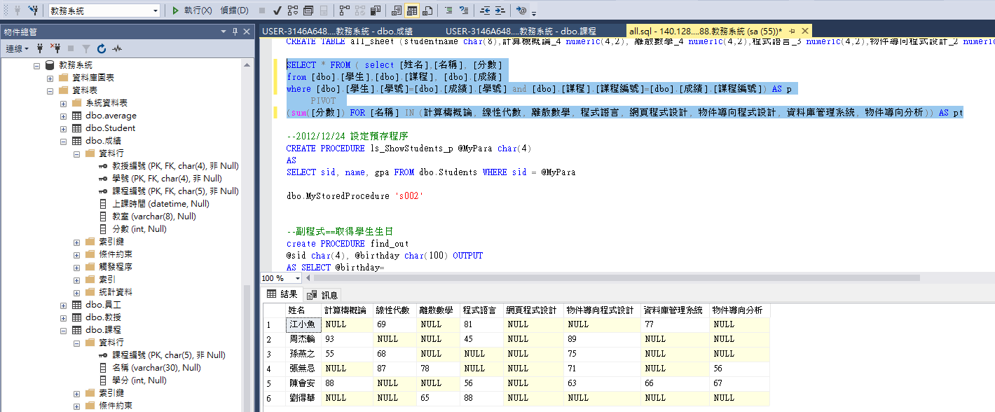

# 第九次練習 function

-- 找出年訂購最多的書籍名稱

use pubs

CREATE FUNCTION GetToptitle

(@year char(5))

RETURNS char(80)

BEGIN

DECLARE @name char(80)

SELECT TOP 1 @name=title

FROM sales JOIN titles

ON sales.title_id = titles.title_id

WHERE DATEPART (YYYY, ord_date) = @year

GROUP BY title

ORDER BY SUM(qty) DESC

IF @@ROWCOUNT = 0

RETURN 0

RETURN @name

END

GO

--使用

SELECT dbo.GetToptitle('1993') AS '書籍'

--依售價範圍查詢書籍

CREATE FUNCTION 依售價範圍查詢書籍

(@由 money, @到 money)

RETURNS TABLE

RETURN (SELECT title, price

FROM dbo.titles

WHERE price >=@由 AND price <= @到)

GO

SELECT *

FROM 依售價範圍查詢書籍(10, 15)

ORDER BY price

# 第十次練習

Backup Recovery

# 第九次練習

# 檢視 SQL Server 錯誤記錄檔

1. 在 SQL Server Management Studio 中，[SQL Server 記錄檔]，選取 [檢視]，然後選擇 [SQL Server 記錄檔]。

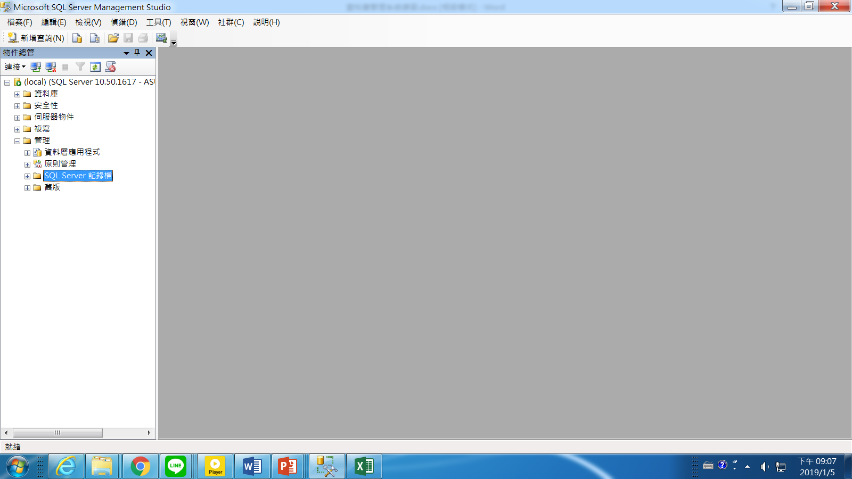

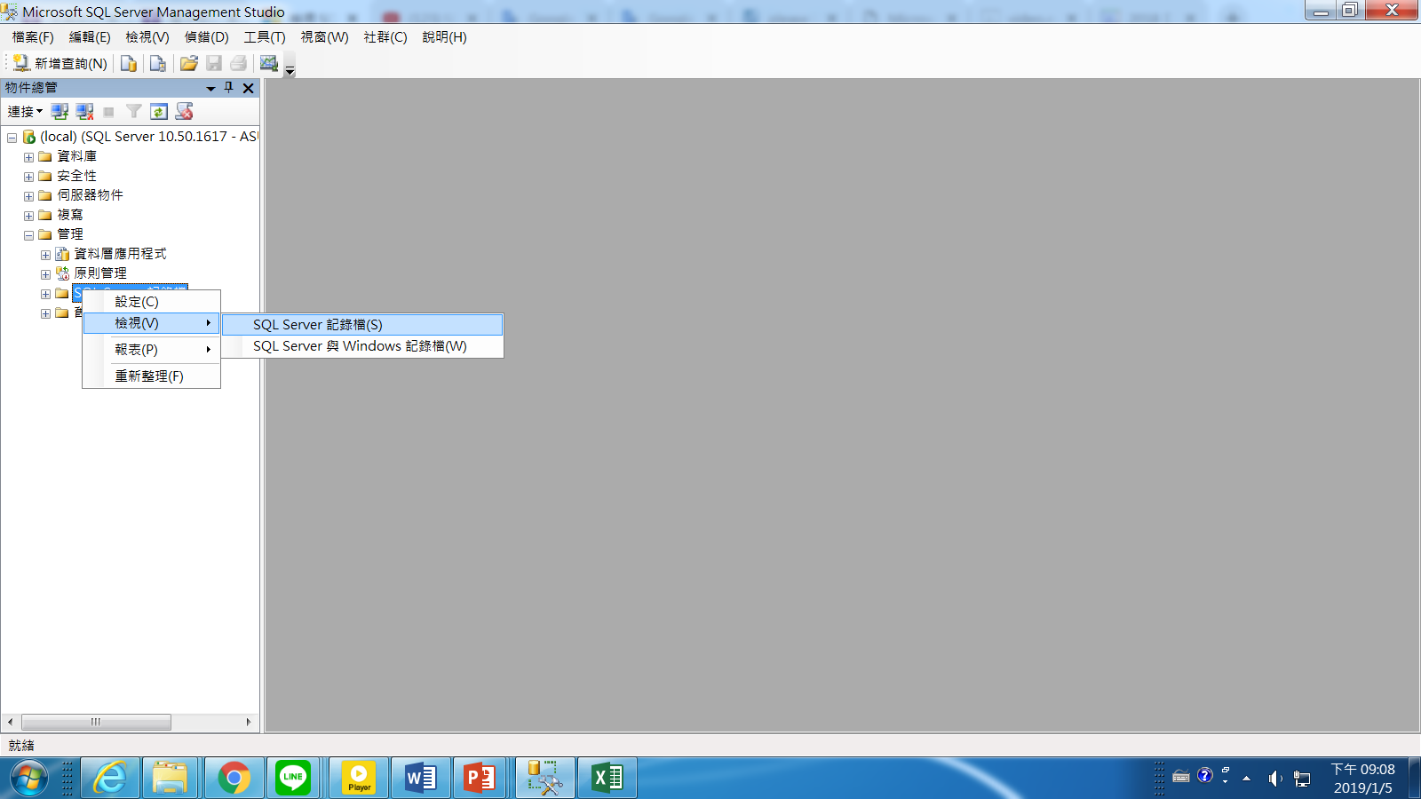

9999999 曹文瑜 M513-T Wen-Yu 伙伴 99999994 xxx M513-23 Mary

## 建立使用者 Mary 的 SQL Server M513-T 登入者，密碼為food

EXEC sp_addlogin 'Mary','food'

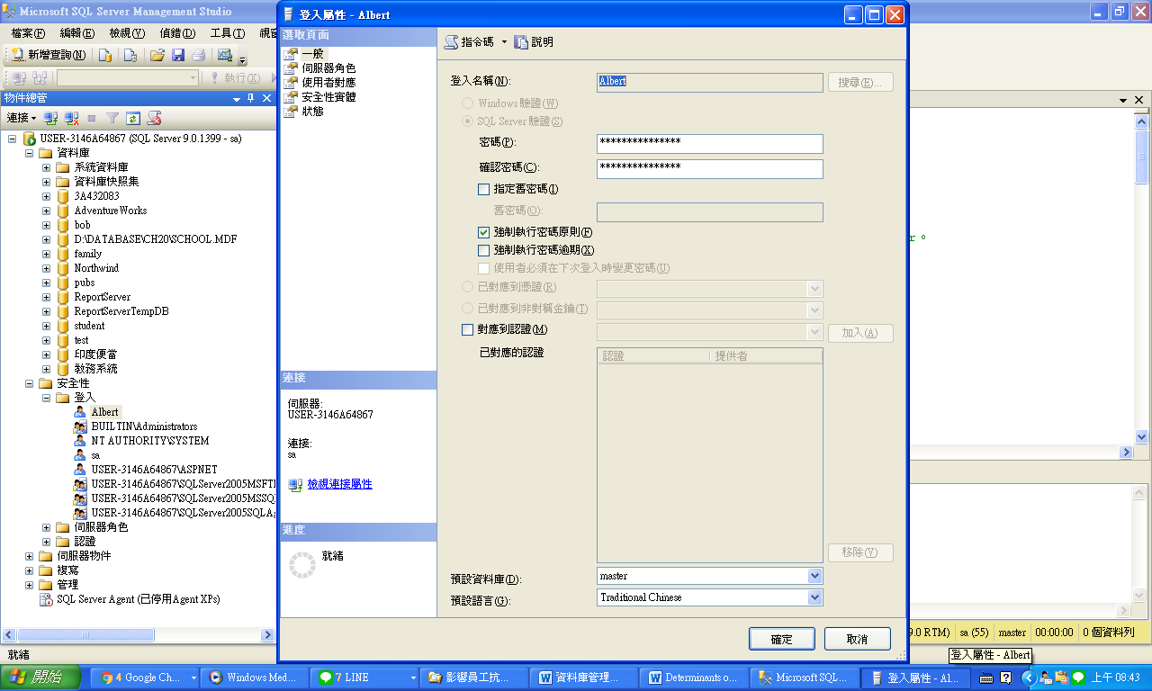

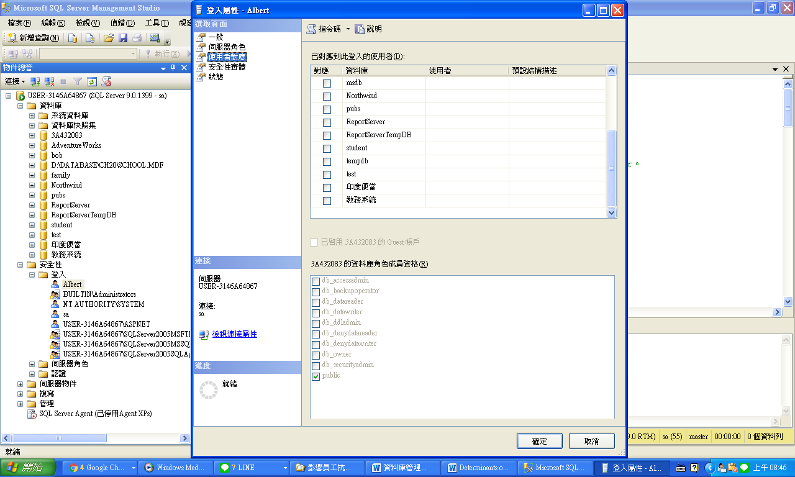

## --以Albert 登入

1. 其他資料庫不能存取

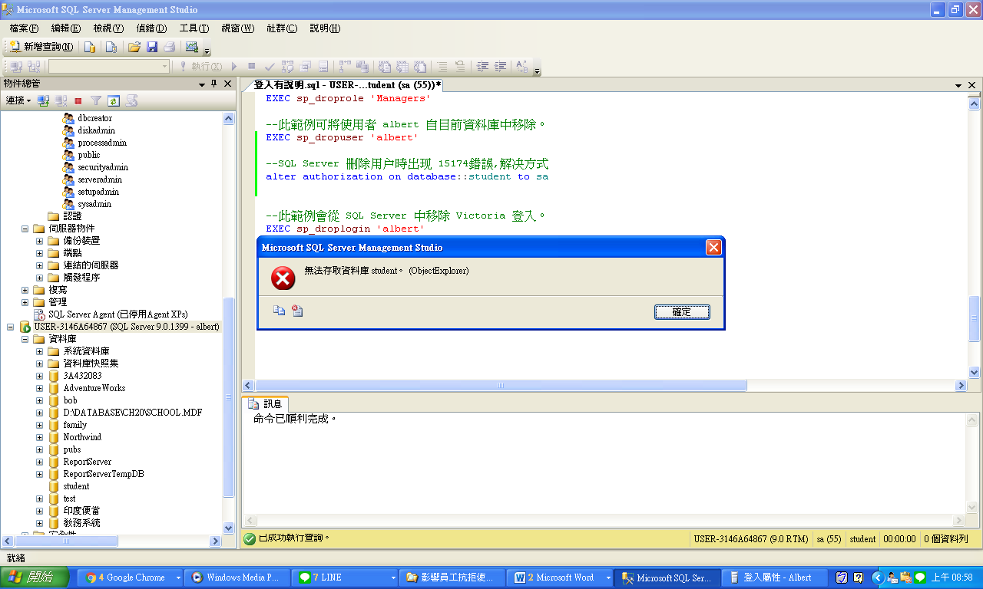

## 現行資料庫(student)中為新增使用者名稱Albert

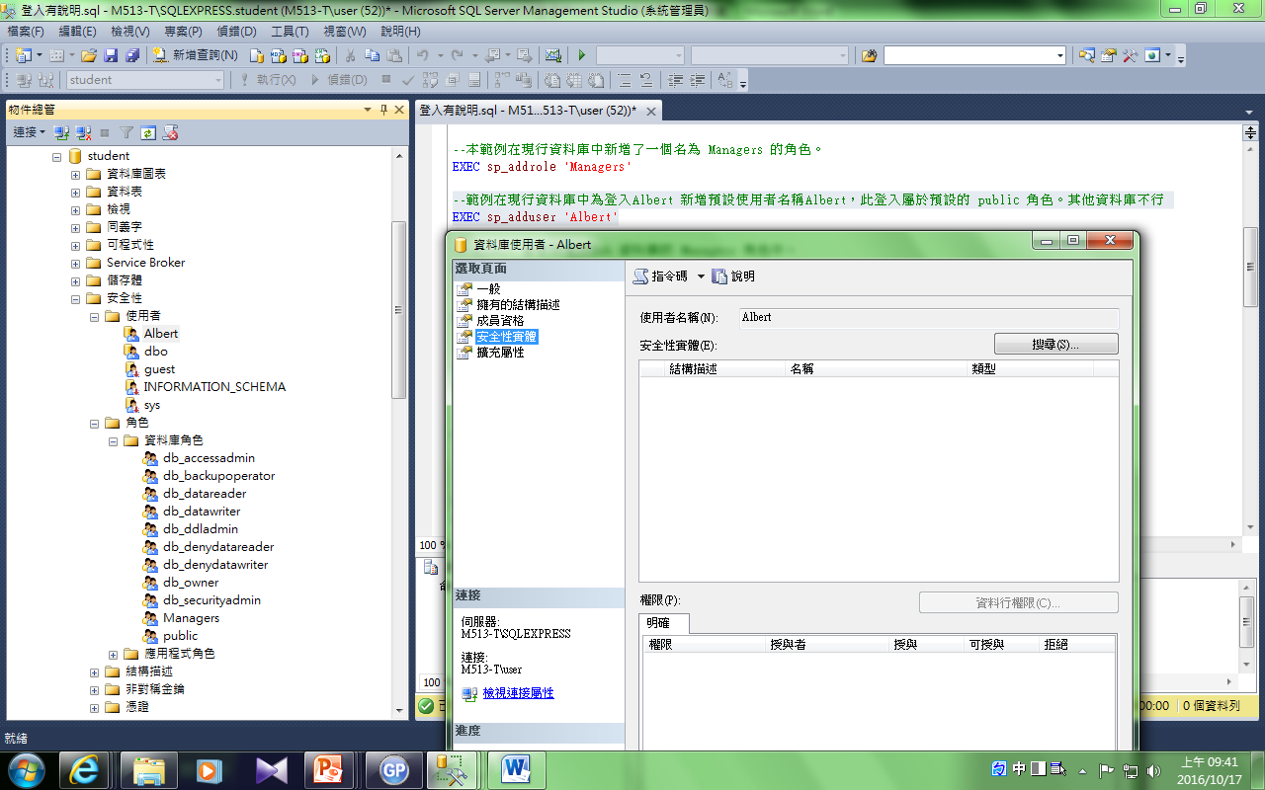

--註解: 因為在結構描述中存放資訊，若想刪除使用者帳號出現sql server error 15138

將結構描述中Albert 刪除才可刪除使用者帳號Albert

## 登入後沒有設定權限依然看不到

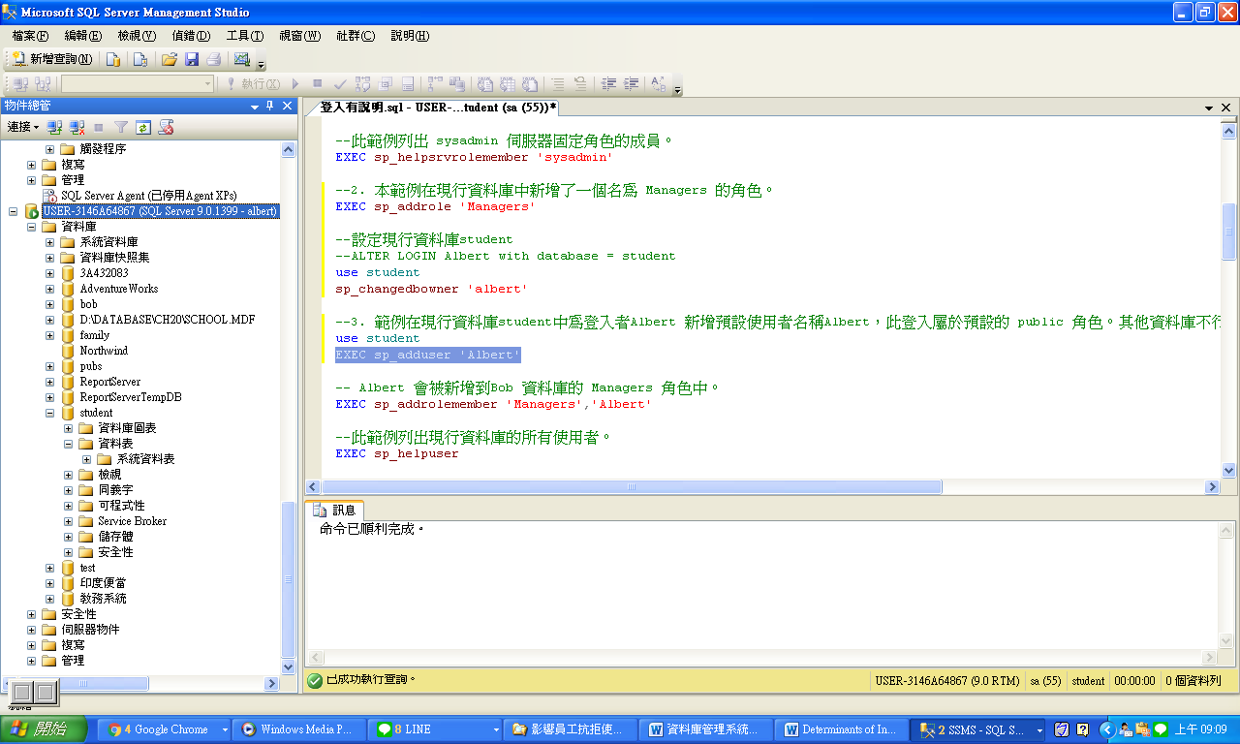

## 現行資料庫(student)中新增了一個名為 Managers 的角色，沒有成員加入

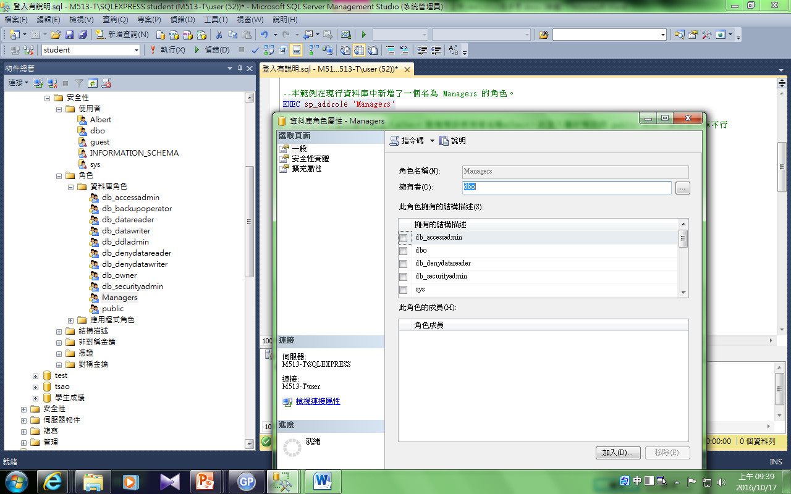

## Albert 會被新增到student 資料庫的 Managers 角色中

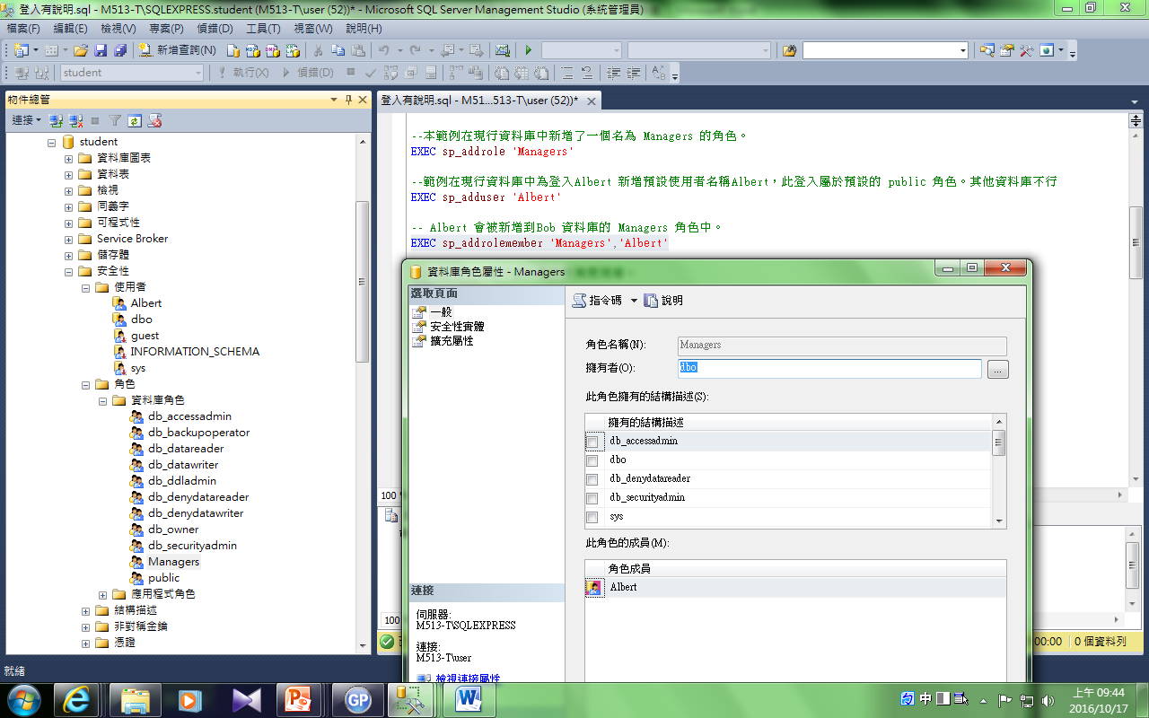

驗證

若角色沒有設定權限 依然沒用

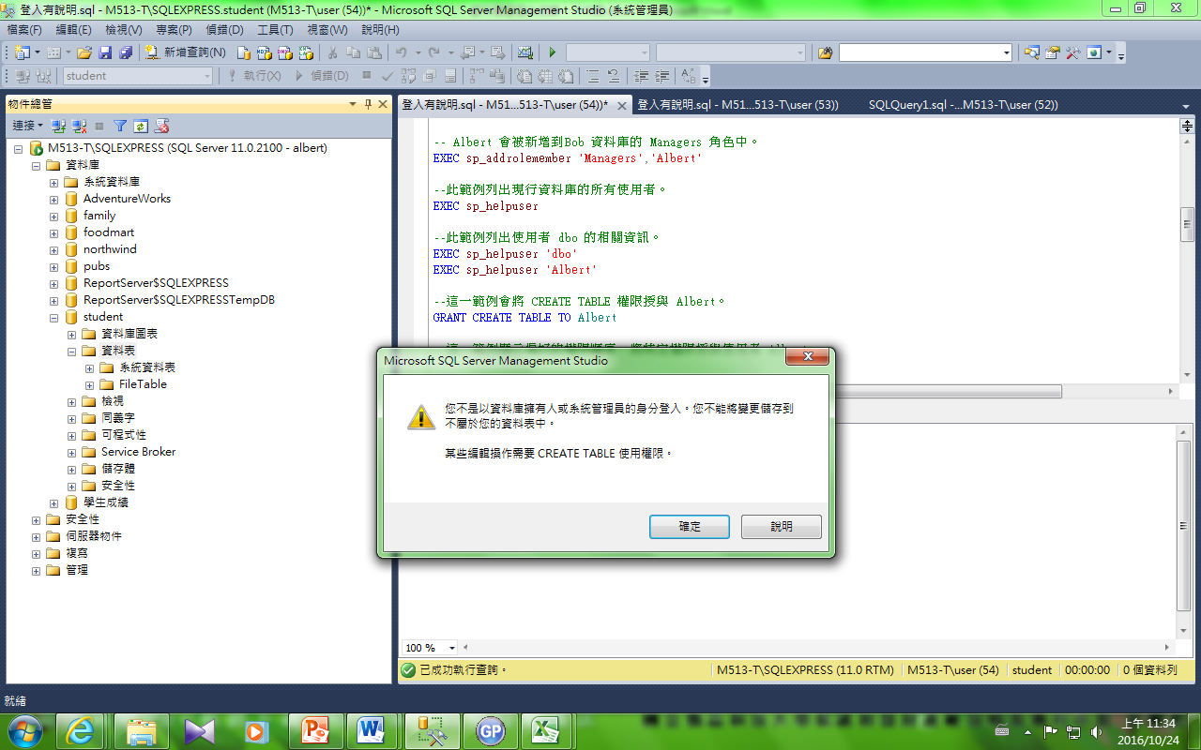

## 在角色managers設定權限

驗證

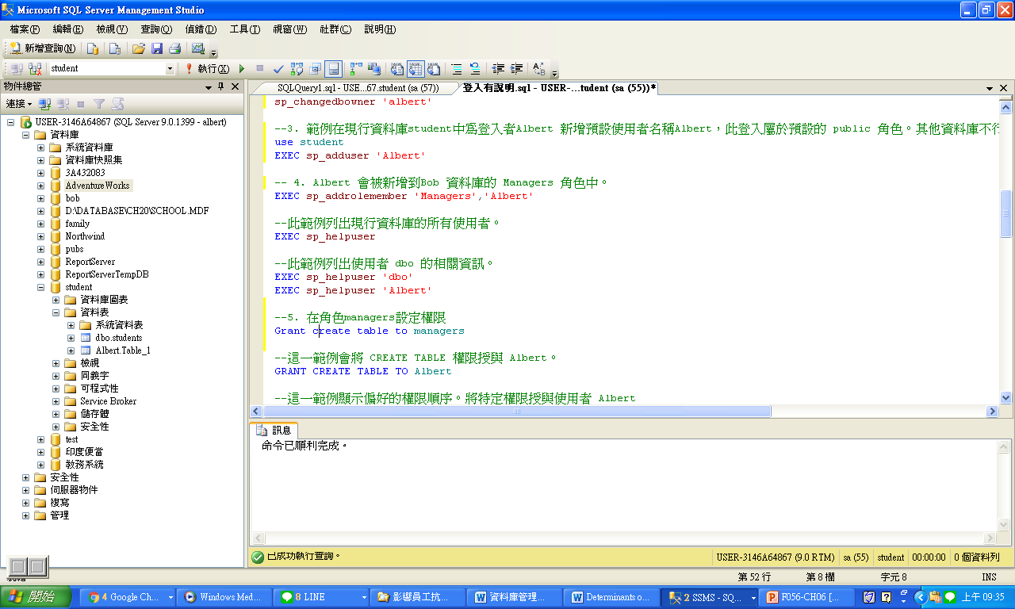

## 在角色managers移除權限

驗證

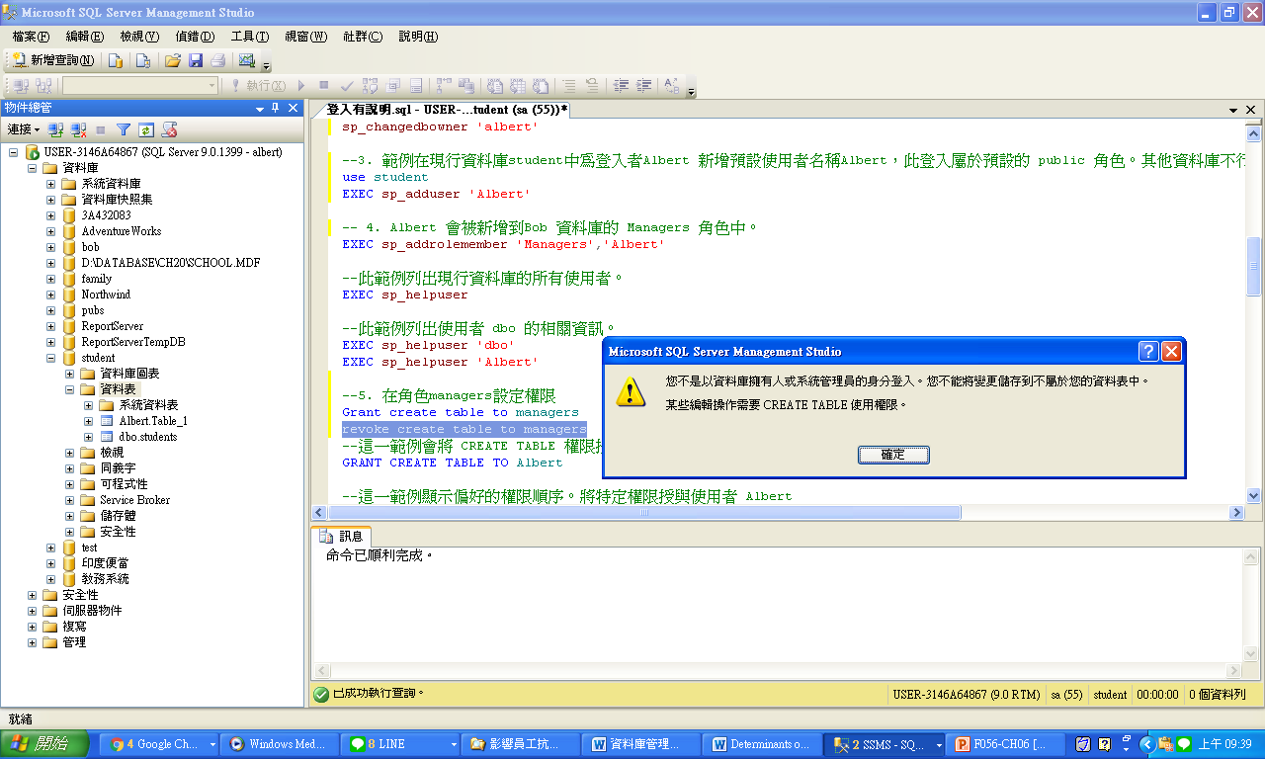

## 將 CREATE TABLE 權限授與個別使用者 Albert

驗證

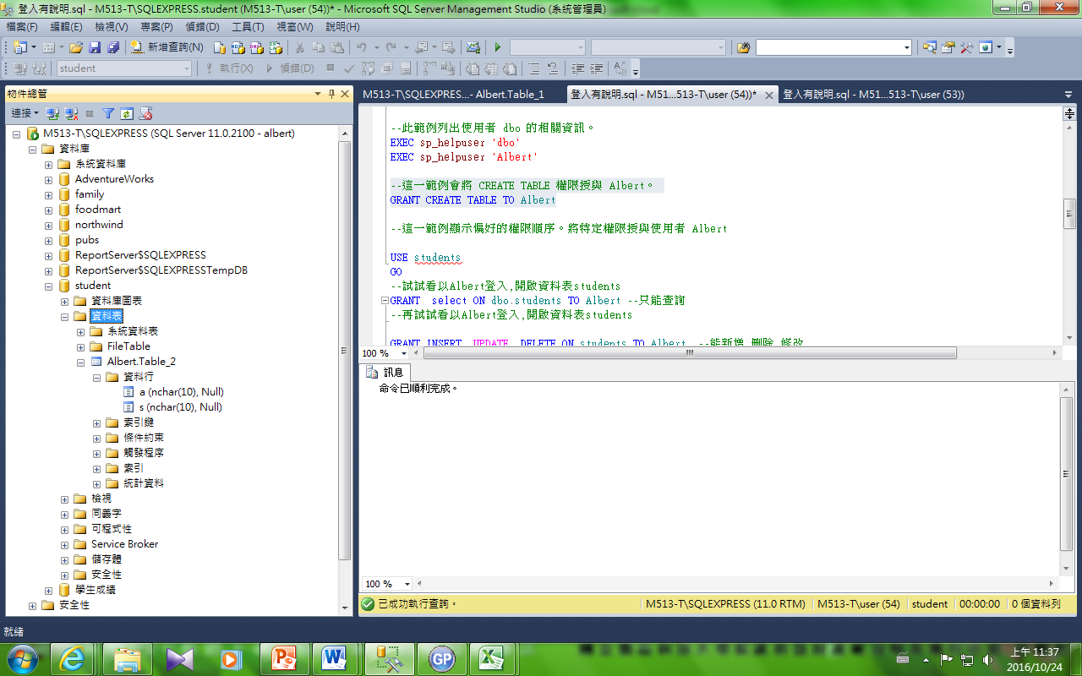

## 個別使用者 Albert將 CREATE TABLE 權限移除

## --以Albert登入,開啟資料表student

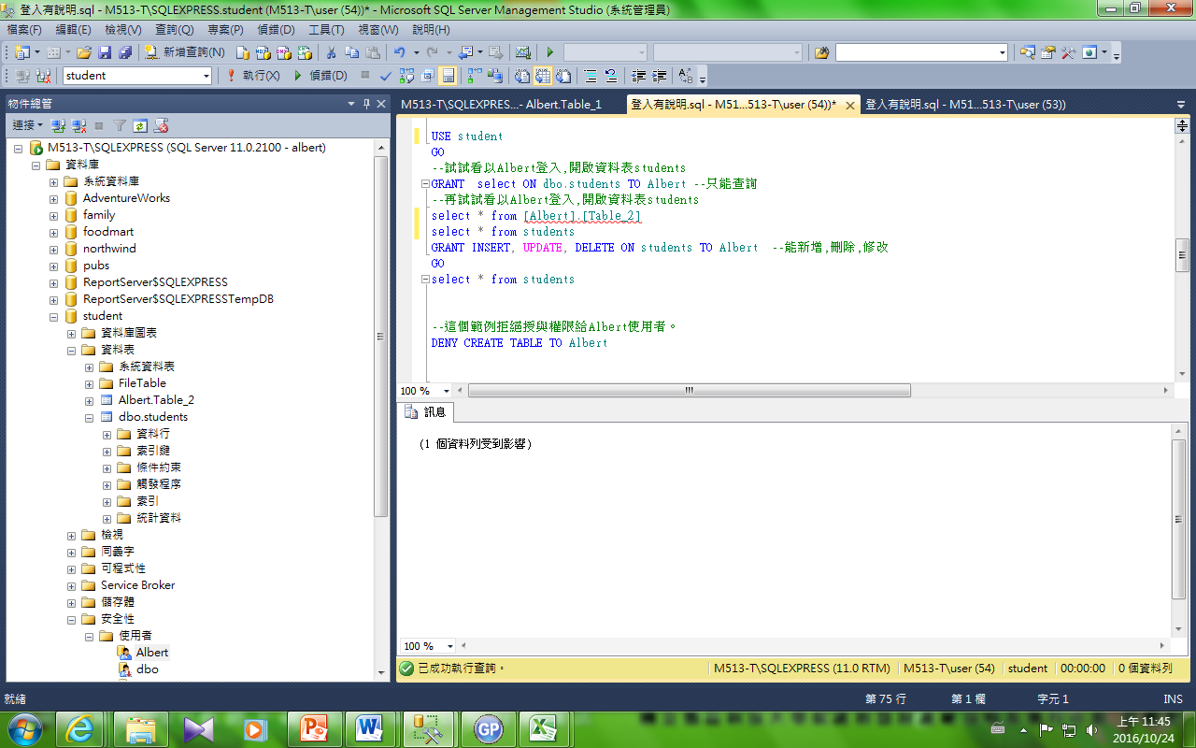

驗證: 只能看

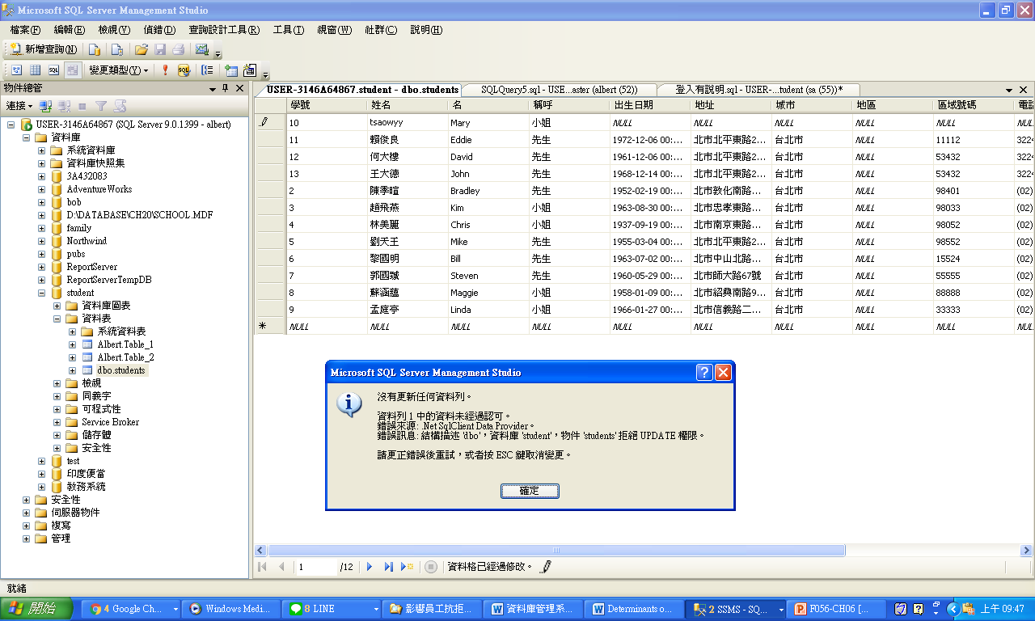

## --能新增,刪除,修改

--看資料表內容

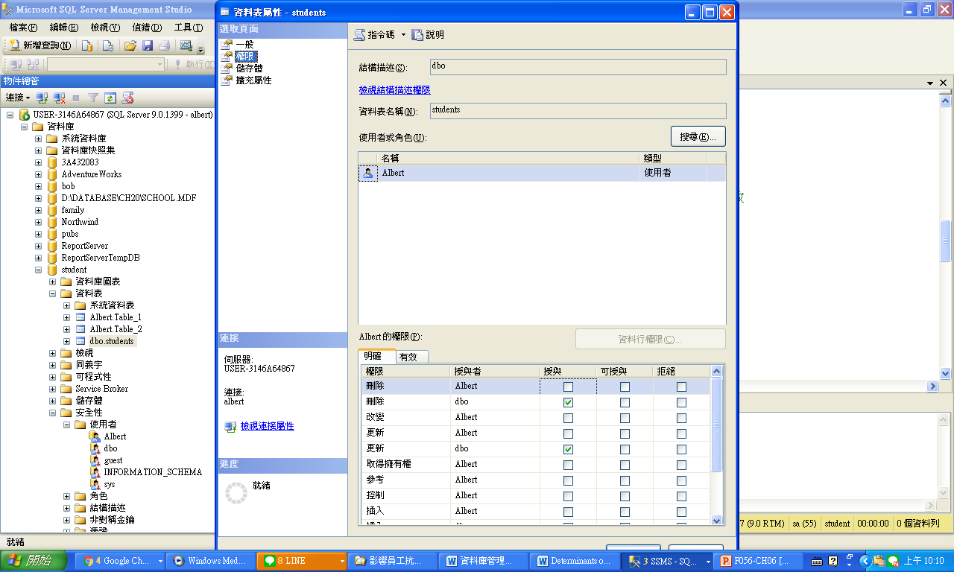

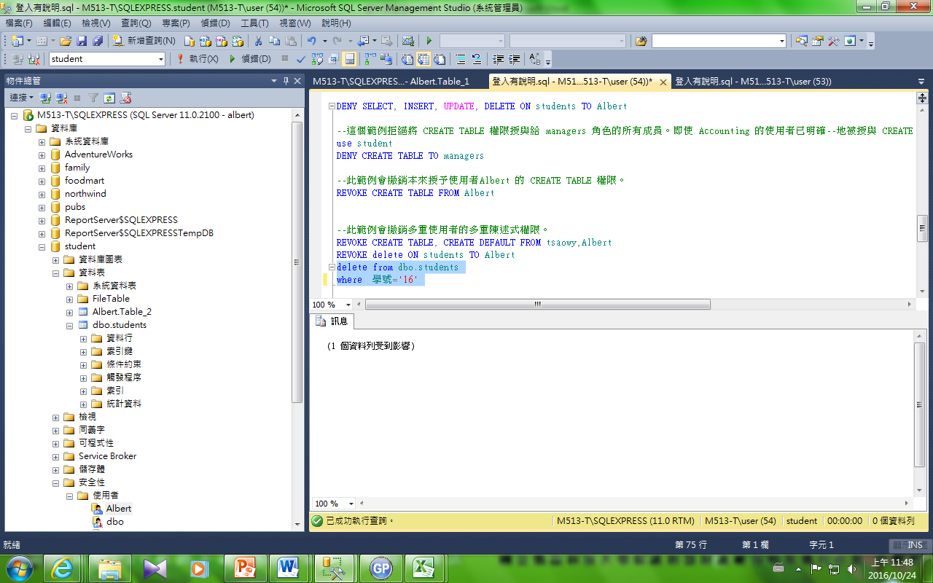

驗證插入一筆記錄

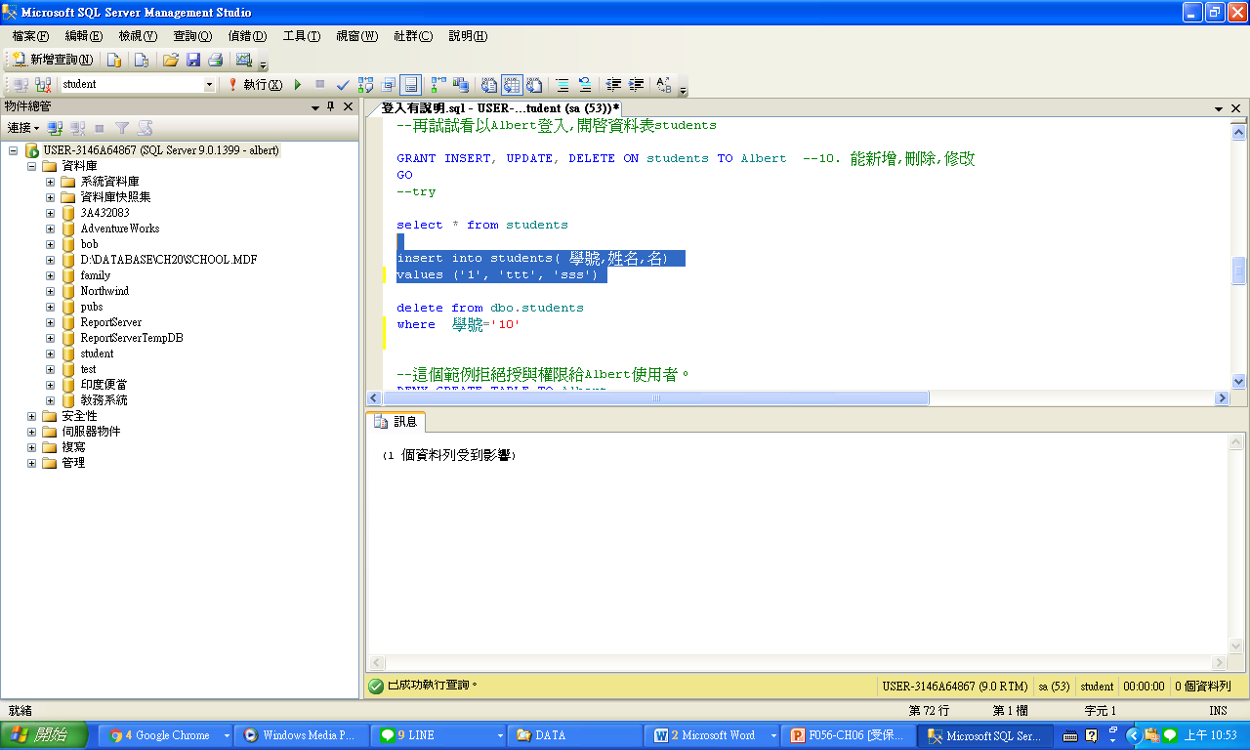

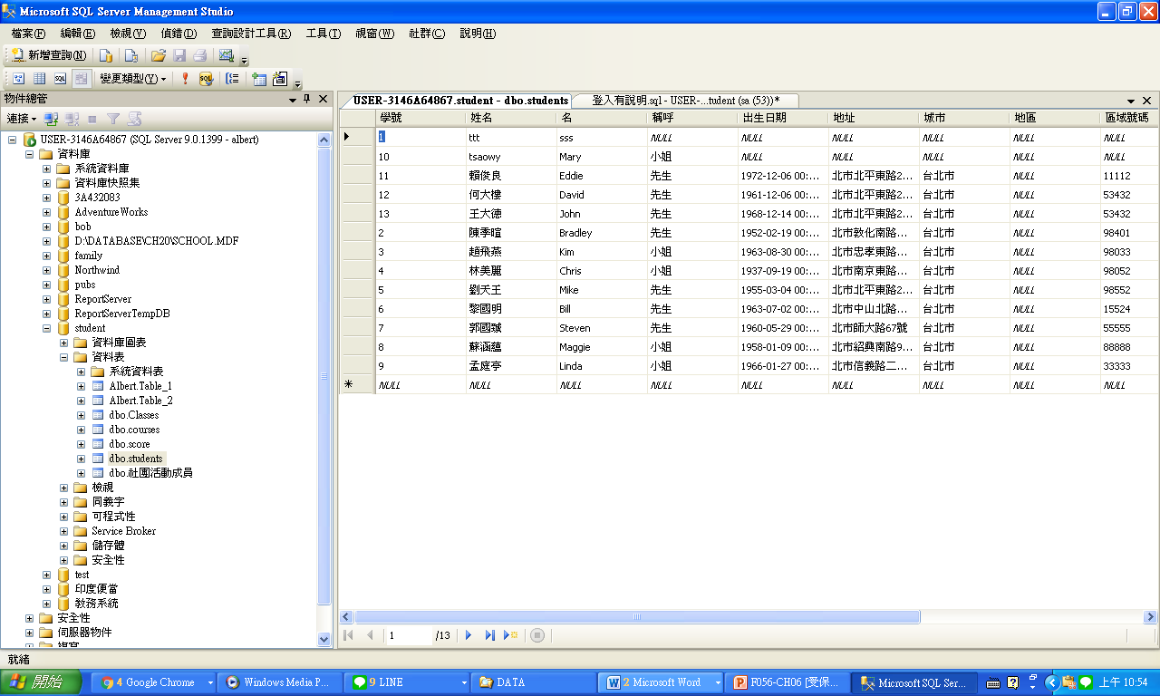

移除權限

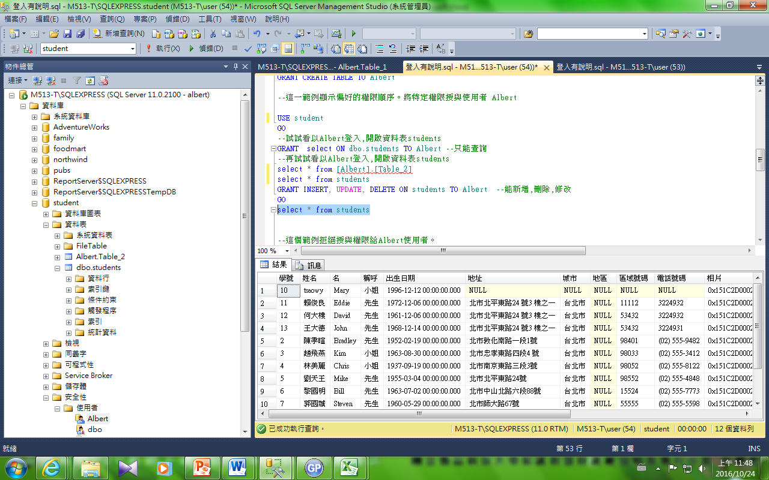

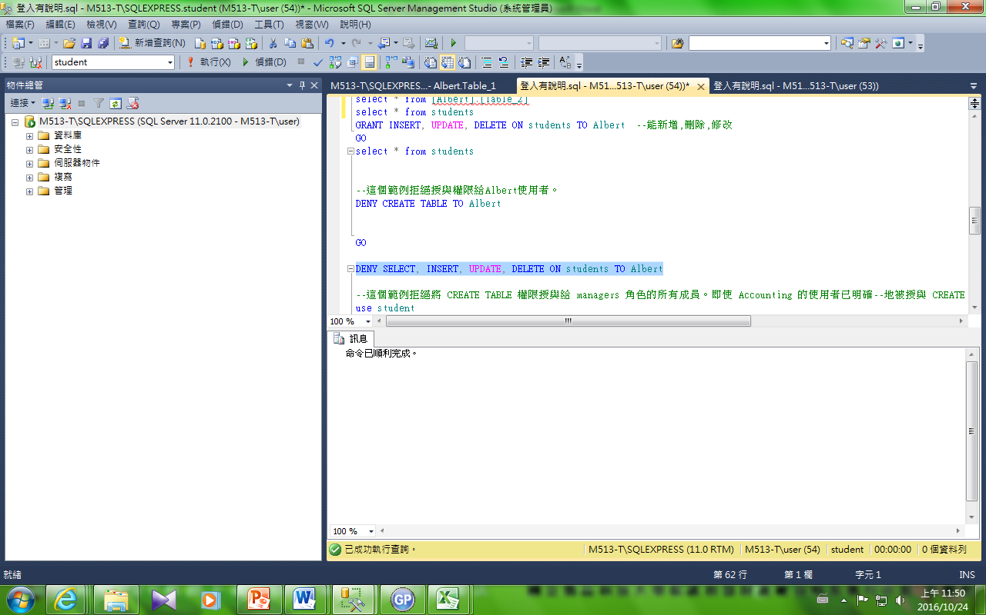

重新啟動 或關閉 SQL server重新啟動

插入

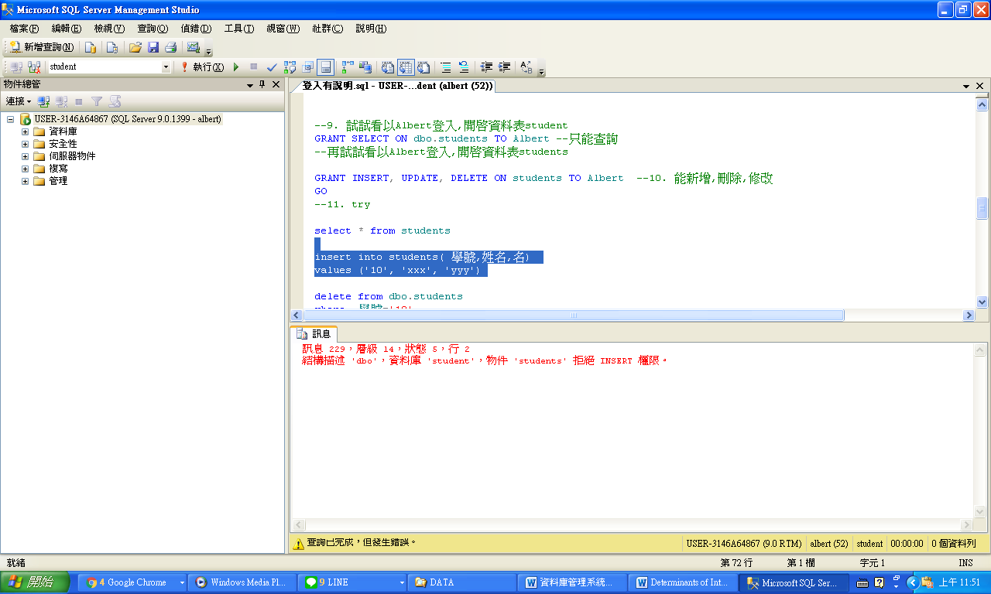

刪除

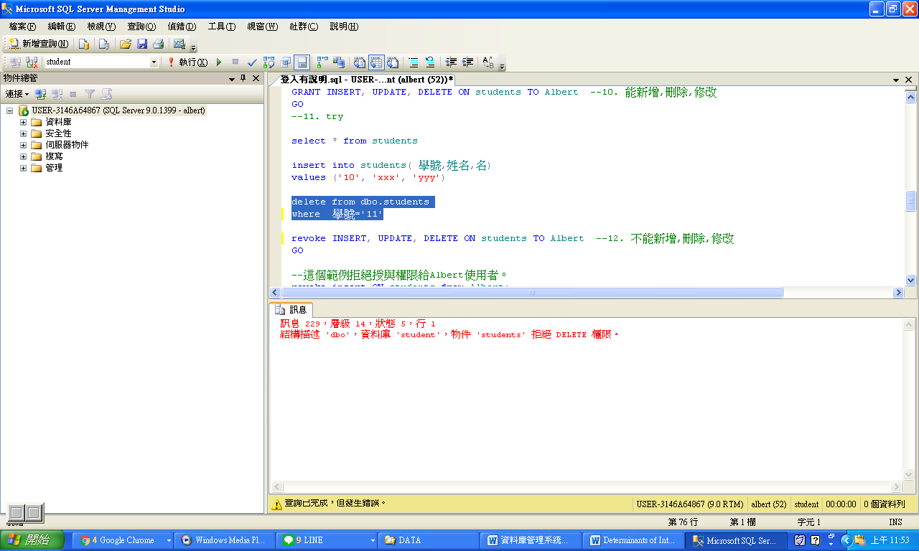

--此範例會從SQL Server 中移除Managers角色,此角色不能有成員。

移除成員

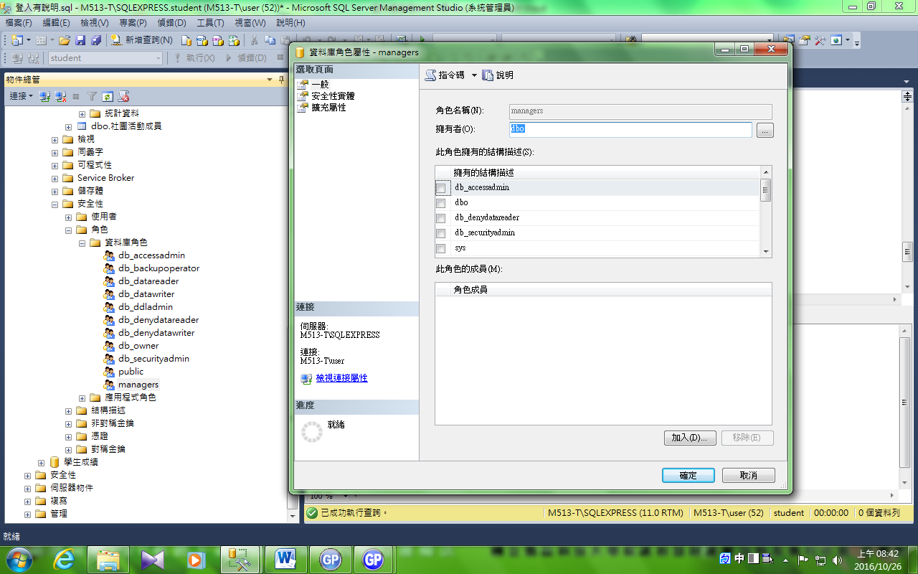

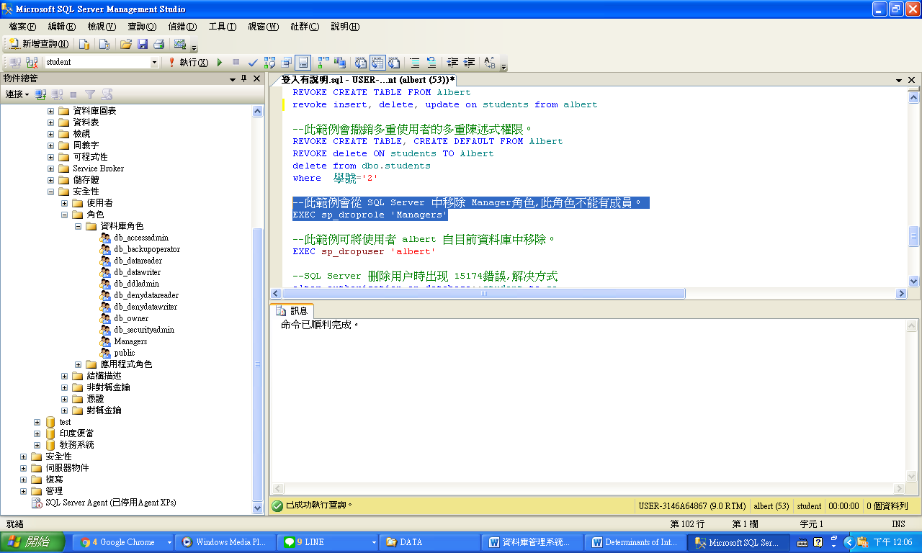

重新整理

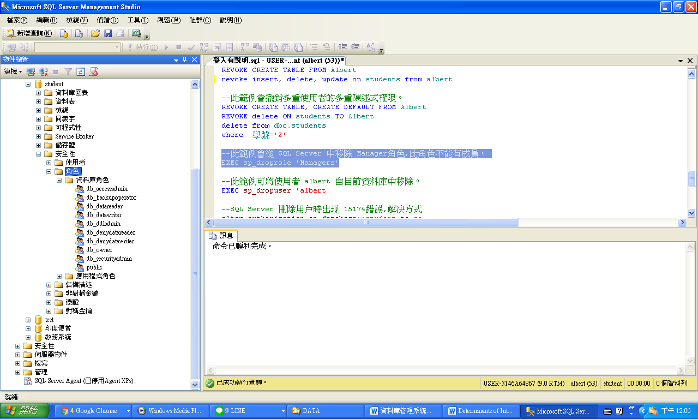

--此範例可將使用者albert 自目前資料庫中移除。

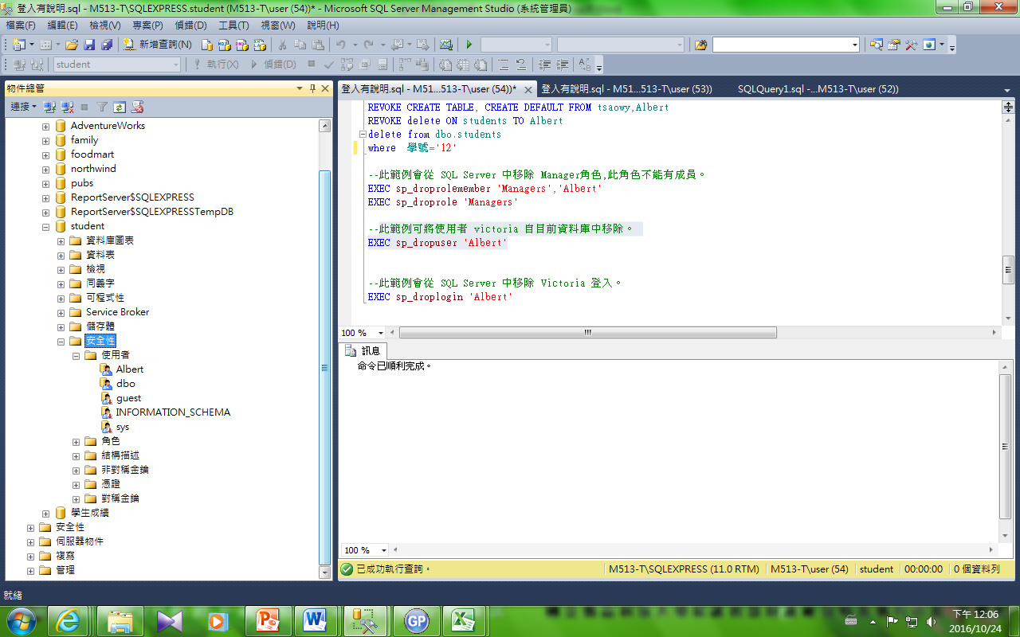

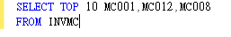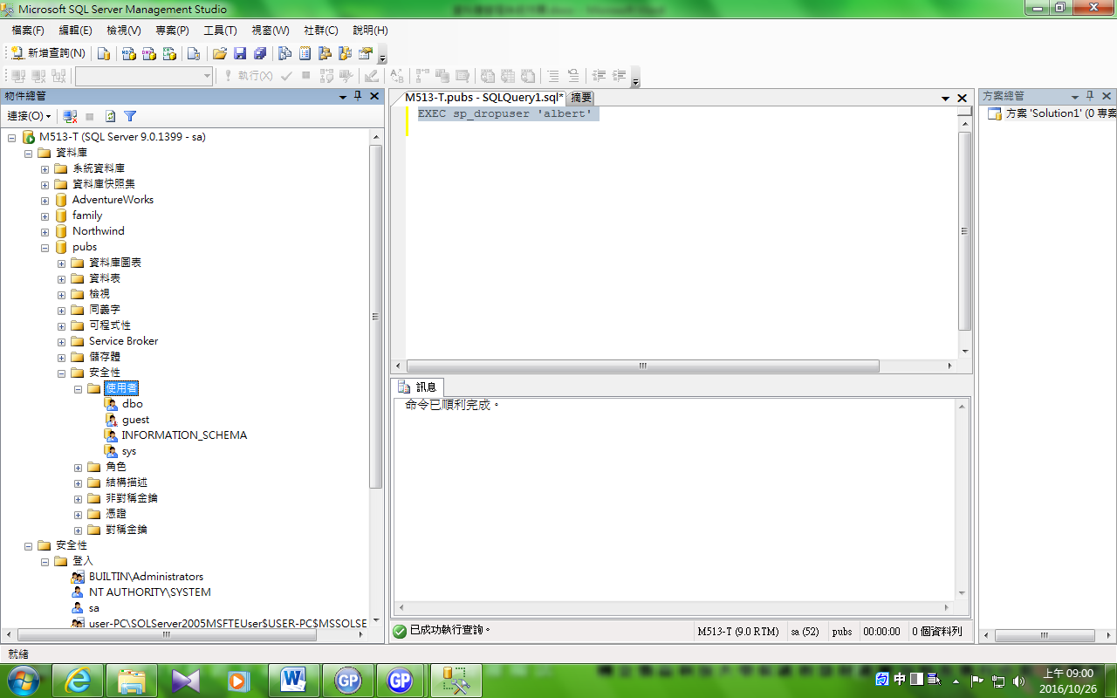

--此範例會從SQL Server 中移除Albert 登入。

